МИНИСТЕРСТВО НАУКИ И ВЫСШЕГО ОБРАЗОВАНИЯ

РОССИЙСКОЙ ФЕДЕРАЦИИ

ФЕДЕРАЛЬНОЕ ГОСУДАРСТВЕННОЕ БЮДЖЕТНОЕ ОБРАЗОВАТЕЛЬНОЕ

УЧРЕЖДЕНИЕ ВЫСШЕГО ОБРАЗОВАНИЯ

«ВОРОНЕЖСКИЙ ГОСУДАРСТВЕННЫЙ ЛЕСОТЕХНИЧЕСКИЙ

УНИВЕРСИТЕТ ИМЕНИ Г.Ф. МОРОЗОВА»

Кафедра вычислительной техники и информационных систем

## Системный анализ и теория управления

Лабораторный практикум

по направлению подготовки бакалавра

[09.03.02 Информационные системы и технологии](http://vgltu.ru/universitet/napravleniya-podgotovki3/informacionnye-sistemy-i-tehnologii)

Профиль — Технологии и проектирование информационных систем

Профиль — Информационные системы и технологии в микроэлектронике

Воронеж 2020

УДК 681.3

Ягодкин А.С. Системный анализ и теория управления [Электронный ресурс] : метод. указ. к выполнению лаб. работ для студентов по направлению подготовки бакалавра [09.03.02 Информационные системы и технологии](http://vgltu.ru/universitet/napravleniya-podgotovki3/informacionnye-sistemy-i-tehnologii), профиль — Технологии и проектирование информационных систем, профиль — Информационные системы и технологии в микроэлектронике / А. С. Ягодкин, В. И. Анциферова, М-во науки и высшего образования РФ, ФГБОУ ВО «ВГЛТУ». – Воронеж, 2020 – 187 с.

**ВВЕДЕНИЕ**

Целью преподавания дисциплины «Системный анализ и теория управления», для студентов по направлению подготовки [09.03.02 Информационные системы и технологии](http://vgltu.ru/universitet/napravleniya-podgotovki3/informacionnye-sistemy-i-tehnologii), является изучение системы управления, временных и частотных характеристик, исследование устойчивости объектов. Знакомство и приобретение практических навыков работы с программой MATHCAD.

В лабораторном практикуме содержатся тексты семи лабораторных работ и рекомендации к выполнению курсовой работы.

Лабораторная работа № 1 знакомит студентов с решением задач теории управления средствами Mathcad

Лабораторная работа № 2 знакомит студентов с временными характеристика объектов и систем автоматического регулирования.

Лабораторная работа № 3 посвящена работе с частотными характеристиками объектов и систем автоматического регулирования.

Лабораторная работа № 4 посвящена работе с исследованием устойчивости объектов и систем автоматического регулирования.

Лабораторная работа № 5 посвящена исследованию качества переходных процессов замкнутых систем автоматического регулирования.

Лабораторная работа № 6 посвящена расчету оптимальных настроек аналоговых регуляторов.

Лабораторная работа № 7 посвящена построению переходных процессов цифровых систем управления.

Практические рекомендации к выполнению курсовой работы.

**СОДЕРЖАНИЕ**

|  |  |
| --- | --- |
| **ВВЕДЕНИЕ** ................................................................................ | 7 |
| **1. СИСТЕМЫ MATHCAD** ...................................................... | 8 |
| 1.1. Запуск программы ................................................................ | 8 |
| 1.2. Пользовательский интерфейс ............................................. | 8 |
| 1.2.1. Строка заголовка .............................................................. | 9 |
| 1.2.2. Строка меню ...................................................................... | 10 |
| 1.2.3. Стандартная панель инструментов ................................. | 10 |
| 1.2.4. Размещение блоков ........................................................... | 11 |
| 1.2.5. Операции над выражениями ............................................ | 11 |
| 1.2.6. Доступ к новым возможностям ....................................... | 11 |
| 1.2.7. Масштаб документа .......................................................... | 12 |
| 1.2.8. Управление ресурсами ...................................................... | 12 |
| 1.2.9. Закрытие стандартной панели инструментов ................. | 12 |
| 1.2.10. Панель инструментов форматирования ........................ | 12 |
| 1.2.11. Палитры математических знаков .................................. | 13 |
| 1.3. Работа с файлами и правка документов ............................. | 14 |
| 1.4. Команды меню Вставка ....................................................... | 14 |
| 1.4.1. Создание и вывод шаблона двухмерных графиков ...... | 16 |
| 1.4.2. Установка шаблона матриц и векторов .......................... | 22 |
| 1.4.3. Вывод функций ................................................................. | 23 |
| 1.4.4. Установка единиц измерения  безразмерных величин ................................................................ | 25 |
| 1.4.5. Вставка рисунков, форматирование текста, вставка  разрыва страниц, гиперссылки, различных объектов ............. | 25 |
| 1.5. Форматирование объектов .................................................. | 25 |
| 1.5.1. Команды меню Формат .................................................... | 26 |
| 1.5.2. Форматирование математических выражений ............... | 26 |
| 1.5.3. Форматирование результатов .......................................... | 27 |
| 1.5.4. Форматирование текста, задание стиля текстовых  комментариев, установка свойств объектов ............................. | 29 |
| 1.5.5. Форматирование двухмерных графиков ......................... | 30 |
| 1.5.6. Форматирование цвета, областей, колонтитулов ........... | 34 |
| 1.6. Управление вычислительными процессами ...................... | 36 |
| 1.7. Символьный процессор ....................................................... | 40 |

|  |  |
| --- | --- |
| 1.7.1. Возможности символьного процессора .......................... | 40 |
| 1.7.2. Символьные вычисления в командном режиме ............. | 40 |
| 1.7.3. Выделение объектов символьных операций .................. | 42 |
| 1.7.4. Выполнение символьных вычислений ........................... | 43 |
| 1.7.5. Упрощение выражений .................................................... | 44 |
| 1.7.6. Расширение выражений ................................................... | 47 |
| 1.7.7. Разложение выражений .................................................... | 48 |
| 1.7.8. Комплектование по выражениям (подобные) ................ | 49 |
| 1.7.9. Вычисление коэффициентов полиномов ........................ | 50 |
| 1.7.10. Символьные операции с переменными ........................ | 51 |
| 1.7.11. Действия над матрицами ................................................ | 57 |
| 1.7.12. Функции преобразований Фурье, Лапласа и Z преобразования ..................................................................................... | 58 |
| 1.7.13. Стиль отображения символьных выражений .............. | 58 |
| 1.8. Интерпретация данных буфера обмена ............................. | 59 |
| 1.9. Программирование в Mathcad ............................................ | 60 |
| 1.9.1. Обзор программных операторов ..................................... | 60 |
| **2. ЛАБОРАТОРНЫЙ ПРАКТИКУМ** .................................... | 63 |
| 2.1. Лабораторная работа № 1. Решение задач теории  управления средствами Mathcad ............................................... | 63 |
| 2.1.1. Задание ............................................................................... | 63 |
| 2.1.2. Теоретическая часть .......................................................... | 64 |
| 2.1.3. Примеры расчета ............................................................... | 74 |
| 2.1.4. Контрольные вопросы ...................................................... | 93 |
| 2.1.5. Варианты задания ............................................................. | 93 |
| 2.2. Лабораторная работа № 2. Исследование временных характеристик объектов и систем автоматического регулирования ............................................................................................. | 96 |
| 2.2.1. Задание ............................................................................... | 96 |
| 2.2.2. Теоретическая часть .......................................................... | 96 |
| 2.2.3. Примеры расчета ............................................................... | 99 |
| 2.2.4. Контрольные вопросы ...................................................... | 108 |
| 2.2.5. Варианты задания ............................................................. | 109 |

|  |  |
| --- | --- |
| 2.3. Лабораторная работа № 3. Исследование частотных  характеристик объектов и систем автоматического  регулирования ............................................................................. | 113 |
| 2.3.1. Задание ............................................................................... | 113 |
| 2.3.2. Теоретическая часть .......................................................... | 114 |
| 2.3.3. Примеры расчета ............................................................... | 115 |
| 2.3.4. Контрольные вопросы ...................................................... | 121 |
| 2.4. Лабораторная работа № 4. Исследование устойчивости  объектов и систем автоматического регулирования .............. | 123 |
| 2.4.1. Задание .............................................................................. | 123 |
| 2.4.2. Теоретическая часть ......................................................... | 123 |
| 2.4.3. Примеры расчета .............................................................. | 129 |
| 2.4.4. Контрольные вопросы ...................................................... | 143 |
| 2.4.5. Варианты задания ............................................................. | 144 |
| 2.5. Лабораторная работа № 5. Исследование качества  переходных процессов замкнутых систем  автоматического регулирования | 145 |
| 2.5.1. Задание ............................................................................... | 145 |
| 2.5.2. Теоретическая часть .......................................................... | 145 |
| 2.5.3. Примеры расчета ............................................................... | 147 |
| 2.5.4. Контрольные вопросы ...................................................... | 152 |
| 2.5.5. Варианты задания ............................................................. | 153 |
| 2.6. Лабораторная работа № 6. Расчет оптимальных  настроек аналоговых регуляторов ............................................. | 154 |
| 2.6.1. Задание ............................................................................... | 154 |
| 2.6.2. Теоретическая часть .......................................................... | 154 |
| 2.6.3. Примеры расчета ............................................................... | 157 |
| 2.6.4. Контрольные вопросы ...................................................... | 161 |
| 2.7. Лабораторная работа № 7. Построение переходных  процессов цифровых систем управления ................................. | 162 |
| 2.7.1. Задание ............................................................................... | 162 |
| 2.7.2. Теоретическая часть .......................................................... | 162 |
| 2.7.3. Примеры расчета ............................................................... | 169 |
| 2.7.4. Контрольные вопросы ...................................................... | 174 |
| 2.7.5. Варианты задания ............................................................. | 175 |

|  |  |
| --- | --- |
| **3. ПРАКТИЧЕСКИЕ РЕКОМЕНДАЦИИ**  **К ВЫПОЛНЕНИЮ КУРСОВОЙ РАБОТЫ** ....................... | 177 |
| 3.1. Задание на курсовую работу ............................................... | 178 |
| 3.1.1. Теоретический вопрос ...................................................... | 178 |
| 3.1.2. Практическое задание ....................................................... | 179 |
| 3.2. Выполнение теоретического задания ................................. | 183 |
| 3.3. Выполнение практического задания ................................. | 183 |
| 3.3.1. Определение передаточных функций объекта  и системы управления ................................................................. | 184 |
| 3.3.2.Расчет и построение временных характеристик  объекта и системы управления ................................................. | 184 |
| 3.3.3. Построение частотных характеристик ............................ | 184 |
| 3.3.4. Оценка устойчивости объекта и систем управления ..... | 184 |
| 3.3.5. Исследование качества переходных процессов  замкнутых систем автоматического регулирования ................ | 185 |
| 3.3.6. Расчет оптимальных настроек аналогового  регулятора .................................................................................... | 185 |
| 3.3.7. Выводы .............................................................................. | 185 |
| 3.4. Правила оформления пояснительной записки .................. | 185 |
| **4. ЛИТЕРАТУРА** ....................................................................... | 186 |

# Введение

Лабораторный практикум разработан в соответствии с требованиями, предъявляемыми ГОС ВПО, предназначено для студентов очной и заочной формы обучения, обучающихся по направлению [09.03.02 Информационные системы и технологии](http://vgltu.ru/universitet/napravleniya-podgotovki3/informacionnye-sistemy-i-tehnologii), профиль — Технологии и проектирование информационных систем, профиль — Информационные системы и технологии в микроэлектронике

Оно способствует закреплению теоретических основ курса «Основы теории управления», излагаемого в процессе лекций. Учебное пособие посвящено изучению методов анализа систем автоматического управления. Содержит примеры их реализации с помощью математического пакета прикладных программ MathCad, а также краткие сведения о работе с пакетом.

Пособие включает три главы: «Основы работы в MathCad», «Лабораторный практикум».

Данное пособие способствует развитию навыков решения практических задач, рекомендуется для использования в качестве справочного материала при выполнении семи лабораторных работ по предмету.

Лабораторные работы подобраны таким образом, что в них отражены все этапы исследования сложных технических систем. Последовательное выполнение лабораторных работ позволяет освоить приемы и способы решения основных задач теории управления систем.

Перед каждой лабораторной работой излагаются элементы теории управления в их простейшей интерпретации, которых, однако, вполне достаточно для того, чтобы студенты могли самостоятельно выполнить лабораторные работы, а также в дальнейшем применить полученные знания в своей профессиональной деятельности.

# 1. Системы Mathcad

Системы Mathcad пользуются огромной популярностью во всем мире благодаря тому, что они вполне достаточны для решения если и не абсолютно всех, то подавляющего большинства задач математики, физики и других направлений науки и техники.

К важным средствам новых версий Mathcad относятся возможность использования всех инструментов Windows, прекрасная графика и современный многооконный интерфейс. Тут же текстовый, формульный и графический редакторы, объединенные с мощным вычислительным потенциалом. Предусмотрена и возможность объединения с другими математическими и графическими системами для решения особо сложных задач.

## 1.1. Запуск программы

На рабочем столе надо найти значок Mathcad . Двойным нажатием кнопки мышки, запускаем программу. Открывается основное окно, внутри которого находится окно редактирования текущего документа, которое имеет свои кнопки управления. В пустом окне редактирования можно увидеть два объекта: курсор ввода в виде красного крестика и вертикальную черту, отделяющую текущую страницу от соседней (справа). Курсор ввода устанавливается мышью. Курсор ввода намечает места ввода блоков текущего документа.

## 1.2. Пользовательский интерфейс

Под интерфейсом пользователя подразумевается совокупность средств графической оболочки Mathcad, обеспечивающих легкое управление системой, как с клавиатуры, так и с помощью мыши (рис. 1.1.). Пользовательский интерфейс системы создан таким образом, чтобы пользователь, имеющий элементарные навыки работы с Windows-приложениями, мог сразу начать работу с Mathcad. Интерфейс системы внешне очень напоминает интерфейс широко известных текстовых процессоров Word для Windows.

Сверху окна системы Mathcad видны пять характерных панелей, которые перечислены ниже:

* строка заголовка – строка с именем системы и текущего документа, а также с кнопками управления окном системы;
* строка меню – строка с пунктами меню, открывающими доступ к подменю с различными командами;
* стандартная панель инструментов – панель с кнопками, обеспечивающими быстрое выполнение наиболее важных команд при работе с системой;
* панель инструментов форматирования – панель с кнопками, обеспечивающими быстрое форматирование текстовых и формульных блоков в документах;
* панель инструментов для ввода математических объектов – панель с кнопками, открывающими палитры специальных математических знаков и греческих букв.

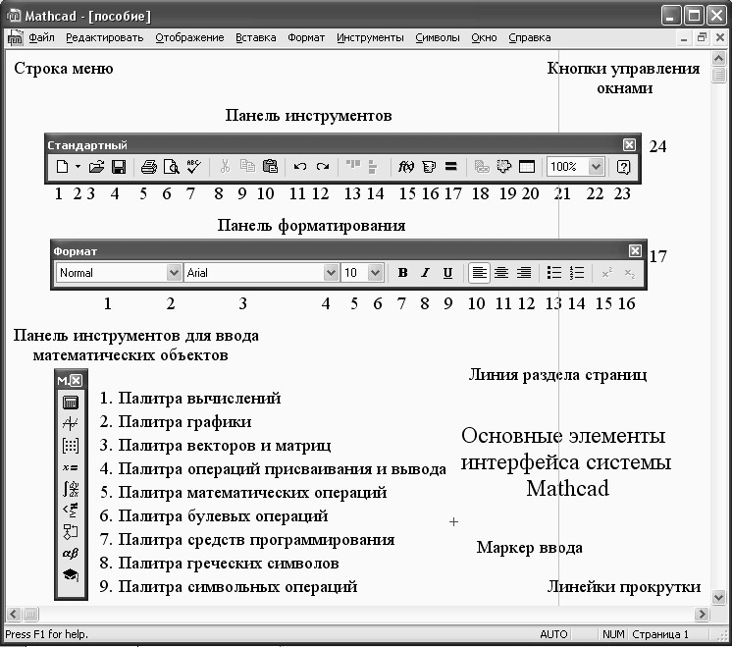

Рис. 1.1. Основные элементы интерфейса системы Mathcad

### 1.2.1. Строка заголовка

Строка заголовка отображает название загруженного или вводимого с клавиатуры документа. В левой части строки находится стандартная кнопка управления окном, а в правой части – три маленькие кнопки для свертывания окна, развертывания его во весь экран и закрытия.

### 1.2.2. Строка меню

Строка меню имеет следующие команды:

* Файл – работа с файлами, сетью Интернет и электронной почтой;
* Редактировать – редактирование документов;
* Отображение – изменение средств окна и включение/выключение элементов интерфейса;
* Вставка – вставка объектов и их шаблонов (включая графику);
* Формат – изменение формата (параметров) объектов;
* Инструменты – управление процессом вычислений;
* Символы – выбор операций символьного процессора;
* Окно – управление окнами системы;
* Справка – работа со справочной базой данных о системе, центром ресурсов и электронными книгами.

Если какой-либо пункт строки меню делается активным, раскрывается подменю со списком доступных и недоступных в данный момент (но возможных в дальнейшем) команд. Доступные в данный момент команды даны четким шрифтом, а недоступные – шрифтом с характерным затенением, позволяющим все же прочесть название команды.

### 1.2.3. Стандартная панель инструментов

Стандартная панель инструментов содержит несколько групп кнопок управления, каждая из которых дублирует одну из важнейших команд меню.

Операции с файлами, печать, контроль и редактирование документов производятся аналогично как в текстовых процессорах Word для Windows (рис. 1.1.):

1. Новый документ – создание нового документа;
2. Кнопка позволяет раскрыть список типов создаваемых документов;
3. Открыть – загрузка ранее созданного документа;
4. Сохранить – запись текущего документа;
5. Печать – распечатка документа;
6. Просмотр перед печатью – предварительный просмотр документа;
7. Проверка правописания – проверка орфографии документа;
8. Вырезать – перенос выделенной части документа в буфер обмена с очисткой этой части документа;
9. Копировать – копирование выделенной части документа в буфер обмена с сохранением этой части документа;
10. Вставить – перенос содержимого буфера обмена в окно редактирования на место, в котором находится курсор;
11. Отмена – отмена предшествующей операции редактирования;
12. Возврат – повторение отмененной операции.

### 1.2.4. Размещение блоков

Так как документы состоят из различных блоков: текстовых, формульных, графических имеются две операции размещения блоков:

1. Выровнять по верхней границе – выделенные блоки выравниваются по горизонтали;
2. Выровнять по левой границе – выделенные блоки выравниваются по вертикали, располагаясь сверху вниз.

### 1.2.5. Операции над выражениями

Формульные блоки часто являются вычисляемыми выражениями или выражениями, входящими в состав заданных пользователем новых функций. Mathcad имеет множество встроенных функций – от элементарных до сложных статистических и специальных математических функций. Для работы с выражениями служат следующие кнопки:

1. Вставить функцию – вставить функцию из списка, появляющегося в диалоговом окне;
2. Вставить единицы измерения – вставка размерных единиц;
3. Вычислить – вычисление выделенного выражения.

### 1.2.6. Доступ к новым возможностям

Доступ к новым возможностям осуществляют следующие кнопки:

1. Вставить гиперссылку – обеспечивает создание гиперссылки;
2. Вставить компонент – открывает окно Мастера, дающего удобный доступ ко всем компонентам системы;
3. Добавить таблицу – позволяет вставить в текущий документ таблицу.

### 1.2.7. Масштаб документа

Для оперативного изменения масштаба отображения текущего документа на панели инструментов имеется раскрывающийся список Масштаб. Он состоит из двух элементов (см. рис.1.1).

1. В поле раскрывающегося списка указано значение выбранного масштаба отображения документа;
2. Кнопка позволяет раскрыть список, предназначенный для выбора масштаба отображения документа.

### 1.2.8. Управление ресурсами

Управление ресурсами позволяет обратиться к встроенной справочной базе данных системы.

1. Справка – дает доступ к ресурсам справочной базы данных системы.

### 1.2.9. Закрытие стандартной панели инструментов

Как и на любой другой панели инструментов, на стандартной панели инструментов имеется кнопка закрытия.

1. Закрыть – закрытие и удаление с экрана стандартной панели инструментов.

### 1.2.10. Панель инструментов форматирования

Панель инструментов форматирования содержит типовые средства управления шрифтами: раскрывающиеся списки стилей, названий и размеров шрифта, три кнопки для изменения начертания шрифта (полужирный, наклонный и подчеркнутый), а также три кнопки выравнивания (влево, по центру и вправо) и две кнопки создания списков (маркированных и нумерованных). Номера кнопок этой панели показаны на рис. 1.1.

1. Стиль – поле отображения названия текущего стиля текстовых блоков.
2. Кнопка раскрытия списка доступных стилей текстовых блоков.
3. Шрифт – поле отображения названия набора символов.
4. Кнопка раскрытия списка доступных шрифтов текстовых блоков.
5. Размер шрифта – поле отображения размера символов.
6. Кнопка раскрытия списка доступных размеров символов.
7. Жирный – полужирное начертание символов.
8. Курсив – наклонное начертание символов.
9. Подчеркнутый – подчеркнутое начертание символов.

Возможна произвольная комбинация стилей вывода символов. Например, Жирный и Курсив дают полужирные наклонные символы.

1. По левому краю – выравнивание текстов по левой границе.
2. По центру – выравнивание текстов по центру.
3. По правому краю – выравнивание текстов по правой границе.
4. Маркеры – создание маркированного списка.
5. Нумерация – создание нумерованного списка.
6. Надстрочный – вставка надстрочного индекса.
7. Подстрочный – вставка подстрочного индекса.
8. Закрытие панели форматирования – как и на любой другой панели инструментов, имеется кнопка закрытия.

### 1.2.11. Палитры математических знаков

Палитры математических знаков служат для ввода заготовок – шаблонов математических операторов (цифр, знаков арифметических операций, матриц, знаков интегралов, производных и т. д.), функций системы и отдельных символов, например греческих букв (рис. 1.2).

Щелкая на кнопках палитр, можно вывести на экран все палитры сразу или только нужные для работы. Для установки с их помощью необходимого объекта достаточно поместить курсор в желаемое место окна редактирования и затем щелкнуть на значке нужного шаблона. Любую палитру можно переместить в удобное место экрана, уцепившись за ее заголовок указателем мыши. Большинство кнопок на палитрах выводят общепринятые и специальные математические знаки и операторы, помещая их шаблоны в месте расположения курсора в документе.

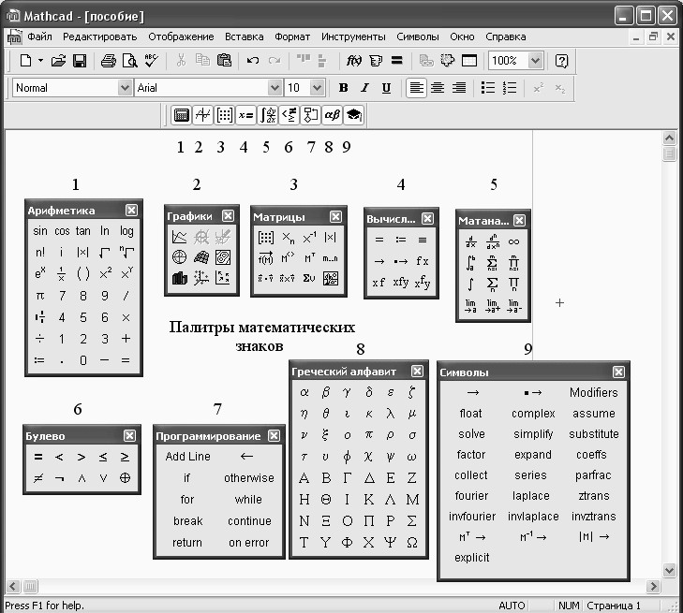

Рис. 1.2. Окно Mathcad со всеми палитрами математических знаков

## 1.3. Работа с файлами и правка документов

Команды меню Файл аналогичны редактору Microsoft Word, и работа с командами практически не отличается.

Общие приемы редактирования документов: отмена и повторение операций, выделение, копирование, вставка и удаление объектов, проверка орфографии аналогичны редактору Microsoft Word для Windows.

## 1.4. Команды меню Вставка

Mathcad реализует различные механизмы вставки, которые включены в меню Вставка:

1. Графики – вставка шаблонов графики;
2. Матрица – вставка шаблонов матриц и векторов:
3. Функция – вставка шаблонов встроенных функций:
4. Единицы измерения – вставка единиц измерения размерных величин;
5. Изображение – вставка шаблона импортируемого рисунка;
6. Область – вставка шаблона области;
7. Разрыв страницы – вставка линии разрыва страницы;
8. Математическая область – вставка в текстовую область шаблона математической области.
9. Текстовая область – вставка текстовой области.
10. Компонент – вставка подключаемых модулей.
11. Данные – позволяет осуществлять ввод и вывод данных, представленных различным образом.
12. Элемент – позволяет вставить в документ элементы управления.
13. Объект – вставка объекта с установлением динамической связи с порождающим его приложением.
14. Ссылка – вставка обращения к заданному файлу щелчком на кнопке.
15. Гиперссылка – вставка гиперссылки.

Mathcad позволяет отображать самые разные графики, для построения которых используются шаблоны. Их перечень содержит подменю Графики меню Вставка (рис. 1.3).

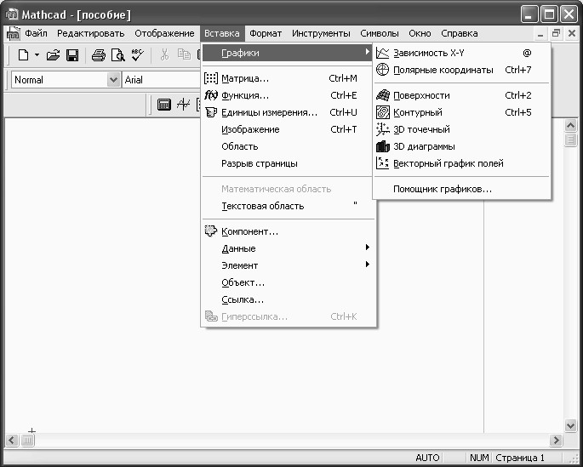

Рис. 1.3. Меню Вставка подменю Графики

В подменю Графики содержится список из семи основных типов графиков. Они позволяют выполнить следующие действия:

1. Зависимость X-Y – создать шаблон двухмерного графика в декартовой системе координат;
2. Полярные координаты – создать шаблон графика в полярных координатах;
3. Поверхности – создать шаблон для построения трехмерного графика;
4. Контурный – создать шаблон для контурного графика трехмерной поверхности;
5. 3D точечный – создать шаблон для графика в виде точек (фигур) в трехмерном пространстве;
6. 3D диаграмма – создать шаблон для изображения в виде совокупности столбиков в трехмерном пространстве;
7. Векторный график полей – создать шаблон для графика векторного поля на плоскости;
8. Помощник графиков – вызов Мастера для построения графиков с заданными свойствами.

### 1.4.1. Создание и вывод шаблона двухмерных графиков

Графики в системе Mathcad могут иметь различные размеры и расположение в окне редактирования документа. Для построения двухмерной графики в декартовой системе координат служит команда «Зависимость X-Y». Она выводит в текущее положение курсора шаблон двухмерного графика. Каждая точка графика характеризуется своими координатами *х* и *y* = *f*(*x*), где *х* – абсцисса точки, а *у* – ее ордината. Точки соединяются друг с другом разнообразными линиями (сплошной, пунктирной и т. д.). Могут быть показаны узловые точки графика в виде жирных точек, квадратиков, кружков и пр., возможно и построение на одном рисунке графиков нескольких функций. Эти особенности представления графиков задаются их форматированием.

Незаполненный шаблон графика (рис. 1.4)(1) представляет собой большой пустой прямоугольник с шаблонами данных в виде темных маленьких прямоугольников, расположенных около осей абсцисс и ординат будущего графика. В них необходимо ввести выражения, задающие координаты точек графика по осям X (горизонтальная ось) и Y (вертикальная ось). В общем случае это могут быть функции некоторой переменной *х*.

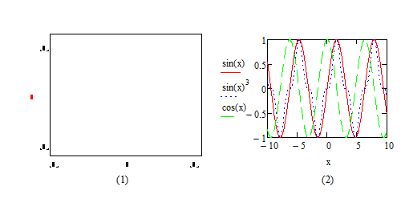

Рис. 1.4. (1) подготовка, (2) результат построения графиков функций

Если строятся графики нескольких функций в одном шаблоне, то при вводе данных для этих функций следует использовать запятые для их разделения (рис. 1.4)(2). Чтобы перемещать по шаблонам курсор для их выбора и выделения, следует использовать клавиши перемещения курсора.

Если график уже построен, то при его выделении появляются крайние шаблоны с числами. Крайние шаблоны данных служат для указания предельных значений абсцисс и ординат, то есть они задают масштаб графика. Если оставить эти шаблоны незаполненными, то масштаб по осям графика будет устанавливаться автоматически. Рекомендуется всегда вначале использовать автоматическое масштабирование и лишь затем, изменять масштаб на более подходящий.

**Особенности построения графиков функции одной переменной.** Для наиболее распространенных графиков в декартовой системе координат Mathcad предусматривает два способа построения графиков функций одной переменной f(x):

* упрощенный способ без задания ранжированной переменной х (пределы изменения х автоматически задаются от –10 до 10);
* обычный способ с заданием ранжированной переменной х.

Для упрощенного построения двухмерных графиков функции *f*(*х*) надо ввести выражение для правой части этой функции, отметить его курсором ввода (синим уголком) и затем вывести шаблон двухмерного графика, далее вводится *х* в место ввода горизонтальной оси. После отводится указатель мыши в сторону и щелкается левой кнопкой, в результате получается построенный график. Аналогично можно строить на одном рисунке графики нескольких функций, записав их у вертикальной оси, используя запятые для разделителей. Графики будут построены линиями разного типа и цвета.

При обычном способе построения графиков необходимо задать функции, графики которых должны строиться, и задать изменение их аргумента *х* в заданном интервале.

**Графики с параметрическим заданием функций.** При построении графиков с параметрическим заданием функции в местах ввода могут стоять произвольные, функции одной переменной *х* (рис. 1.5)(1)(2). Графики строятся после задания независимой переменной *х* как ранжированной. Однако можно и не задавать переменную *х*. В этом случае диапазон ее изменения устанавливается от ‑10 до 10.

**Построение графиков ряда функций на одном рисунке.** В системе Mathcad возможно построение графиков ряда функций с перечислением их в шаблоне данных по оси Y с использованием разделительной запятой. Однако возможно задание различных функций не только по оси X, но и по Y. Это означает возможность построения нескольких графиков разного типа на одном рисунке (рис. 1.5) (3).

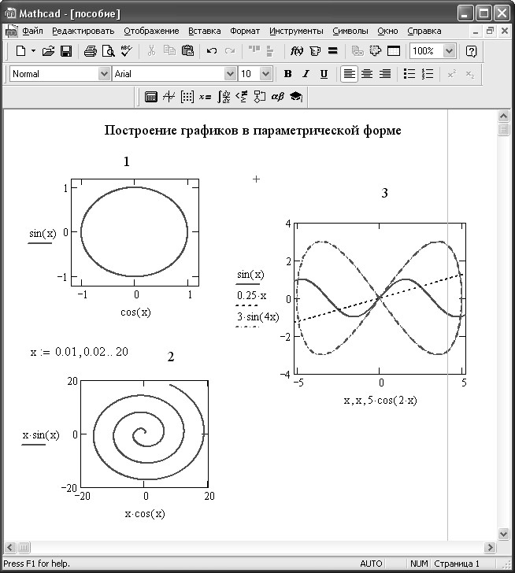

Рис. 1.5. Задание графиков в параметрической форме (1), построение нескольких графиков (2,3)

**Простейшие приемы форматирования двухмерных графиков**. Если что-либо в построенном графике не вполне удовлетворяет пользователя, его можно форматировать. Графики можно перемещать по полю окна документа и изменять их размеры. Для этого надо выделить график. Проще всего это делать, щелкнув на нем мышью, или поместив указатель мыши вблизи графика и нажав левую кнопку мыши, перемещать указатель в направлении графика наискосок. Как только график окажется в прямоугольнике выделения, надо отпустить кнопку мыши. График будет выделен. Стоит поместить указатель мыши вблизи линий рамки, выделяющей область графика, как форма указателя изменится – вместо маленького красного крестика он приобретет вид ладони руки. Если теперь начать перемещать мышь с нажатой левой кнопкой, то весь шаблон графика будет перемещаться. Установите его в нужное место и отпустите левую кнопку мыши. Рисунок окажется в новом месте.

Для изменения размеров рисунка нужно подвести указатель мыши к маркерам выделения, имеющим вид маленьких черных прямоугольников. Указатель при этом приобретет форму двухсторонней стрелки, указывающей, в каких направлениях можно растягивать рисунок. Нажав левую кнопку мыши и захватив соответствующую сторону или угол шаблона рисунка, можно растягивать или сжимать шаблон. После того как кнопка будет отпущена, размеры рисунка изменятся. Сжимать и растягивать графики можно в вертикальном, горизонтальном и диагональном направлениях.

Обширные возможности форматирования графиков дает окно форматирования, которое появляется, если навести указатель мыши на график и дважды щелкнуть левой кнопкой мыши. Кроме того, ряд команд форматирования графиков становится доступным при выводе контекстного меню щелчком правой кнопки мыши на графике.

Необходимо отметить, что помимо команд для работы с буфером обмена контекстное меню имеет команды трассировки графиков, просмотра выделенной части графиков в увеличенном масштабе и установки параметров вывода графиков или текстовых надписей поверх изображения или под ним. Это позволяет создавать сложные графики с поясняющими надписями, которые невозможно задать при обычном форматировании.

**Трассировка графиков**. Трассировка графиков возможна, если выбрать из контекстного меню команду Трассировка. Ее можно найти также в подменю Графики меню Формат. Эта команда выводит окно трассировки двухмерных графиков (рис. 1.6). Трассировка начинает работать после выделения графика. При этом в окне графика появляется большое перекрестие из двух черных пунктирных линий. С помощью указателя мыши его можно перемещать по графику, при этом координаты текущей точки ближайшей кривой графика, на которую установлено перекрестие, отображаются в окне трассировки. Это позволяет в первом приближении выявить координаты особых точек графика.

Кнопки «Сору X» и «Copy Y» позволяют занести соответствующие координаты текущей точки графика в буфер обмена. После этого их можно перенести в документ. Кнопка «Закрыть» завершает трассировку и закрывает окно трассировки.

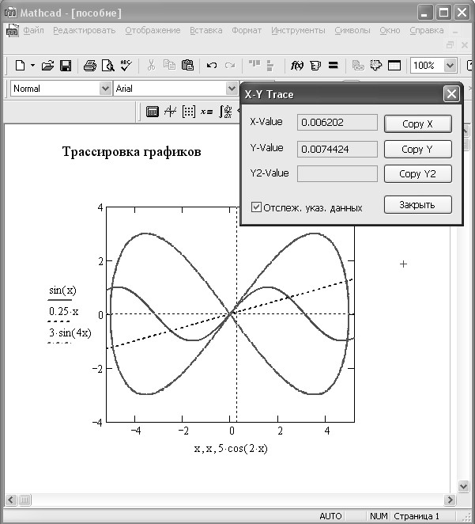

Рис.1.6. Пример трассировки графиков

Если установлен флажок «Отслеж. указ. данных», то при трассировке курсор автоматически устанавливается на точку ближайшей кривой, отслеживая ее ход. При снятом флажке он может быть установлен в любую точку области графика, при этом координаты этой точки отображаются в окне трассировки.

**Просмотр участков двухмерных графиков**. Некоторые графики представляют собой довольно неоднозначные кривые. Например, неизвестно какой вид имеет кривая функции *x*·sin(1/*x*). Поведение функции при значении х, стремящемся к нулю, будет необычным. Команда «Масштаб» контекстного меню позволяет увеличить любой участок графика. Чтобы воспользоваться этим окном, надо выделить график функции (рис. 1.7).

При указанных условиях перемещение мыши с нажатой левой кнопкой приводит к появлению на графике прямоугольника из пунктирных черных линии (рис. 1.7). Этим прямоугольником и надо наметить область просмотра графика. При этом в окне просмотра отображаются минимальные максимальные значения X и Y, определяющие область просмотра. Кнопки , , и  позволят просмотреть выделенную часть графика, снять выделение и задать полную область просмотра.

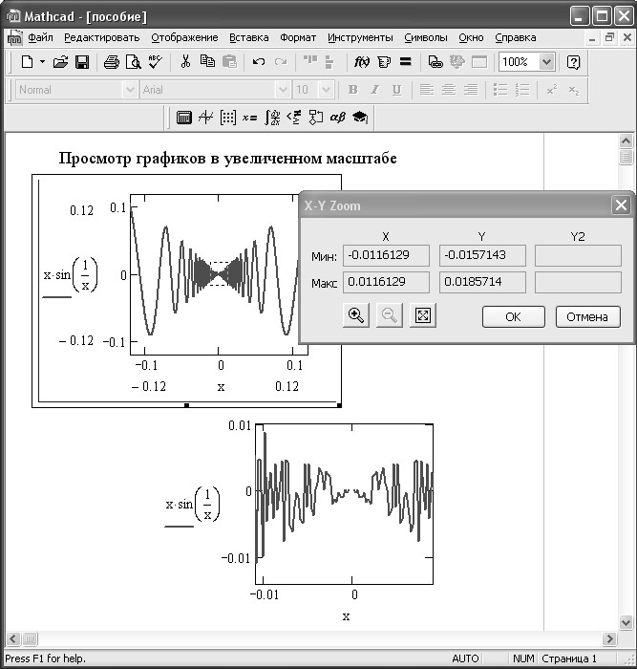

Рис. 1.7. Подготовка и просмотр выделенного фрагмента графика

### 1.4.2. Установка шаблона матриц и векторов

Матрица является поименованным объектом в виде массива данных. Mathcad использует одномерные массивы (векторы) и двухмерные (матрицы). Матрица характеризуется числом строк и числом столбцов. Таким образом, число элементов матрицы или ее размерность равны строки столбцы. В Mathcad элементами матрицы могут быть числа, константы, переменные и даже математические выражения. Соответственно матрицы могу быть численными и символьными.

При выполнении команды «Матрица» в текущем окне появляется диалоговое окно позволяющее задать ее размерность (рис. 1.8). Для этого нужно заполнить поля «Строки» и «Столбцы». Нажав клавишу «Enter» или щелкнув на кнопке «OK», можно вывести шаблон матрицы или вектора. То же самое можно сделать с помощью палитры Матрицы (рис. 1.8), щелкнув на кнопке с изображением матрицы.

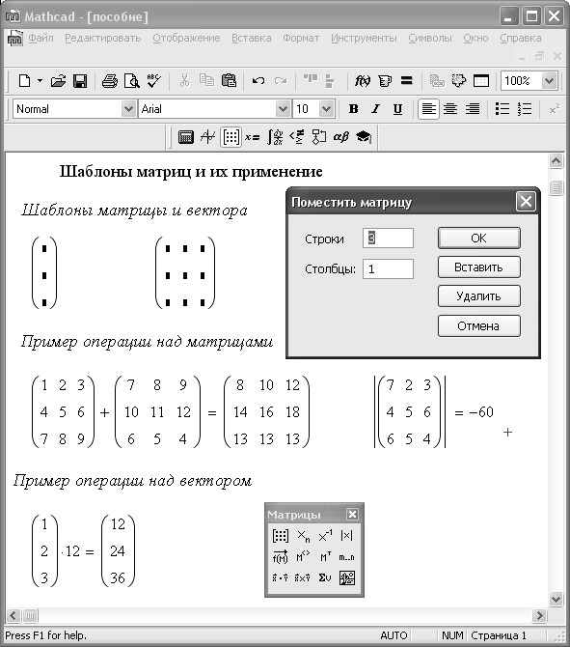

Рис. 1.8. Средства для работы с шаблонами матрицы

Шаблон содержит обрамляющие скобки и темные маленькие прямоугольники, обозначающие места ввода значений (числовых или символьных) элементов вектора или матрицы. Один из прямоугольников можно сделать активным (щелкнув на нем мышью). При этом он заключается в уголок. С помощью клавиш перемещения курсора можно ввести все элементы вектора или матрицы.

Вырожденная в одну строку или в один столбец матрица является вектором.

### 1.4.3. Вывод функций

Поскольку функций, встроенных в систему, очень много в Mathcad есть средство для ввода имен функций из их общего списка. Команда Функция выполняет следующие операции:

* выводит полный список встроенных в ядро системы функций, разбитый по тематическим разделам;
* кратко поясняет назначение каждой функции;
* позволяет корректно ввести шаблон с именем функции в место расположения курсора, установленного в математическом выражении.

Для реализации этих возможностей команда выводит диалоговое окно (рис. 1.9).

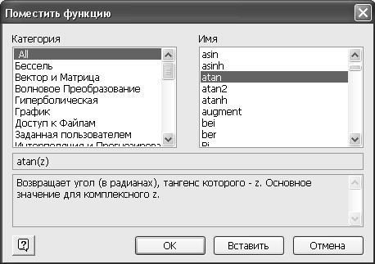

Рис. 1.9. Диалоговое окно встроенных функций

Запись каждой функции дается в полной синтаксической форме. В выведенной функции имеются пустые шаблоны данных для ввода параметров.

Mathcad содержит достаточно широкий набор встроенных элементарных функций. Функции задаются своим именем и значением аргумента, который записывается в круглых скобках. В ответ на обращение к ним функция возвращает вычисленное значение. В табл. 1.1 представлены типовые элементарные функции.

Таблица 1.1

Типовые элементарные функции Mathcad

|  |  |
| --- | --- |
| **Тип функций** | **Примеры функций** |
| Показательные и  логарифмические | exp(x), ln(x), log(x,b) – логарифм x по основанию b |
| Тригонометрические | sin(x), cos(x), tan(x), sec(x), scs(x) |
| Обратные  тригонометрические | asin(x), acos(x), atan(x), asec(x), acsc(x) |
| Гиперболические | sinh(x), cosh(x), tanh(x), sech(x), csch(x) |
| Обратные гиперболические | asinh(x), acosh(x), atanh(x), asech(x) |
| Функции комплексного  аргумента | arg(x) – вычисление аргумента, Im(x) – выделение мнимой части числа x, Re(x) – выделение действительной части числа x |

### 1.4.4. Установка единиц измерения безразмерных величин

Команда Единицы измерения служит для установки единиц измерения размерных величин. При выполнении команды появляется окно, имеющее список размерных величин Измерение и относящихся к ним единиц измерения Блок (рис. 1.10). В окне также имеется указание на то, какая система единиц используется (по умолчанию СИ).

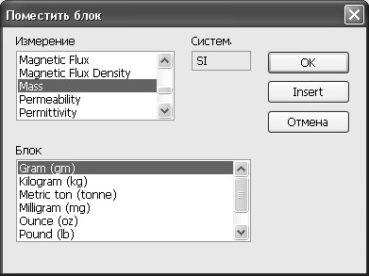

Рис.1.10. Диалоговое окно вставки единиц измерения размерных величин

При работе с размерными величинами Mathcad производит необходимые преобразования и выводит числовые значения величин вместе с единицами их измерения. Они указываются после числового значения соответствующей величины.

### 1.4.5. Вставка рисунков, форматирование текста, вставка разрыва страниц, гиперссылки, различных объектов

Вставка рисунков, форматирование текста, вставка разрыва страниц, гиперссылки, различных объектов производится аналогично редактору Word для Windows.

## 1.5. Форматирование объектов

Форматом объектов подразумевается некоторый набор их характеристик – размеры изображения объекта на экране, размеры и стиль символов математических выражений и текстовых комментариев, параметры цвета и т. д. Как правило, форматы, заданные по умолчанию довольно удобны. Однако, зачастую, те или иные форматы могут потребовать изменений.

### 1.5.1. Команды меню Формат

Все команды для изменения формата в системах Mathcad, сведены в меню Формат:

* Уравнение – задание формата выражений;
* Результат – задание формата чисел результата;
* Текст – задание формата текста;
* Абзац – задание формата абзаца;
* Табуляции – задание формата табуляций;
* Стиль – задание параметров стиля;
* Опции – задание свойств;
* Графики – задание формата графиков;
* Цвет – задание параметров цвета;
* Область – задание параметров областей;
* Отделить области – задание параметров разделение областей (блоков);
* Выровнять области – задание параметров расположения областей вывода символьных вычислений;
* Перенумеровать страницы – подгонка страниц, чтобы ни один из блоков не попал на линию разрыва страниц.

Все эти команды доступны не только в меню Формат. Обычно окна задания этих форматов можно вызвать, дважды щелкнув мышью на требуемом объекте. Еще один путь доступа к параметрам форматирования – команды контекстного меню.

### 1.5.2. Форматирование математических выражений

**Окно форматирования выражений**. Математические выражения имеют довольно сложную структуру – они содержат переменные, константы, операторы и специальные знаки. Все они могут иметь различный размер. Шрифты для математических символов привязаны к определенным их классам, например к числовым константам, переменным, надписям на графиках и т. д. Для переменных и надписей на графиках Mathcad по умолчанию использует шрифт Times New Roman с размером 10 пунктов. Однако с помощью команды Уравнение можно назначить для переменных, надписей, чисел и других символов в математических выражениях иной шрифт и другой размер шрифта. Эта команда выводит диалоговое окно Формат уравнений (рис. 1.11).

Кнопка «Изменить» в диалоговом окне «Формат» уравнений обеспечивает точную настройку в выражениях выбранной группы объектов. Оно открывает окно со списком шрифтов и необходимыми для их задания параметрами. Параметры шрифтов устанавливаются аналогично редактору Word для Windows раздельно для указанных выше объектов, но для всех подобных объектов в заданном документе они одинаковы. Это позволяет выбрать стиль представления математических выражений, наиболее удобный для пользователя.

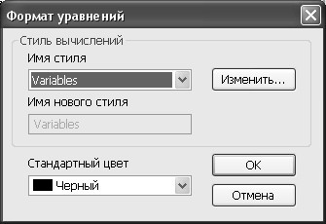

Рис. 1.11. Окно форматирования математических уравнений

**Замена латинских букв на греческие**. К специфическим операциям форматирования можно отнести замену латинских букв на греческие. Греческие буквы можно ввести сразу, щелкнув мышью на значке с требуемой буквой в палитре греческих букв. Есть и второй путь ввода греческих букв – достаточно ввести ассоциированную с греческой латинскую букву и нажать клавиши Ctrl+G. Результате латинская буква заменится греческой.

### 1.5.3. Форматирование результатов

Форматирование чисел. Команда «Результат» выводит диалоговое окно (рис. 1.12) с параметрами форматирования числовых данных системы. Все имеющиеся параметры могут быть изменены.

Это окно содержит четыре вкладки. На рис. 1.12 открыта вкладка «Формат номера», обеспечивающая возможность задания формата представления чисел результата: Общие, Десятичное число, Научно, Техника и Доля. Научный формат обеспечивает представление чисел в экспоненциальной форме с нормализованной мантиссой.

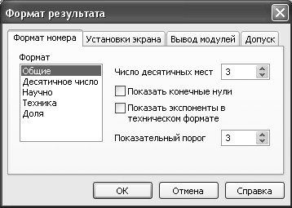

Рис. 1.12. Окно установки формата чисел

На следующей вкладке «Установки экрана» можно выбрать основание системы счисления для представления чисел (раскрывающийся список «Основание системы»: Decimal (десятичное), Binary (двоичное), Hexadecimal (шестнадцатеричное) или Octal (восьмеричное). Шестнадцатеричные числа отмечаются в конце символом «h», восьмеричные – символом «о», а двоичные символом – «b».

В окне установки формата чисел задается также формат представления мнимой единицы (*j* или *i*), а также формат представления векторов и матриц. Комплексное число задается в алгебраической форме как: *z* = *а* + *j*⋅*b*, где *а* = Re (*z*) – действительная часть комплексного числа *z* и *b* = Im (*z*) – комплексная часть *z*.

Следующая вкладка – «Вывод модулей» определяет формат представления модулей. Флажок «Упростить модули когда возможно» обеспечивает упрощенный вывод модулей только в том случае, когда это возможно.

Последняя вкладка «Допуск» задает допустимую границу для комплексных чисел Порог комплекса и допустимую границу для малых действительных чисел «Порог нуля».

Если действительное число больше числа 10 в степени *n* или меньше, чем 10 в степени –*n*, где *n* – значение параметра Показательный порог (рис. 1.12), то число представляется в экспоненциальной форме, если же число по модулю меньше указанного в поле Порог нуля, то число представляется в виде нулей. Все это особенно важно при научно-технических расчетах.

**Представление комплексных чисел**. Если Re(*z*)/Im(*z*)>10⋅*n*, то комплексное число *z* выводится как действительное, а если Im(*z*)/Re(*z*)> 10⋅*n*, то число *z* выводится как мнимое. Значение *n* для этих представлений устанавливается в поле «Порог комплекса».

**Представление векторов и матриц**. Вывод массивов чисел осуществляется в виде матрицы или в виде электронной таблицы. Выбираются эти режимы, как и режим автоматического представления (Automatic), на вкладке окна форматирования результата (параметры экрана), в раскрывающемся списке «Стиль». Отображение больших массивов в виде электронной таблицы, несомненно, более компактно и удобно.

### 1.5.4. Форматирование текста, задание стиля текстовых комментариев, установка свойств объектов

Форматирование текста означает изменение шрифтов и их параметров, производится аналогично редактору Word для Windows. Команда Текст доступна, только когда курсор находится в текстовой области. Аналогично производится форматирование абзацев.

Стилем текстовых комментариев подразумевается совокупность параметров текстовых объектов – заголовков различного уровня, абзацев, списков и т. д. Команда «Стиль» позволяет устанавливать стили для различных текстовых объектов аналогично редактору Microsoft Word для Windows.

Свойствами объектом считаются цвета выделений, характер эволюции математических выражений и т. д. Команда «Опции» позволяет устанавливать эти свойства. Конкретный вид диалогового окна свойств определяется типом выбранного объекта.

На рис. 1.13 показано окно свойств, где в качестве объекта выбрано математическое выражение.

Это окно имеет четыре вкладки:

* Вывод – задание свойств отображения;
* Вычисление – задание свойств вычислений;
* Защитить – позволяет защитить область от редактирования;
* Индекс – позволяет задавать фразу индекса.

К свойствам вывода в данном случае относится лишь наличие или отсутствие цветового фона математического выражения.

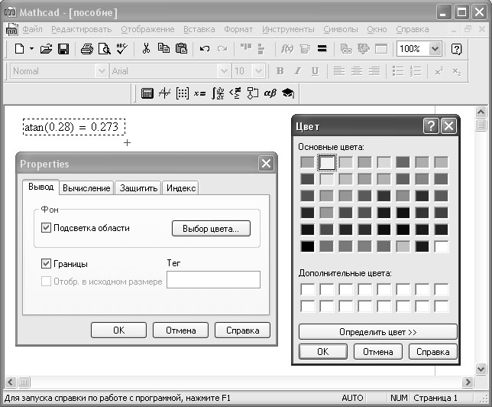

Рис. 1.13. Установка свойств математического выражения

Вкладка «Вычисление» позволяет отключить или включить эволюцию математических выражений. Под эволюцией математических выражений подразумевается их активность. По умолчанию математические выражения активны и выполняют определенные действия. Однако, используя флажок «Запретить вычисления», можно сделать выражение пассивным, то есть просто комментарием.

Флажок «Enable Optimization» (включить оптимизацию) включает режим оптимизации. При этом выражение, если оно вычисляется, представляется в аналитическом виде всегда, когда это возможно. Это свойство может привести к заметному ускорению вычислений в тех случаях, когда оптимизированное выражение проще исходного.

### 1.5.5. Форматирование двухмерных графиков

**Окно форматирования двухмерных графиков**. Подменю «Графики» меню «Формат» задает формат графиков. Команда «Зависимость X-Y» выводит в текущее окно документа диалоговое окно с параметрами форматирования двухмерных графиков (рис. 1.14). Это окно имеет две вкладки:

* Оси X-Y – задание параметров форматирования осей;
* Трассировка – задание параметров форматирования линий графика.

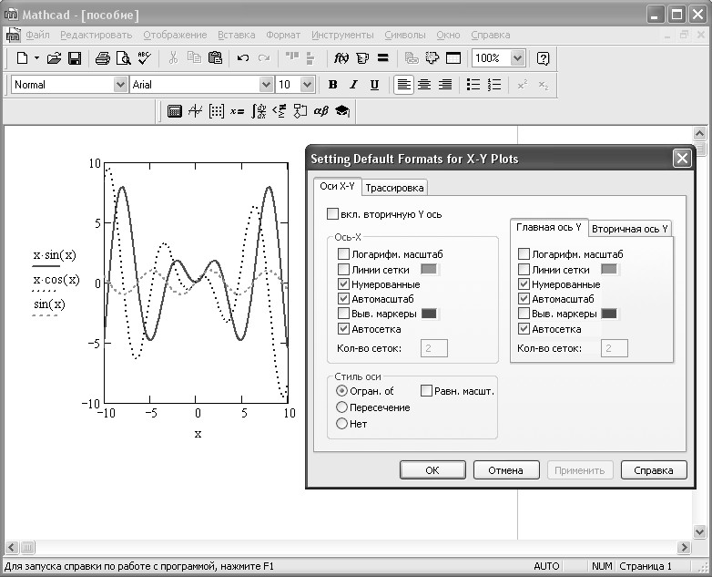

Рис. 1.14. Окно форматирования двухмерных графиков

Важно отметить, что все параметры графиков, которые имеются в окне форматирования, относятся только к выделенному графику.

**Форматирование осей графика**. На вкладке «Оси X-Y» содержатся следующие основные параметры, относящиеся к оси X, главной и вторичной осям Y:

* Логарифмический масштаб – установка логарифмического масштаба;
* Линии сетки – установка линий масштабной сетки;
* Нумерованные – установка цифровых данных по осям;
* Автомасштаб – автоматическое масштабирование графика;
* Выводить маркеры – установка делений по осям;
* Автосетка – автоматическая установка масштабных линий;
* Количество сеток – установка заданного числа масштабных линий.

Назначение всех этих параметров достаточно очевидно. Флажок «Нумерованные» обеспечивает возможность редактирования цифровых данных, например, для округления нижнего и верхнего пределов изменений значений абсцисс и ординат, которые при автоматическом выборе масштаба могут оказаться десятичными числами с дробной частью.

Группа «Стиль оси» позволяет задать стиль отображения координатных осей:

* Ограниченная область – оси в виде прямоугольника;
* Пересечение – оси в виде креста;
* Нет – отсутствие осей.

Флажок «Равные масштабы» позволяет установить одинаковые масштабы по осям графика.

Флажок «Включить вторичную Y ось» позволяет при необходимости выводить дополнительную ось Y на правой границе графика.

**Трассировка**. Эта вкладка рис. 1.15, служит для управления отображением линий графиков. Здесь представлены следующие параметры:

* Legend Label (имя в легенде) – выбор типа линии в легенде;
* Symbol Frequency (шаг между маркерами) – определяет шаг отображения маркеров на графике;
* Symbol (символ) – выбор символа маркировки графика, для отметки его базовых точек;
* Line (линия) – установка типа линий:
* lines (линии) – выводится линейный график функции;
* points (точки) – выводятся базовые точки графиков;
* error (ошибка) – построение вертикальными черточками с оценкой интервала погрешностей (выводится для двух графиков);
* bar (столбец) – построение в виде отдельных столбцов гистограммы;
* step (шаг) – построение ступенчатой линией;
* draw (протяжка) – построение протяжкой от точки до точки (только для заданных точек);
* stem (ствол) – из каждой базовой точки проводится вертикальная прямая до пересечения с осью X;
* solidbar (сплошные столбцы) – построение в виде столбцов гистограммы, соединенных между собой;
* Line Weight (толщина линии) – установка толщины линий;
* Color (цвет) – установка цвета линий и базовых точек;
* Туре (тип) – установка типа графика;
* Y-Axis (ось Y) – отображает ось функции.

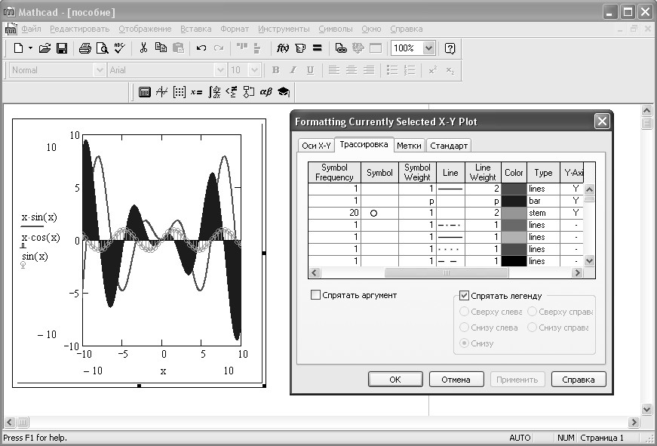

Рис. 1.15. Вкладка «Трассировка»

Флажок «Спрятать аргумент» позволяет при снятии выделения с графика скрыть обозначения математических выражений по осям графика.

Флажок «Спрятать легенду» позволяет скрыть имена кривых графика. Если флажок не проставлен, то легенду можно расположить по желанию в различных точках поля графика.

Возможные конфликты между отметкой символов и типом линий автоматически устраняются. При этом приоритет отдается параметру Тип (Туре), а конфликтные типы линий или точек отмечаются тремя звездочками.

**Задание надписей на графиках**. Вкладка «Метки» позволяет вводить в график дополнительные надписи.

Для установки надписей служат поля ввода:

* Название – установка титульной надписи к рисунку;
* Ось-X – установка надписи по оси X;
* Ось- Y – установка надписи по оси Y;
* Y2-ось – установка надписи по дополнительной оси Y.

В группе «Название» имеются флажки «Сверху» и «Ниже» для установки титульной надписи либо над графиком, либо под ним. Кроме того, флажок «Выводить» позволяет включать или выключать отображение титульной надписи.

**Параметры графиков по умолчанию**. Вкладка «Стандарт» позволяет назначить установленные на других вкладках параметры форматирования параметрами по умолчанию. Для этого служит флажок установки «Использовать для стандарта». Эти параметры будут использоваться в дальнейшем при построении графиков функций одной переменной. Кроме того, щелкнув на кнопке «Заменить на стандарт», можно вернуть все стандартные параметры отображения графиков функций одной переменной.

Для визуализации выбранных параметров при открытом окне их установки служит кнопка «Применить каждого диалогового окна». Щелчок на этой кнопке позволяет наблюдать за сделанными изменениями еще до закрытия окна. Задание различных форматов линий позволяет уверенно различать кривые на графике и соотносить их с той или иной функцией.

**Трассировка и масштабирование графиков**. Трассировка графиков возможна при выборе команды «Зависимость X-Y» в подменю «Графики» меню «Формат».

При снятом флажке «Отслеж. указ. данных» в диалоговом окне трассировки курсор свободно перемещается по графику, при этом его координаты отображаются в окне трассировки. Однако вручную трудно точно совместить положение маркера с выбранной точкой графика. Для этого предусмотрен режим слежения за кривой графика. Он реализуется установкой флажка «Отслеж. указ. данных». При этом перемещение курсора по кривой графика происходит автоматически и его легко установить на любую точку этой кривой.

Просмотр частей графиков с возможностью их увеличения реализуется командой «Масштаб» подменю «Графики» меню «Формат».

**Форматирование трехмерных графиков и графиков в полярных координатах.** Система Mathcad позволяет также проводить построения трехмерных графиков и графиков в полярных координатах. Работа с данными типами графиков аналогична вышерассмотренным двухмерным графикам.

### 1.5.6. Форматирование цвета, областей, колонтитулов

В документах Mathcad имеется возможность выбирать и изменять цвет фона, подсветки и комментариев. Для изменения цветов в подменю «Цвет» меню «Формат» имеются соответствующие команды, которые выводят стандартные диалоговые окна для выбора цвета. Помимо указанных команд есть еще две:

* Стандартная палитра – задание исходной цветовой палитры;
* Оптимальная палитра – оптимизация цветовой палитры для точечных рисунков.

В документах Mathcad области различных объектов могут накладываться друг на друга. Перемещение блоков вручную трудоемко и неудобно, для этого в меню «Формат» имеется команда «Отделить области», обеспечивающая автоматическое разделение перекрывающихся областей, однако необходимость ручной коррекции остается.

В подменю «Выровнять области» в меню «Формат» представлены две команды для выравнивания областей различных блоков:

* По верхней границе – выровнять выделенные области вдоль горизонтальной линии, расположенной посередине между верхними краями высшей и низшей из выделенных областей;
* Вперед – выровнять выделенные области вдоль вертикальной линии, расположенной посередине между левыми краями самой правой и самой левой из выделенных областей.

Подлежащие выравниванию блоки должны быть предварительно выделены.

Для создания закрытых (недоступных для редактирования посторонним лицам) областей используется команда «Область» меню «Вставка». Подменю «Область» меню «Формат» скрыть или закрыть информацию, находящуюся в этой области, при помощи следующих команд:

* Блокировать – включить защиту области;
* Разблокировать – открыть защищенную область;
* Закрыть – свернуть (скрыть) область;
* Развернуть – развернуть свернутую область.

После выбора команды «Блокировать» появится окно с предложением ввести и подтвердить пароль, который позволит в дальнейшем открывать область.

Изменение шрифтов и их параметров, вставка стандартных данных в колонтитулы, производится аналогично редактору Word для Windows.

## 1.6. Управление вычислительными процессами

Для управления вычислительным процессом в Mathcad имеется меню «Инструменты», в котором представлены следующие команды:

* Правописание – проверка орфографии в документе;
* Анимация – позволяет создавать анимированные объекты;
* Запись – позволяет записать анимацию;
* Проиграть – проигрыватель анимированных объектов;
* Защита таблицы – позволяет блокировать таблицы;
* Вычисления – вычисления в документе;
* Вычислить сейчас – вычисления в пределах видимой части документа (одного экрана);
* Вычислить таблицу – вычисления во всем документе;
* Автовычисления – установка режима автоматических вычислений;
* Оптимизация – оптимизация вычислений;
* Уравнение – оптимизация вычислений уравнения;
* Документ – оптимизация вычислений во всем документе;
* Показать оптимизацию – в дополнительном окне выводится компактная форма оптимизируемого уравнения;
* Отладка – применяется при использовании элементов программирования;
* Продолжить – продолжить отладку запрограммированного блока;
* Прервать – прервать отладку запрограммированного блока;
* Переключить отладку – переключить отладку на другой запрограммированный блок;
* Запретить вычисления – запрет на вычисления выражений;
* Отследить ошибку – отслеживает начальное появление ошибки в вычислениях;
* License – позволяет менять время использования лицензии;
* Borrow (занять) – временно «занимает» лицензию из имеющегося на лицензионном сервере списка и позволяет работать с Mathcad некоторое время без подключения к серверу с лицензией;
* Return (возврат) – возвращает временно «занятую» лицензию на сервер до того как прекратится срок ее действия;
* Свойства таблицы – позволяет задать свойства таблицы в появляющемся окне;
* Установки – вывод диалогового окна установки параметров документа.

**Проверка правописания** в Mathcad аналогично редактору Word для Windows.

**Вычисления в пределах экрана**. По умолчанию Mathcad работает в режиме автоматических вычислений. Вычисления в ручном режиме инициируются либо выбором команды «Вычисления в меню «Инструменты», либо щелчком на кнопке = (равно) на стандартной панели инструментов, либо нажатием клавиши F9.

Команда «Вычислить» обрабатывает только те блоки, которые видны на экране, а для обработки последующих блоков команду «Вычислить» надо выполнять заново.

**Вычисления во всем документе**. Если после подготовки документа нужно выполнить вычисления во всем документе от начала до конца, то следует использовать команду «Вычислить таблицу».

**Вычисления в автоматическом режиме**. Команда «Автовычисления» меню «Инструменты» обеспечивает переключение между ручным и автоматическим режимами вычислений. Если против названия этой команды установить флажок (обычно устанавливается по умолчанию), обеспечивается автоматический режим вычислений. В противном случае режим вычислений будет ручным.

**Оптимизация вычислений**. Mathcad имеет радикальное средство по повышению эффективности подобных вычислений, названное оптимизацией. Оптимизация вычислений достигается заменой сложной функции или математического выражения их аналитическим представлением (при наличии такового). То есть, вместо сложных численных вычислений получается аналитическое выражение, по которому и проводятся последующие вычисления. При этом скорость и время вычислений нередко сокращаются.

Для включения оптимизации отдельных уравнений или всего документа достаточно выбрать соответствующую команду в подменю «Оптимизация» меню «Инструменты».

**Отладка**. Данная вкладка меню «Инструменты» используется при наличии в документе Mathcad программируемых блоков для отладки написанной программы. Отладку можно прервать или продолжить, или перейти к отладке следующего блока при выборе соответствующей команды вкладки «Отладка».

**Свойства таблицы**. Выбор команды «Свойства таблицы» меню «Инструменты» ведет к открытию диалогового окна (рис. 1.16), которое имеет следующие вкладки:

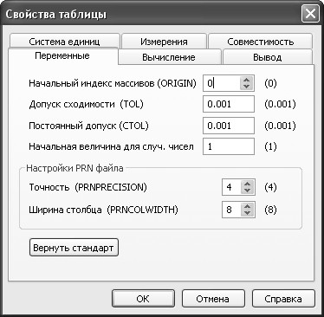

Рис. 1.16. Диалоговое окно установки свойств таблицы.

* Переменные – установка встроенных (системных) переменных;
* Начальный индекс массивов (ORIGIN);
* Допуск сходимости (TOL) – погрешность числовых расчетов;
* Постоянный допуск (CTOL);
* Начальная величина для случайных чисел;
* Точность (PRNPRECISION) – число столбцов для оператора настройки PRN файла WRITEPRN;
* Ширина столбца (PRNCOLWIDTH) – число десятичных знаков, используемых для записи численных данных в операторе WRITEPRN;
* Вычисление – установка параметров вычислений;
* Использовать строгую проверку на особенность для матриц;
* Использовать строгое совпадение при сравнении;
* Использовать ORIGIN для индексации строк;
* 0/0=0;
* Вывод – установка параметров отображения. Данная вкладка служит для установки отображения ряда объектов и операций на экране дисплея. На этой вкладке имеется 8 раскрывающихся списков для выбора вида отображения объектов и операций на экране дисплея, например, операций умножения, вычисления производных и др.;
* Система единиц – установка системы единиц для размерных величин, здесь можно выбрать требуемую систему единиц для размерных величин, установив один из следующих переключателей: СИ – международная, МКС СГС, U.S., Нет и Своя;
* Измерения – установка размерности величин, предназначена для изменения формата размерных единиц. В этой вкладке выведен перечень размерностей, который при необходимости может редактироваться. Для этого надо установить флажок «Выводить измерения»;
* Совместимость – позволяет записать данные в формате, совместимом с предыдущими (11 и 12) версиями Mathcad.

**Установки**. При выборе этой команды меню «Инструменты» выводится диалоговое окно установки параметров документа (рис. 1.17). В данном окне при помощи соответствующих команд можно задать (изменить) настройки документа Mathcad.

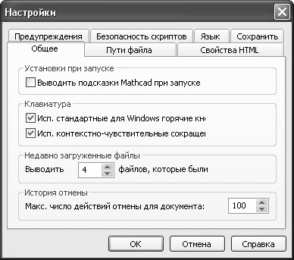

Рис. 1.17. Диалоговое окно установки параметров документа.

## 1.7. Символьный процессор

### 1.7.1. Возможности символьного процессора

В системе Mathcad имеет специальный процессор для выполнения аналитических (символьных) вычислений. Команды, относящиеся к работе символьного процессора, собраны в меню «Символы» (рис. 1.18).

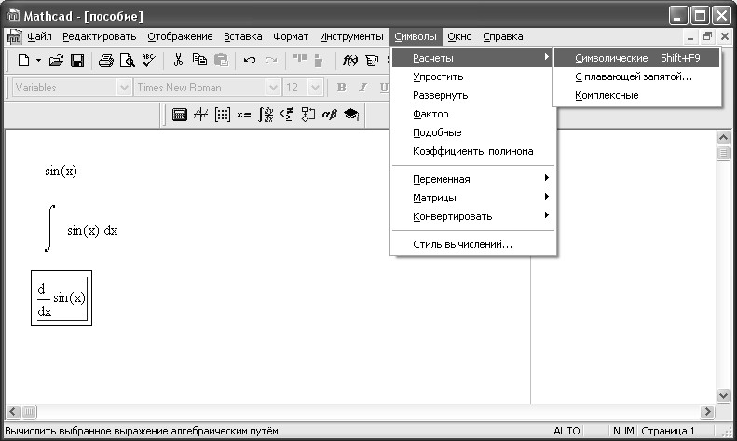

Рис. 1.18. Меню «Символы»

Чтобы символьные операции выполнялись, надо выделить выражение. Для ряда операций следует указать не только выражение, к которому они относятся, но и переменную, относительно которой выполняется символьная операция, то есть выделить переменную внутри выражения.

### 1.7.2. Символьные вычисления в командном режиме

Символьными вычислениями, выполняемыми в командном режиме, называются те, которые реализуются командами меню «Символы». Они имеют два важных аспекта:

* выполняются только над явными выражениями, поэтому присутствие в выражениях функций пользователя недопустимо;
* результат может выводиться ниже исходного выражения, справа от него или вместо него (что определяется командой «Стиль вычислений» меню «Символы»).

Символьные операции разбиты на пять характерных разделов. Первыми идут наиболее часто используемые операции.

**Символьные операции с выражениями**. С выделенными выражениями допустимы следующие операции:

* Расчеты – преобразовать выражение с выбором команды преобразования в подменю;
* Упростить – упростить выделенное выражение с выполнением таких операций, как приведение подобных слагаемых, приведение дробей к общему знаменателю, использование основных тригонометрических тождеств и т. д.;
* Развернуть – «раскрыть» выражение;
* Фактор – разложить число или выражение на множители;
* Подобные – собрать слагаемые, подобные выделенному выражению, которое может быть отдельной переменной или функцией со своим аргументом (результатом будет выражение, полиномиальное относительно выбранного выражения);
* Коэффициенты полинома – найти коэффициенты полинома по заданной переменной приближающего выражения, в котором эта переменная использована.

**Символьные операции с переменными**. С выделенными переменными можно также выполнять следующие операции:

* Вычислить – решить уравнение или неравенство относительно выделенной переменной, то есть найти значения выделенной переменной, при которых содержащее ее выражение становится равным нулю;
* Замена — заменить указанную переменную содержимым Буфера обмена, то есть обеспечить подстановку;
* Дифференциалы – дифференцировать все выражение, содержащее выделенную переменную, по отношению к этой переменной (остальные переменные рассматриваются как константы);
* Интеграция – интегрировать все выражение, содержащее выделенную переменную, по этой переменной;
* Разложить – найти несколько членов разложения выражения в ряд Тейлора относительно выделенной переменной;
* Конвертировать в частичные доли – разложить на элементарные дроби выражение, которое рассматривается как рациональная дробь относительно выделенной переменной.

**Символьные операции с матрицами**. В подменю «Матрицы» меню «Символы» собраны следующие команды:

* Транспонировать – получить транспонированную матрицу;
* Инвертировать – получить обратную матрицу;
* Определитель – вычислить определитель матрицы.

**Символьные операции преобразований**. В Mathcad в подменю «Крнвертировать» меню «Символы» собраны следующие команды:

* Фурье – выполнить прямое преобразование Фурье относительно выделенной переменной;
* Фурье обратное – выполнить обратное преобразование Фурье относительно выделенной переменной;
* Лапласа – вычислить прямое преобразование Лапласа относительно выделенной переменной;
* Лапласа обратное – вычислить обратное преобразование Лапласа относительно выделенной переменной;
* Z – вычислить прямое Z-преобразование выражения относительно выделенной переменной;
* Обратное Z – вычислить обратное Z-преобразование относительно выделенной переменной.

**Управление выводом результатов символьных операций**. Для управления выводом символьных операций служит команда «Стиль вычислений». Она задает, где будет выведен результат символьной операции – под основным выражением, рядом с ним или вместо него. Блоки с результатами символьных операций после выделения можно перемещать мышью в любое удобное место документа.

### 1.7.3. Выделение объектов символьных операций

Для проведения символьных операций нужно, прежде всего, выделить объект, над которым эти операции выполняются. Объектом для выполнения операции может быть самостоятельное математическое выражение, часть математического выражения или заданной пользователем функции, результат предшествующей операции и т. д.

Возможны три вида выделений объекта – пунктирными линиями, сплошными и цветовым фоном. Для выделения объекта пунктирной линией обычно используется мышь.

Для выполнения операций символьным процессором нужно отметить объект (часть выражения или целое выражение) выделением его сплошной линией (синей на экране цветного дисплея). Для выделения некоторой переменной в объекте нужно установить указатель мыши после этой переменной и щелкнуть левой кнопкой. Переменная будет отмечена синим уголком, расположенным следом за переменной. Расширение и перемещение данного выделения возможно с использованием клавиши «пробел».

Часть символьных операций производится указанием на объект (на выражение или его часть). Например, упрощение выражения требует такого указания на объект. Другие операции, такие как вычисление производной или интеграла, требуют указания переменной, относительно которой производится операция дифференцирования или интегрирования. При выделении отдельных объектов формулы используется цветовой фон. Для этого, перемещая указатель мыши над объектом, и удерживая левую кнопку, можно выделять отдельные части выражения или выражение целиком. Для выделения частей выражений можно также использовать клавиши перемещения курсора при нажатой клавише Shift.

Система Mathcad допускает пять типов символьных операций, выполняемых над объектами – выделенными математическими выражениями. При этом под математическим выражением подразумевается как полная математическая формула, так и функционально полная часть какой-либо формулы.

### 1.7.4. Выполнение символьных вычислений

Подменю «Расчеты» содержит следующие команды (рис. 1.18):

* Символические – выполнить символьное вычисление выражения;
* С плавающей запятой – выполнить арифметические операции выражении, результат которого должен быть представлен в форме числа с плавающей точкой;
* Комплексные – выполнить вычисление с представлением результата в комплексном виде.

Команда «Символические» является наиболее важной. Назначение других команд очевидно.

**Команда «Символические расчеты»**. Подменю «Расчеты» команда «Символические» обеспечивает обработку математических выражений, содержащих встроенные в систему функции. Данная символьная операция стремится произвести все возможные числовые вычисления и представить выражение в наиболее простом виде.

Эта команда одна из самых мощных. Она позволяет в символьном виде вычислять суммы (и произведения) рядов, производные, неопределенные интегралы, выполнять символьные и числовые операции с матрицами.

**Команда «Расчеты с плавающей запятой».** В Mathcad имеется возможность выполнения обычных числовых вычислений с повышенной точностью – до 20 знаков после запятой. Для перехода в такой режим вычислений числовые константы в вычисляемых объектах нужно задавать с обязательным указанием десятичной точки, например 10.0 или 3.0, а не 10 или 3. Этот признак является указанием на проведение вычислений такого типа. Однако если количество цифр результата велико, система предлагает поместить результат вычислений в буфер обмена.

**Команда «Комплексные».** При вычислении квадратного корня из выражения, дающего отрицательное значение, вычисление asin(x) при х>1 и т. д. необходимо задать режим комплексных расчетов. Таким образом, Mathcad существенно расширяет возможности вычислений. Комплексные числа и функции комплексных переменных широко используются в теории автоматического управления, электротехнике, радиотехнике и других областях науки и техники.

### 1.7.5. Упрощение выражений

Команда «Упростить» позволяет упрощать математические выражения, содержащие алгебраические и тригонометрические функции, а также выражения со степенными многочленами (полиномами).

Упрощение означает замену более сложных фрагментов выражения на более простые. Приоритет тут отдается простоте функций. С помощью этой команды можно выполнять символьные вычисления производных и определенных интегралов.

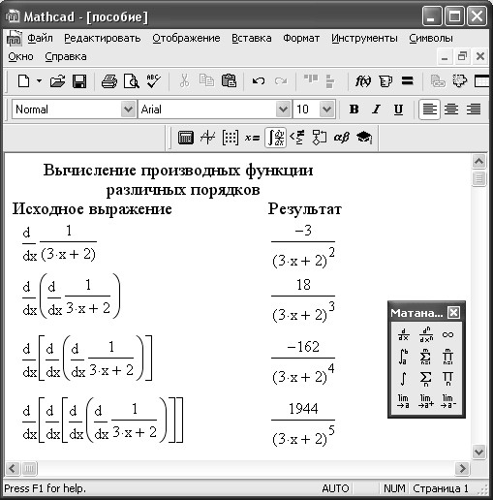

Рис. 1.19. Вычисление производных алгебраического

выражения различных порядков

**Вычисление производных командой «Упростить».** Как видно на рис. 1.19, для вычисления производных, как первого, так и высшего порядка, с помощью команды «Упростить», производные надо задать в явном виде – с применением операторов вычисления производных.

**Вычисление интегралов с помощью команды «Упростить».** Система Mathcad содержит встроенную функцию для вычисления значений определенных интегралов приближенным численным методом. Ею целесообразно пользоваться, когда нужно просто получить значение определенного интеграла в виде числа. Однако команда «Упростить» ищет аналогичное аналитическое выражение для интеграла (рис. 1.20).

Как и в случае с вычислением производных, вычисление интегралов командой «Упростить» требует записи вычисляемых интегралов в явном виде – с применением шаблонов интегралов.

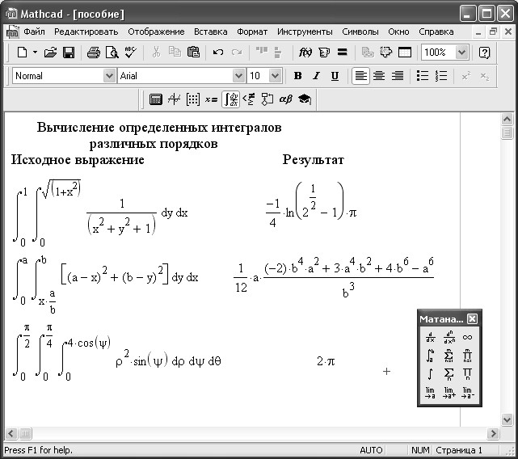

Рис. 1.20. Вычисление определенных интегралов

**Вычисление сумм и произведений с помощью команды «Упростить».** Результат операции при вычисления сумм и произведений символьных последовательностей получается в символьной форме (если она существует). При вычислении суммы и произведения, так же как и при вычислении интегралов, их надо задавать в явном виде (рис. 1.21).

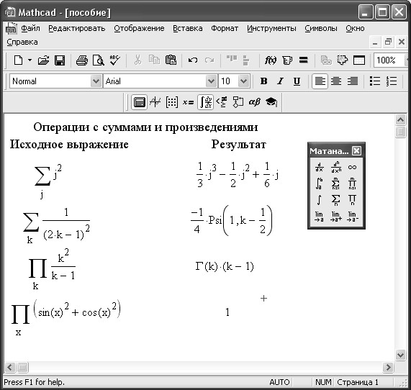

Рис. 1.21. Символьные операции с суммами и произведениями

**Замечания по выполнению символьных операций**. Нередко система не справляется с кажущимися простыми примерами, тогда она повторяет введенное выражение или выводит сообщение об ошибке.

В результате преобразований могут появляться специальные функции – как встроенные в систему (функции Бесселя, гамма-функция, интеграл вероятности и др.), так и ряд функций, дополнительно определенных при загрузке символьного процессора (интегральные синус и косинус, интегралы Френеля, эллиптические интегралы и др.). Последние нельзя использовать при создании математических выражений.

### 1.7.6. Расширение выражений

Действие команды «Развернуть» (точнее разложить выражение по степеням) противоположно действию команды «Упростить». Подвергаемое преобразованию выражение «разворачивается» с использованием известных (и введенных в символьное ядро) соотношений. Расширение происходит только в случае, когда его результат однозначен.

При преобразовании выражений команда «Развернуть» пытается более простые функции представить через более сложные, свести алгебраические выражения, представленные в сжатом виде, к выражениям в развернутом виде и т. д. (рис. 1.22).

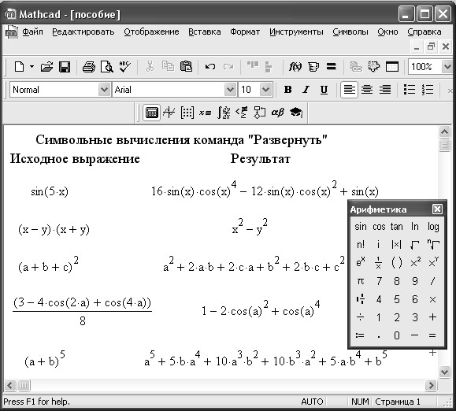

Рис. 1.22. Действие команды Expand (расширить)

### 1.7.7. Разложение выражений

Команда «Фактор» используется для факторизации – разложения выражений или чисел на простые множители. Она способствует выявлению математической сущности выражения, например, наглядно показывает представление полинома через его действительные корни, а в том случае, когда разложение части полинома содержит комплексно-сопряженные корни, порождающее их выражение представляется квадратичным трехчленом (рис. 1.23).

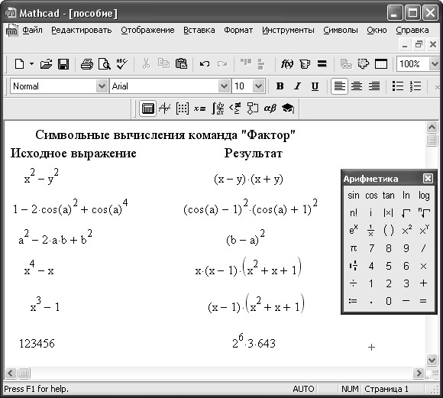

Рис. 1.23. Действие команды «Фактор» (разложить на множители)

В большинстве случаев операция факторизации ведет к упрощению выражений.

### 1.7.8. Комплектование по выражениям (подобные)

Команда «Подобные» обеспечивает замену указанного выражения другим, скомплектованным по базису указанной переменной, если такое представление возможно. Эта команда особенно удобна, когда заданное выражение есть функция ряда переменных и нужно представить его в виде функции заданной переменной, имеющей вид степенного многочлена. При этом другие переменные входят в сомножители указанной переменной, представленной в порядке уменьшения ее степени (рис. 1.24). В том случае, когда комплектование по базису указанной переменной невозможно, система выдает сообщение об этом в отдельном небольшом информационном окне.

### 1.7.9. Вычисление коэффициентов полиномов

Команда «Коэффициенты полинома» применяется, если заданное выражение – полином (степенной многочлен) или может быть представлено таковым относительно выделенной переменной (рис. 1.25).

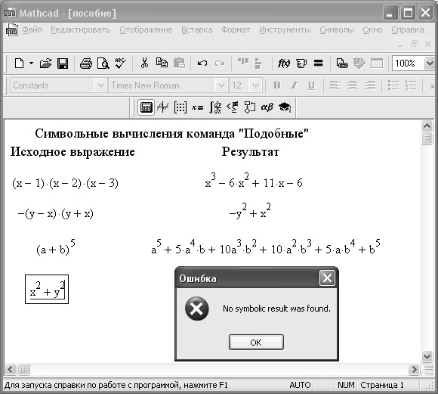

Рис. 1.24. Действие команды «Подобные»

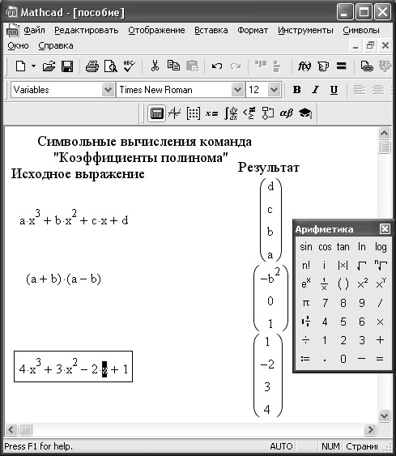

Рис. 1.25. Вычисление коэффициентов полинома

Результатом операции является вектор с коэффициентами полинома. Эта операция выполняется при указании переменной, по отношению к которой выполняется операция. Для указания переменной достаточно установить на ней курсор ввода или выделить ее цветом. Данная операция применяется при решении задач полиномиальной аппроксимации и регрессии.

### 1.7.10. Символьные операции с переменными

Эта группа символьных операций выполняется с выражениями, требующими указания переменной, по отношению к которой выполняется операция. Для указания переменной достаточно установить на ней курсор ввода. Само выражение, в этом случае выделять не надо, поскольку выделение в нем переменной является одновременно и указанием на само выражение. Если выражение содержит другие переменные, то они рассматриваются как константы.

**Решение уравнения относительно заданной переменной.** Если задано некоторое выражение *F*(*x*) и выделена переменная *х*, то команда «Вычислить» возвращает символьные значения указанной переменной *х*, при которых *F*(*x*) = 0. Это очень удобно для решения алгебраических уравнений, например квадратных и кубических, а также для вычисления корней полинома (рис. 1.26).

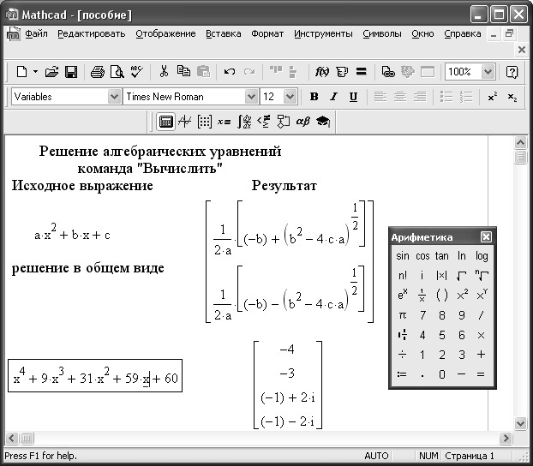

Рис. 1.26. Примеры решения уравнений

Усложнение уравнения, может вызвать «разбухание» результата. В этом случае система предлагает занести его в буфер обмена. С помощью команды «Вставить» меню «Правка» можно перенести решение в основное окно системы, но оно имеет уже тип текстового комментария (а не математического выражения) и не пригодно для дальнейших преобразований.

**Замена заданной переменной**. Команда «Замена» возвращает новое выражение, полученное путем подстановки вместо указанной переменной некоторого другого выражения. Последнее должно быть подготовлено и в буфер обмена. Наряду с получением результата в символьном виде эта команда позволяет найти и числовые значения функции некоторой переменной путем замены ее аргумента числовым значением (рис. 1.27).

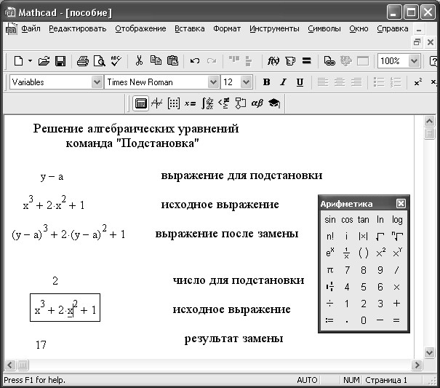

Рис. 1.27. Примеры операций с заменой

Подстановка и замена переменных довольно часто встречаются в математических расчетах. Кроме того, она дает возможность перейти от символьного представления результата к числовому.

**Дифференцирование по заданной переменной**. Нахождение символьного значения производной – одна из самых распространенных задач в аналитических вычислениях. Команда «Дифференцировать» дифференцирует выражение по той переменной, которая указана курсором. Для вычисления производных высшего порядка (свыше 1) нужно повторить вычисление необходимое число раз (рис. 1.28).

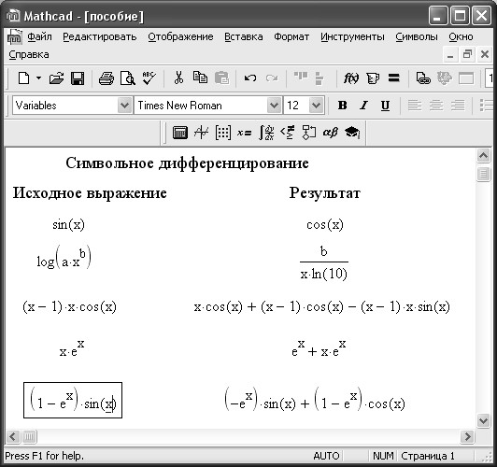

Рис. 1.28. Примеры символьного дифференцирования

Если результат вычисления производной представляется в виде функций, содержащихся в ядре символьных операций системы, но недоступных символьному процессору, то он помещается в буфер. Его можно вызвать из буфера командой «Вставить» меню «Правка».

**Интегрирование по заданной переменной**. Другая, не менее важная операция при символьных вычислениях – вычисление интегралов (или нахождение первообразных) для аналитически заданной функции. Для этого используется команда «Интеграция». Она возвращает символьное значение неопределенного интеграла по указанной курсором ввода переменной. Выражение, в состав которого входит переменная, является подынтегральной функцией (рис. 1.29).

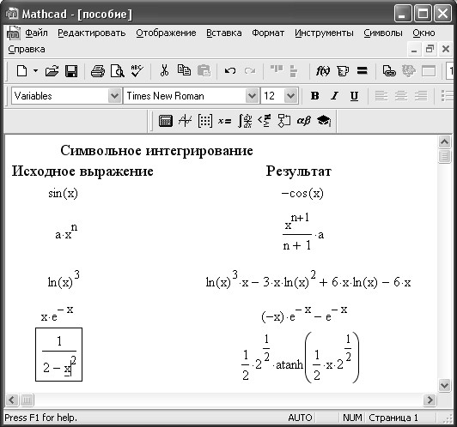

Рис. 1.29. Примеры символьного интегрирования

Как и для операции дифференцирования, в состав исходных выражений и результатов символьного интегрирования могут входить встроенные в систему специальные математические функции.

**Разложение в ряд Тейлора по заданной переменной**. Команда «Разложить…» выполняет разложение выражения в ряд Тейлора относительно выделенной переменной с заданным по запросу числом членов ряда *n* (по умолчанию *n* = 6). В разложении указывается остаточная погрешность разложения (рис. 1.30). Минимальная погрешность получается при малых *х*. Иначе эта команда дает разложение в ряд в точке *х* = 0, именуемое также рядом Маклорена.

Нередко попытка вычислить какое-либо выражение с помощью команды «Упростить» оказывается неудачной, для того, чтобы избежать этих трудностей, необходимо заменить сложную функцию ее разложением в ряд Тейлора.

**Разложение на правильные дроби**. Команда «Конвертировать в частичные дроби» возвращает символьное разложение выражения, представленное относительно заданной переменной в виде суммы правильных дробей (рис. 1.31). Результат этой операции в большинстве случаев является длиннее исходного выражения, однако он более нагляден и выявляет математическую сущность.

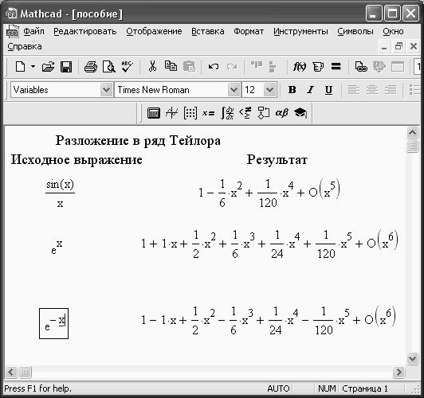

Рис. 1.30. Пример разложения функции в ряд Тейлора

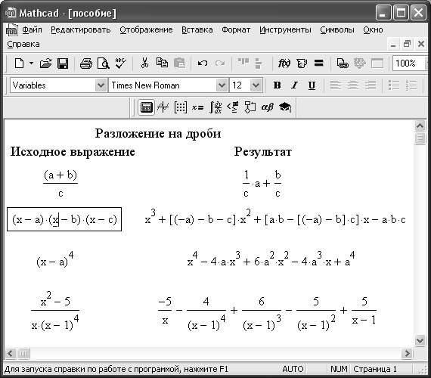

Рис. 1.31. Примеры разложения на дроби

### 1.7.11. Действия над матрицами

Символьный процессор системы Mathcad обеспечивает проведение трех наиболее распространенных матричных операций: транспонирование, инвертирование, а также вычисление их определителя. Эти команды в подменю «Матрицы» обозначены так: «Транспонировать», «Инвертировать» и «Определитель». Если элементы матрицы – числа, то выполняются соответствующие операции в числовой форме. Команды выполняются после выделения необходимой матрицы.

Транспонирование матрицы означает перестановку строк и столбцов. Оно реализуется командой «Транспонировать».

Инвертирование матриц означает создание такой матрицы *А*-1, которая при умножении на исходную матрицу *А* дает единичную матрицу, то есть матрицу с диагональными элементами, равными 1, а остальными – нулевыми. Обращение допустимо для квадратных матриц размерностью *N*×*N*, где *N*>1.

Вычисление определителя производится командой «Определитель». Результат представляется в виде числа.

На рис. 1.32 приведены примеры выполнения типовых матричных операций.

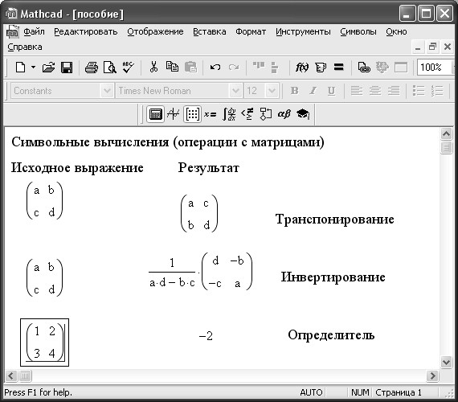

Рис. 1.32. Примеры матричных операций в символьной форме

### 1.7.12. Функции преобразований Фурье, Лапласа

### и Z‑преобразования

Для выполнения широко распространенных в технических и научных расчетах прямых и обратных преобразований Фурье, Лапласа и Z-преобразований служат соответствующие команды в подменю «Конвертировать» меню «Символы».

Для выполнения этих операций следует в исходном выражении выделить переменную, относительно которой будет производиться преобразование (рис. 1.33).

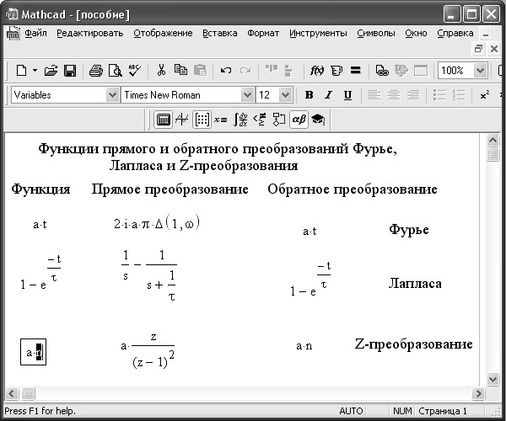

Рис. 1.33. Примеры применения функций преобразования

Не для всех случаев результаты преобразования будут в точности совпадать со справочными и результат двойного преобразования приведет к первоначальной функции.

### 1.7.13. Стиль отображения символьных выражений

Последняя команда в меню «Символы» – «Стиль вычислений» служит для установки стиля отображения выражений, над которыми выполняется символьные операции. Данная команда выводит окно с параметрами стиля вывода, показанное (рис. 1.34).

В этом окне можно установить три стиля отображения результата символьных преобразований:

* Вертикально, вставка строк – расположение результата под основным выражением с включением пустых строк;
* Вертикально, без вставки строк – расположение результата прямо под основным выражением;
* Горизонтально – расположение результата рядом с основным выражением.

Кроме того, установкой флажков можно задать еще два параметра:

* Показать комментарии – отображать комментарии;
* Расчет на месте – заменить исходное выражение результатом его символьного преобразования.

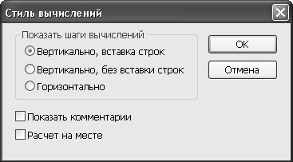

Рис. 1.34. Окно установки стиля отображения выражений

В ряде случаев предпочтительно применение символьного оператора вывода →, который делает символьные преобразования более наглядными.

## 1.8. Интерпретация данных буфера обмена

Зачастую результат символьных операций оказывается громоздким и не выводится в окно редактирования. При этом Mathcad использует специальную компактную форму его представления и помещает в буфер обмена. Уже оттуда его можно вызвать в окно редактирования в текстовом формате, нажав либо клавишу F4, либо комбинацию клавиш Shift+Ins, либо выбрав команду «Вставить» меню «Правка».

С помощью команды «Сохранить как» меню «Файл» можно сохранить содержимое буфера обмена (предварительно вставив его в окно редактирования) в виде текстового файла.

## 1.9. Программирование в Mathcad

Вплоть до появления последних версий Mathcad возможности программирования в них были ограничены. Фактически реализовывались лишь линейные программы, отсутствовала возможность задания завершенных программных модулей.

В современных версиях Mathcad средства программирования сосредоточены в палитре программных элементов (рис. 1.35), а программный модуль превратился в самостоятельный модуль, выделяемый в тексте документа жирной вертикальной чертой.

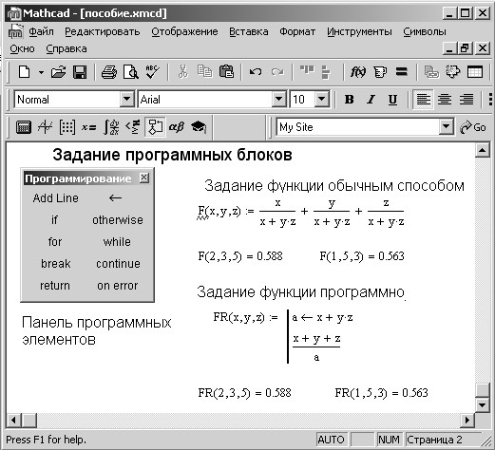

Рис. 1.35. Задание программных блоков

### 1.9.1. Обзор программных операторов

Набор программных операторов весьма ограничен (рис. 1.35) и содержит следующие элементы:

* Add Line – создает и при необходимости продолжает разделительную линию, справа от которой в шаблонах задается запись программного блока;
* ← – символ локального присваивания;
* if – условный оператор;
* for – оператор цикла с параметром;
* while – условный оператор цикла;
* otherwise – оператор иного выбора, (обычно применяется с if);
* break – оператор прерывания;
* continue – оператор продолжения;
* return – оператор возврата;
* on error – оператор обработки ошибок.

**Оператор Add Line** выполняет функции расширения программного блока, которое фиксируется удлинением вертикальной черты программных блоков.

**Оператор ←** выполняет функции внутреннего локального присваивания, то есть это значение распространяется только в теле программы. За пределами тела программы значение переменной может быть не определено либо задано локально или глобально.

**Оператор if** является оператором для создания условных выражений и задается в виде:

Выражение if Условие

Если условие выполняется, то возвращается значение выражения. Совместно с этим оператором часто используются операторы прерывания break и иного выбора otherwise.

**Оператор for** служит для организации циклов с параметром и записывается в виде:

for Var ∈ Nmin .. Nmax

Выражение, расположенное в шаблоне ниже, будет выполняться для значений переменной Var, меняющихся от Nmin до Nmax с шагом +1.

**Оператор цикла while** служит для организации циклов, действующих до тех пор, пока выполняется некоторое условие и записывается в виде:

while Условие

Выполняемое выражение записывается в шаблон, расположенный ниже.

**Оператор иного выбора otherwise** обычно используется совместно с оператором if, что наглядно можно увидеть из следующего примера:



**Оператор прерывания break** вызывает прерывание работы программы всякий раз, как он встречается. Чаще всего он используется совместно с оператором условного выражения if и операторами циклов while и for, обеспечивая переход в конец тела цикла.

**Оператор продолжения continue** используется для продолжения работы после прерывания программы. Используется, чаще всего, совместно с операторами циклов while и for, обеспечивая возвращение в точку прерывания и продолжение вычислений.

Оператор возвращения return прерывает выполнение программы и возвращение операнда, стоящего следом за ним. Например:

return 0 if x<0

будет возвращать значение 0 при любом x < 0.

**Оператор и функция обработки ошибок**. Оператор on error позволяет создавать конструкции обработчиков ошибок. Этот оператор задается в виде:

Выражение_1 on error Выражение_2

Здесь если при выполнении Выражения_1 возникла ошибка, то выполняется Выражение_2.

Для обработки ошибок полезна также функция error(s), которая, будучи помещенной в программный модуль, при возникновении ошибки выводит всплывающую подсказку с надписью, хранящейся в переменной s.

# 2. Лабораторный практикум

## 2.1. Лабораторная работа № 1.

## Решение задач теории управления средствами Mathcad

**Цель**: научиться использовать систему компьютерной математики Mathcad для решения задач теории управления, таких как:

1. Определение корней уравнений второго и высшего порядков;
2. Действия над матрицами;
3. Решение дифференциальных уравнений методом преобразования Лапласа;
4. Построение графиков;
5. Вычисление определенных интегралов;
6. Выделение действительной и мнимой частей комплексного выражения.
7. Обработка экспериментальных данных.

### 2.1.1. Задание

1. Найти корни уравнения:

1.1. *A*2*x*2 + *A*1*x* + *A*0 = 0;

1.2. *B*5*x*5 + *B*4*x*4 + *B*3*x*3 + *B*2*x*2 + *B*1*x* + *B*0 = 0;

Численные значения коэффициентов выбрать из табл. 2.3 в соответствии с вариантом, выданным преподавателем.

2. Для заданных матриц найти определители и транспонированные матрицы.

2.1. ;

2.2. .

Численные значения коэффициентов выбрать из табл. 2.3 и табл. 2.4 в соответствии с вариантом, выданным преподавателем.

3. Решить методом преобразования Лапласа с помощью системы Mathcad уравнения:

3.1. ;  – начальное условие;

3.2. ; ,  – начальные условия.

Численные значения коэффициентов выбрать из табл. 2.3 в соответствии с вариантом, выданным преподавателем.

4. По уравнениям, заданным в п.1, и по результатам, расчета п.3 построить графические зависимости, отформатировать полученные графики.

5. Рассчитать значения определенных интегралов:

5.1. ;

5.2. .

В качестве подынтегральных функций взять результаты расчета заданий 1 и 3 (для 5.1 – результаты 3, для 5.2 – результаты 1.). Пределы интегрирования принять от 0 до 10.

6. Заменить в изображениях по Лапласу, полученных в п. 3.1 и п. 3.2. комплексную переменную на произведение *i⋅ω*, где  – мнимая единица, *ω* – частота, с-1. При помощи системы Mathcad выделить в выражениях действительную (Re(*ω*)) и мнимую (Im(*ω*)) части. На комплексной плоскости построить годограф Im(*ω*) = *f*(Re(*ω*)).

7. Осуществить интерполяцию и регрессию экспериментальных данных с использованием кубического полинома. Численные значения величин выбрать из табл. 2.5 в соответствии с вариантом, выданным преподавателем.

### 2.1.2. Теоретическая часть

Фактически система Mathcad интегрирует в себе три редактора: формульный, текстовый и графический.

**Текстовый редактор** позволяет задавать текстовые комментарии. В простейшем случае для ввода текстового редактора достаточно ввести символ " (одиночная кавычка). В появившемся прямоугольнике можно начинать вводить текст.

В текстовом блоке курсор имеет вид красной вертикальной черточки и отмечает место ввода. Текст редактируется общепринятыми средствами.

**Формульный редактор** запускается левым щелчком кнопки мыши в любом свободном месте окна редактирования, при этом появляется курсор в виде маленького красного крестика. Его можно перемещать клавишами перемещения курсора.

Курсор указывает место, с которого можно начинать набор формул – вычислительных блоков. В зависимости от места расположения курсор может менять свою форму. Так, в области формул он превращается в синий уголок, указывающий направление и место ввода. Для расширения охваченной уголком области (вплоть до полного охвата выражения) можно пользоваться клавишей пробела.

Простейшие вычисления выполняются посимвольным набором левой части вычисляемого выражения и установкой после него оператора вывода – знака = (равно). Чтобы присвоить переменным значения, используют стандартный оператор присваивания :=, для которого сначала вводится символ : (двоеточие). Для ввода десятичных чисел в качестве разделителя целой и дробной части используется точка, а не запятая. В табл. 2.1 приведены примеры работы с системой Mathcad.

Таблица 2.1

Некоторые примеры работы с системой Mathcad

|  |  |  |
| --- | --- | --- |
| **Ввод** | **На экране**  **дисплея** | **Комментарии** |
| **1** | **2** | **3** |
| 2+3= | 2 + 3 = 5 | Mathcad вставляет пробелы до и после арифметических операций. |
| a:=1 | a := 1 | Оператор «равно» обычно используется как оператор вывода. Однако его можно использовать и как оператор первого присваивания. |
| b:1 | b := 1 | Некоторые комбинированные операторы (например :=) вводятся одним символом. |
| a+b= | a + b = 2 | По умолчанию десятичные числа имеют представление с тремя знаками после разделительной точки. |
| 1.234*2.345= | 1.234 ⋅ 2.345 = 2.894 | Оператор умножения вводится как звездочка, но представляется точкой посередине строки. |
| 1/7= |  | Оператор деления вводится как косая черта, но заменяется горизонтальной чертой. |
| cos(0.5)= | cos(0.5) = 0.878 | Mathcad понимает наиболее распространенные константы, например е – основание натурального логарифма, π. |
| e^2= | e2 = 7.389 | Оператор возведения в степень вводится знаком ^, но число в степени представляется в обычном виде. |

**Локальное и глобальное присваивание.** Если переменной присваивается значение с помощью оператора :=, то такое присваивание является локальным присваиванием.(рис.2.1).

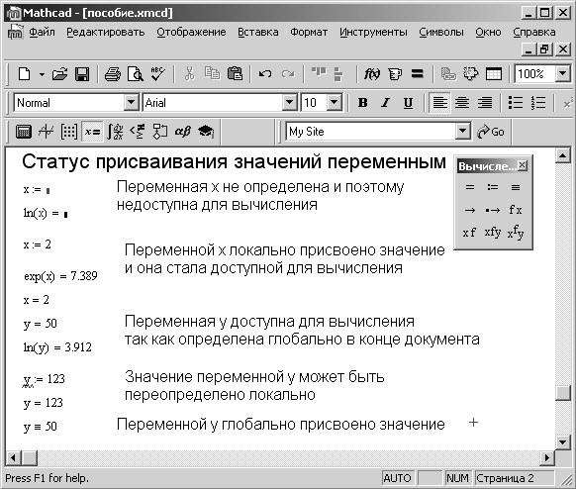

Рис. 2.1. Особенности локального и глобального присваивания переменным их численных значений

Однако, с помощью знака ≡ можно обеспечить глобальное присваивание, то есть, независимо, от того, в каком месте документа стоит оператор глобального присваивания, переменная получает это же значение в начале документа (рис. 2. 1).

**Использование шаблонов математических операторов**. Подготовка вычислительных блоков облегчается благодаря выводу шаблона, для этого в Mathcad служат палитры математических символов и шаблонов операторов и функций.

Допустим, мы желаем вычислить определенный интеграл. Для этого вначале надо вывести на экран палитру операторов математического анализа. Щелкните на кнопке с изображением знака интеграла и производной, и палитра появится в окне программы. Затем следует установить курсор в то место экрана, куда выводится шаблон, и на палитре щелкнуть на кнопке с изображением знака определенного интеграла (рис. 2.2).

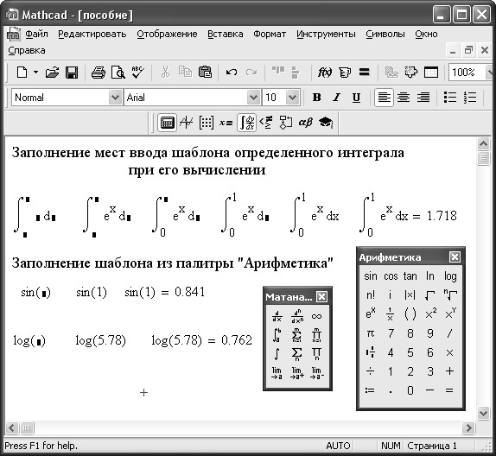

Рис. 2.2. Пример заполнения шаблонов вычисления различных арифметических функций

В составе сложных шаблонов встречаются меньшие шаблоны для ввода отдельных данных, которые имеют вид небольших черных квадратиков. В шаблоне интеграла их четыре: для ввода верхнего предела интегрирования, для ввода нижнего предела интегрирования, для задания подынтегральной функции и для указания имени переменной, по которой идет интегрирование. Вычисления интеграла произойдут после охвата выражения синим уголком и установки оператора вывода – знака =.

**Вычисление математических функций**. Mathcad имеет множество встроенных элементарных, специальных и статистических функций. Для облегчения ввода математических функций на стандартной панели инструментов имеется кнопка , которая выводит окно с полным перечнем функций, разбитым на тематические разделы. Выбранная выделением функция может быть перенесена в окно документа щелчком на кнопке «Вставить» окна с перечнем функций. Рис. 2.3 иллюстрирует выбор и использование функции арктангенс.

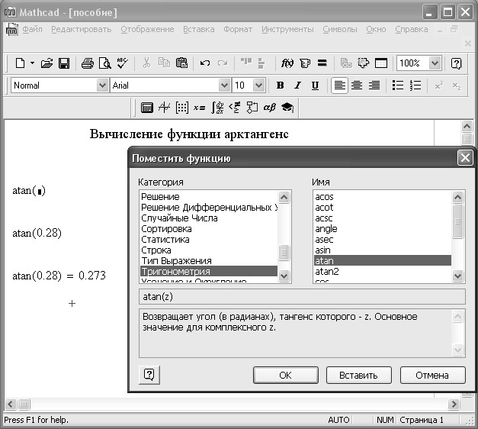

Рис. 2.3. Пример вычисления функции арктангенса с выбором ее из перечня функций

Функции имеют параметры (аргументы), которые записываются в круглых скобках после имени функции. Функции могут иметь один параметр (например, sin(*x*) или cos(0.5)), два параметра (например, In(*m*, *x*)) или даже несколько параметров. Параметры могут иметь численное значение, быть константой, определенной ранее переменной или математическим выражением, возвращающим численное значение. Функции имеют свойство возвращать результат, поэтому их можно использовать в сложных математических выражениях, например (2+3\**i*)*sin(3*e-1). В этом выражении *i* – мнимая единица, то есть большинство функций может иметь комплексные аргументы и возвращать комплексные значения.

**Элементы графической визуализации.** Построение двухмерного графика одной функции. Достаточно просто можно строить графики функций самого различного вида. Нередко к ним сводятся результаты вычислений. Рассмотрим на примере построение графика функции sin(x)3. Для этого достаточно выполнить следующие простые действия:

1. Введите функцию, набрав sin(*x*)3. Выделите формулу синим уголком.
2. На панели инструментов для ввода математических объектов щелкните на кнопке с изображением графика – на экране появится палитра графиков (рис. 2.4).

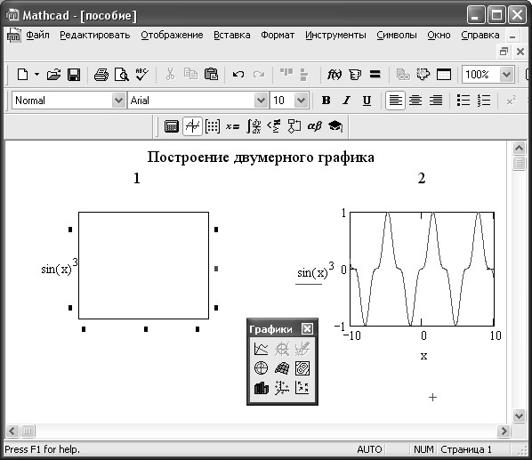

Рис. 2.4. Пример построения двухмерного графика функции sin(x)3

1. На палитре графиков щелкните на кнопке с изображением двухмерного графика – на экране появится шаблон графика (рис. 2.4(1)) с уже введенной по оси Y функцией.
2. Введите в шаблон по оси X имя независимого аргумента – *х*.
3. Отведите от графика указатель мыши и щелкните левой кнопкой – график будет построен (рис. 2.4(2)).

Изменение размеров и перемещение графика производится при помощи мыши. Изменение размера – растягиванием области построения графика за угловые, либо за серединные маркеры, перемещение – нажатием и удерживанием кнопки мыши на рамке графика с одновременным ее передвижением на необходимое место.

По умолчанию по оси X график строится на отрезке изменения аргумента *х* от –10 до +10. Этот масштаб указывается в характерных черных уголках по оси Y и по оси X. Масштаб по оси Y Mathcad устанавливает автоматически. Изменив эти числа, можно задать свой масштаб графика.

Построение графиков ряда функций. Для того, чтобы в полученном графике отобразить еще две функции, например sin(*x*)2 и cos(*x*), их надо просто перечислить после первой функции у оси Y графика, отделяя выражения с функциями запятыми:

1. Переместите указатель мыши на шаблоне графика в конец выражения sin(x)3, при помощи клавиши пробел добейтесь, чтобы все выделилось (синий уголок охватывает все выражение);
2. Введите знак запятой, при этом первое выражение уйдет вверх, а под ним появится новое место ввода;
3. Введите следующее выражение sin(x)2 и аналогично п. 1 выделите все выражение;
4. Введите знак запятой, при этом появится новое место ввода, в которое нужно ввести следующую функцию cos(x);
5. Отведите от графика указатель мыши и щелкните левой кнопкой – график будет построен (рис. 2.5).

Mathcad автоматически отображает каждую кривую своим стилем и цветом.

**Форматирование двухмерного графика**. Для построения масштабной сетки, титульной надписи, установления надписей по осям и т. д. используют возможности форматирования графиков. Подробнее этапы форматирования графиков описаны в п. 1.5.5.

**Применение преобразований Лапласа для аналитического решения дифференциальных уравнений.** Рассмотрим получение аналитического решения для линейных дифференциальных уравнений. Для получения решения выполним следующие действия:

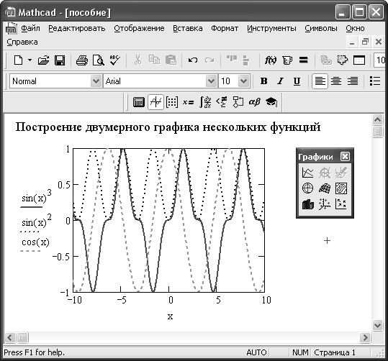

Рис. 2.5. Двухмерный график с тремя кривыми

1. Вводим дифференциальное уравнения используя палитру «Матанализ».
2. Выполним прямое преобразование Лапласа, используя палитру «Символы», вставив в активное поле переменную *t*. Отведем от формулы указатель мыши и щелкнем левой кнопкой.
3. Вводим обозначения: *L* = laplace(*y*(*t*),*t*,*s*); *C*1 = *y*(0);  (начальные и граничные условия), запишем полученное выражение.
4. Выделяем переменную *L* и решаем полученное уравнение относительно нее, выбрав на панели инструментов «Символы» → «Переменная» → «Вычислить».
5. Выполним обратное преобразование Лапласа, используя палитру «Символы», вставив в активное поле переменную *s*. Отведем от формулы указатель мыши и щелкнем левой кнопкой. В результате получили решение в виде временной зависимости (рис. 2.6).

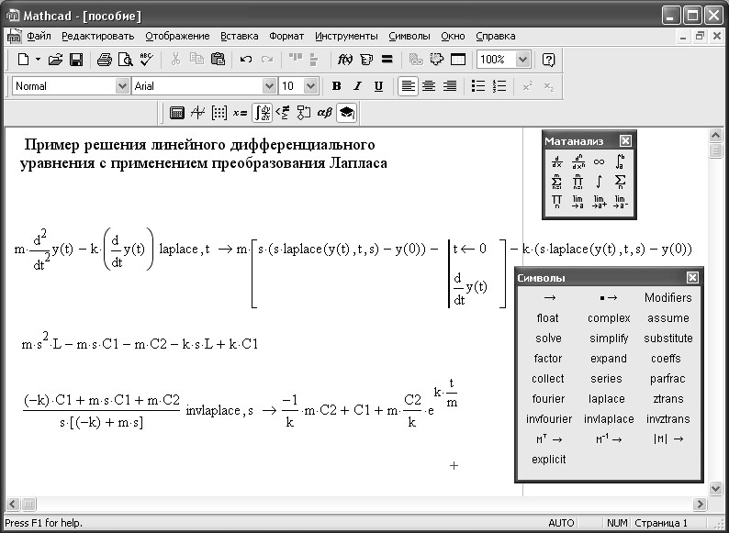

Рис. 2.6. Пример решения дифференциального уравнения с применением преобразования Лапласа

**Обработка результатов эксперимента в Mathcad**. В результате всевозможных научных экспериментов и опытов появляется выборка экспериментальных данных, которые, чаще всего, представляются в виде массива, состоящего из пар чисел (xi,yi). В связи с этим возникает задача аппроксимации дискретной зависимости y(xi) непрерывной функцией f(x). Функция f(x) в зависимости от специфики задач, может отвечать различным требованиям:

* f(x) должна проходить через точки (xi,yi), т. е. f(xi)=yi, i=1…n. В этом случае говорят об интерполяции данных функцией f(x) во внутренних точках между xi или экстраполяции за пределами интервала, содержащего все xi ;
* f(x) должна некоторым образом (например, в виде определенной аналитической зависимости) приближать y(xi), не обязательно проходя через точки (xi,yi). такова постановка задачи регрессии, которую во многих случаях также можно назвать сглаживанием данных. Вообще говоря, сглаживание является частным случаем фильтрации данных, основанной на уменьшении шумовой компоненты измерений. Различные виды построения аппроксимирующей зависимости f(x) иллюстрирует рис.2.7.

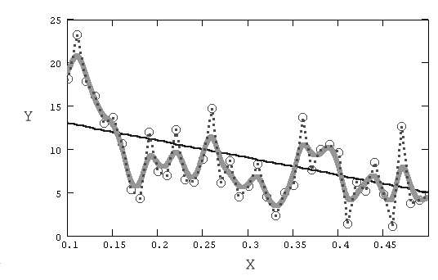

Рис. 2.7. Различные виды аппроксимирующих зависимостей

На данном рисунке исходные данные обозначены кружками, интерполяция отрезками прямых линий – пунктиром, линейная регрессия - наклонной прямой линией, а фильтрация – жирной гладкой кривой. Для интерполяции – экстраполяции и регрессии в Mathcad имеется комплекс встроенных функций, позволяющих или соединить точки выборки данных кривой разной степени гладкости, или же приблизить выборку данных некоторой функцией f(x), определенным образом минимизирующей совокупность ошибок. Как правило, регрессия очень эффективна, когда заранее известен (или, по крайней мере, хорошо угадывается) закон распределения данных.

### 2.1.3. Примеры расчета

**Пример 1.1.** Найти корни уравнения:

*A*2*x*2 + *A*1*x* + *A*0 = 0,

где *A*0 = 2; *A*1 = –8; *A*2 = 15.

**Решение**:

1. Запишем исходное уравнение подставив коэффициенты, получим (рис.2.8):

15*x*2 – 8*x* + 2 = 0.

1. Введем полученное уравнение без правой части в открытый документ системы Mathcad при помощи палитры «Арифметика» меню «Математика».

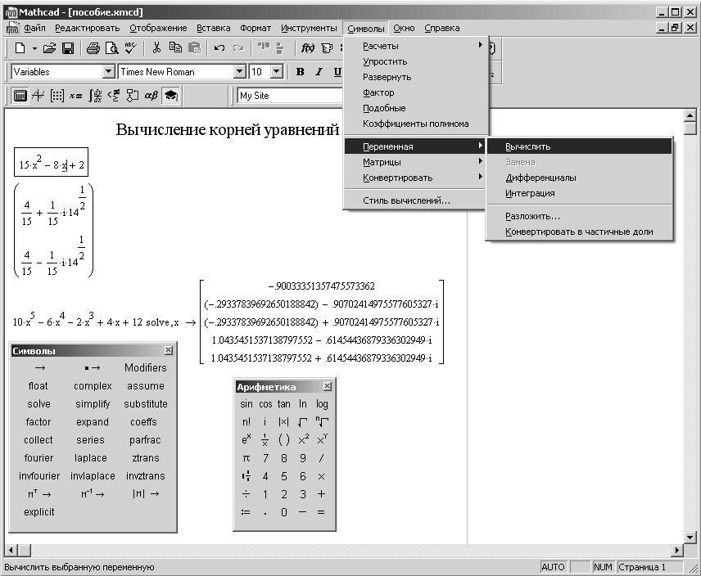

Рис. 2.8. Вычисление корней уравнений различной степени

1. Выделим переменную, значения которой необходимо вычислить (рис. 2.8). В данном случае *x* (переменную можно выделять после любого коэффициента, ее степень не имеет значения).
2. На панели инструментов нажимаем «Символы», в выпадающем меню: «Переменная» и «Вычислить».
3. Результат расчета запишется в круглых скобках (рис. 2.8). В данном случае ответом будут два корня:

;

.

Множитель i означает, что полученные корни – комплексные числа, у которых  является действительной частью, а мнимыми частями  и  соответственно.

**Пример 1.2.** Найти корни уравнения:

*B*5*x*5 + *B*4*x*4 + *B*3*x*3 + *B*2*x*2 + *B*1*x* + *B*0 = 0,

где *B*0 = 12; *B*1 = 4; *B*2 = 0; *B*3 = –2; *B*4 = –6; *B*5 = 10.

**Решение:**

1. Запишем исходное уравнение подставив коэффициенты, получим:

10*x*5 – 6*x*4 – 2*x*3 + 0*x*2 + 4*x* + 12 = 0,

или

10*x*5 – 6*x*4 – 2*x*3 + 4*x* + 12 = 0.

1. Введем полученное уравнение без правой части в открытый документ системы Mathcad при помощи палитры «Арифметика» меню «Математика».
2. Выделим при помощи клавиш «Пробел» или «→», «←» синим уголком все выражение.
3. На палитре «Символы» выбираем функцию «solve», в активный шаблон которой вводим переменную, которую необходимо вычислить, в нашем случае x (рис. 2.8).
4. Результат расчета запишется далее в строку после символа «→» в квадратных скобках (рис. 2.8). Так как максимальная степень переменной *x* в уравнении – 5, получим пять корней:

*x*1 = –0,9;

*x*2 = –0,29 – i⋅0,91;

*x*3 = –0,29 + i⋅0,91;

*x*4 = 1,04 – i⋅0,61;

*x*5 = 1,04 + i⋅0,61.

Первый корень является действительным, остальные четыре – комплексные.

**Пример 2.1.** Для заданной матрицы найти транспонированную матрицу и рассчитать определитель.

*A*11 = 1; *A*12 = –4; *A*13 = 5; *A*21 = 3; *A*22 =

= 0; *A*23 = 10; *A*31 = 15; *A*32 = –1; *A*33 = 8.

,

**Решение:**

1. Используя присваивание, подставляя коэффициенты, введем заданную матрицу в открытый документ системы Mathcad при помощи палитры «Матрицы», предварительно задав количество строк и количество столбцов – 3 (рис. 2.9).
2. Чтобы получить транспонированную матрицу при помощи палитры «Матрицы» набираем *A*T и знак «=» (равно).
3. Результат расчета представлен рядом с исходной матрицей (рис. 2.9). Сравнив полученную матрицу с исходной, убеждаемся в правильности выполнения операции транспонирования матрицы.
4. Рассчитаем определитель для исходной матрицы. Для этого при помощи палитры «Матрицы» набираем ⏐*A*⏐ и знак «=» (равно).
5. Результат запишется в виде числа, в нашем случае определитель будет равен –509 (рис. 2.9).

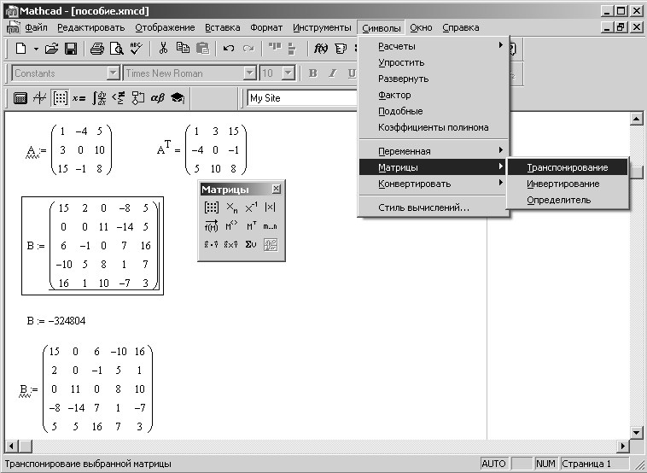

Рис. 2.9. Действия над матрицами

**Пример 2.2.** Для заданной матрицы найти транспонированную матрицу и рассчитать определитель.

,

где *B*11 = 15; *B*12 = 2; *B*13 = 0; *B*14 = –8; *B*15 = 5; *B*21 = 0; *B*22 = 0; *B*23 = 11; *B*24 = –14; *B*25 = 5; *B*31 = 6; *B*32 = –1; *B*33 = 0; *B*34 = 7; *B*35 = 16; *B*41 = ‑10; *B*42 = 5; *B*43 = 8; *B*22 = 1; *B*45 = 7; *B*51 = 16; *B*52 = 1; *B*53 = 10; *B*54 = –7; *B*55 = 3.

**Решение:**

1. Используя присваивание, подставляя коэффициенты, введем заданную матрицу в открытый документ системы Mathcad при помощи палитры «Матрицы», предварительно задав количество строк и количество столбцов – 5 (рис. 2.9).
2. Чтобы получить транспонированную матрицу, выделяем исходную матрицу синим уголком, выбираем на панели инструментов «Символы», в выпадающем меню: «Матрицы» и «Транспонирование».
3. Результат расчета будет выведен под исходной матрицей (рис. 2.9). Сравнив полученную матрицу с исходной, убеждаемся в правильности выполнения операции транспонирования матрицы.
4. Рассчитаем определитель для исходной матрицы. Для этого выделяем исходную матрицу синим уголком и выбираем на панели инструментов «Символы», в выпадающем меню: «Матрицы» и «Определитель».
5. Результат запишется в виде числа ниже исходной матрицы, в нашем случае определитель будет равен –3,248⋅105 (рис. 2.9).

**Пример 3.1.** Решить методом преобразования Лапласа с помощью системы Mathcad дифференциальное уравнение первого порядка:

,  – начальное условие;

где *A*1 = 2; *A*2 = 5; *A*3 = 4; *A*4 = –3.

**Решение:**

1. Запишем исходное уравнение, подставив коэффициенты, получим:

.

1. Вводим дифференциальное уравнения используя палитру «Матанализ» меню «Математика», перенося правую часть уравнения влево с противоположными знаками (рис. 2.10). Необходимо обратить внимание, что при вводе функции *y*(*t*) нужно указывать, что она зависит от переменной *t*.
2. Выделим введенное выражение и на палитре «Символы» меню «Математика» выберем функцию прямого преобразования Лапласа – laplace. В пустом маркере введем переменную, по которой производится преобразование, то есть *t*. И нажимаем Enter. Результат преобразования появится далее в строке. В данном примере это:

.

1. Запишем это выражение с учетом начальных условий, т.е. , или *y*(0) = 0, и обозначив *y*(*s*) = laplace (*y*(*t*),*t*,*s*):

.

1. Введем полученное выражение в документ Mathcad, подставляя вместо функции *y*(*s*) переменную *y* (рис. 2.10).

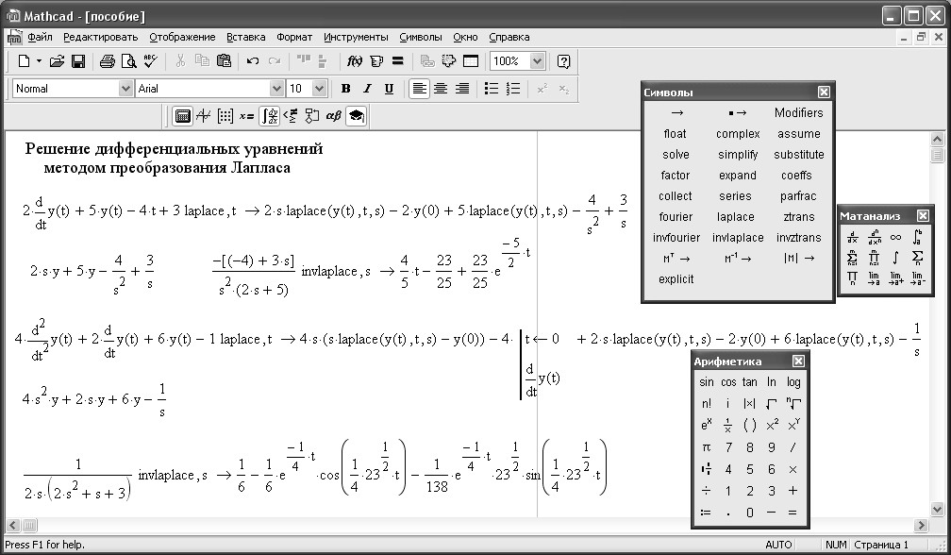

Рис. 2.10. Решение дифференциальных уравнений методом преобразования Лапласа

1. Для того, чтобы выразить переменную *y*, выделяем ее, и на панели инструментов нажимаем «Символы», в выпадающем меню: «Переменные» и «Вычислить». В результате получим:

.

1. Для обратного перехода к функции времени выделим полученное выражение и на палитре «Символы» меню «Математика» выберем функцию обратного преобразования Лапласа – invlaplace. В пустом маркере введем переменную, по которой производится преобразование, то есть *s*. И нажимаем Enter. В результате получим (рис. 2.10):

.

**Пример 3.2.** Решить методом преобразования Лапласа с помощью системы Mathcad дифференциальное уравнение второго порядка:

,

,  – начальные условия,

где *B*1 = 4; *B*2 = 2; *B*3 = 6; *B*4 = 1.

**Решение:**

1. Запишем уравнение, подставив коэффициенты, получим:

.

1. Вводим дифференциальное уравнения используя палитру «Матанализ» меню «Математика», перенося правую часть уравнения влево с противоположными знаками (рис. 2.10). Необходимо обратить внимание, что при вводе функции *y*(*t*) нужно указывать, что она зависит от переменной *t*.
2. Выделим введенное выражение и на палитре «Символы» меню «Математика» выберем функцию прямого преобразования Лапласа – laplace. В пустом маркере введем переменную, по которой производится преобразование, то есть *t*. И нажимаем Enter. Результат преобразования появится далее в строке. В данном примере это:



Запишем это выражение с учетом начальных условий, т. е. , , или *y*(0) = 0,  и обозначив *y*(*s*) = laplace (y(t),t,s):



1. Введем полученное выражение в документ Mathcad, подставляя вместо функции *y*(*s*) переменную *y* (рис. 2.10).
2. Для того, чтобы выразить переменную *y*, выделяем ее, и на панели инструментов нажимаем «Символы», в выпадающем меню: «Переменные» и «Вычислить». В результате получим:

.

1. Для обратного перехода к функции времени выделим полученное выражение и на палитре «Символы» меню «Математика» выберем функцию обратного преобразования Лапласа – invlaplace. В пустом маркере введем переменную, по которой производится преобразование, то есть *s*. И нажимаем Enter. В результате получим:

.

**Пример 4.** По уравнениям, заданным в примере 1, и по результатам расчета примера 3 построить графические зависимости, отформатировать полученные графики.

Решение:

1. Запишем исходные уравнения для построения графиков:

*f*1(*x*) = 15*x*2 – 8*x* + 2,

*f*2(*x*) = 10*x*5 – 6*x*4 – 2*x*3 + 4*x* + 12,

,

.

1. Введем полученные уравнения, используя операцию присваивания в открытый документ системы Mathcad при помощи палитры «Арифметика» меню «Математика» (рис. 2.11).
2. На панели инструментов для ввода математических объектов щелкнем на кнопке с изображением графика – на экране появится палитра графиков. На палитре графиков щелкнем на кнопке с изображением двухмерного графика – на экране появится шаблон графика.
3. По оси Y через запятую вводим обозначения функций *f*1(*x*), *f*2(*x*). Отводим от графика указатель мыши и щелкаем левой кнопкой – график будет построен (рис. 2.11).

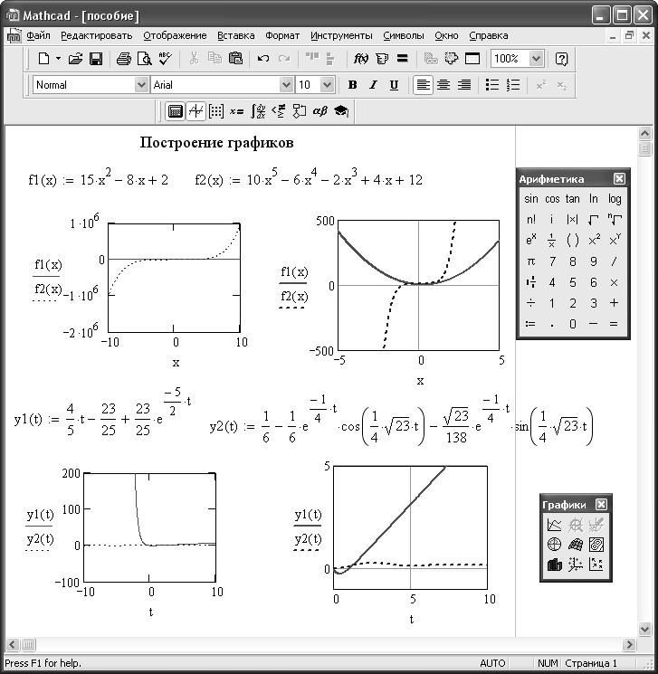

Рис. 2.11. Построение графиков нескольких функций

1. Аналогично строим графики для функций *y*1(*t*) и *y*2(*t*) (рис. 2.11).
2. Полученные графики неудобны для анализа, поэтому необходимо их отформатировать, для этого щелкаем на поле графика правой кнопкой мыши и в появляющемся меню выбираем «Формат». Во вкладке «Оси X-Y» задаем отображение вспомогательных линий сетки. Во вкладке «Трассировка» задаем толщину выводимых линий графиков. Для удобства восприятия графиков изменяем масштаб по осям, для чего в краевых маркерах вводим необходимые значения. Полученные после форматирования графики (рис. 2.11) более удобны для восприятия и анализа.

**Пример 5.1.** Рассчитать значение определенного интеграла:

,

В качестве подынтегральной функций взять результаты расчета заданий 3.1 и 3.2. Пределы интегрирования принять от 0 до 10.

Решение:

1. Запишем выражения, которые необходимо вычислить:

,

.

1. Введем полученные уравнения, используя операцию присваивания в открытый документ системы Mathcad при помощи палитры «Матанализ» меню «Математика» (рис. 2.12).
2. В следующей строке документа пишем «I11=» и нажимаем Enter. Mathcad автоматически производит расчет значения интеграла. Аналогично поступаем со вторым выражением. В результате получили: для первого выражения I11 = 31,168, для второго выражения I12 = 1,621 (рис. 2.12).

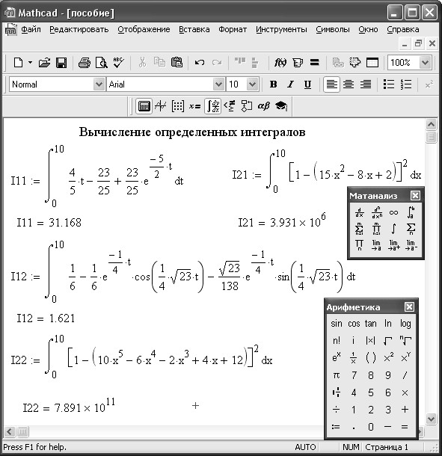

Рис. 2.12. Вычисление определенных интегралов

**Пример 5.2.** Рассчитать значение определенного интеграла:

,

В качестве подынтегральной функций взять результаты расчета задания 1.1 и 1.2. Пределы интегрирования принять от 0 до 10.

Решение:

1. Запишем выражения, которые необходимо вычислить:

,

.

1. Введем полученные уравнения, используя операцию присваивания в открытый документ системы Mathcad при помощи палитры «Матанализ» меню «Математика» (рис. 2.12).
2. В следующей строке документа пишем «I21=» и нажимаем Enter. Mathcad производит автоматический расчет значения интеграла. Аналогично поступаем со вторым выражением. В результате получили: для первого выражения I21 = 3,931⋅106, для второго выражения I22 = 7,891⋅1011 (рис. 2.12).

**Пример 6.1.** Заменить в изображении по Лапласу, полученном в примере 3.1 комплексную переменную *s* на произведение *i⋅ω*, где  – мнимая единица, *ω* – частота, с-1. При помощи системы Mathcad выделить в выражениях действительную (Re(*ω*)) и мнимую (Im(*ω*)) части. На комплексной плоскости построить годограф Im(*ω*) = *f*(Re(*ω*)).

**Решение:**

1. Запишем исходное выражение:

.

1. Заменим комплексную переменную *s* на произведение *i⋅ω*:

.

1. Введем в открытый документ Mathcad полученное выражение, используя палитры «Арифметика» для ввода мнимой единицы и «Греческий алфавит» для ввода *ω*.
2. Выделив синим уголком все выражение, выберем на панели инструментов «Символы» в выпадающем меню «Расчеты» и «Комплексные». Результат расчета появится строкой ниже (рис. 2.13).
3. Из полученного выражения скопируем и вставим отдельно действительную Re(*ω*) и мнимую Im(*ω*) части. Обратить внимание, что в выражении для Im(*ω*) мнимую единицу (*i*) нужно удалить.
4. По полученным результатам построим график. Для чего вставим шаблон графика при помощи палитры «Графики». По оси абсцисс введем Im(*ω*), по оси ординат – Re(*ω*). Отведем указатель мыши от поля графика и щелкнем левой кнопкой, график будет построен. Для удобства визуального восприятия графика, отформатируем его, аналогично примеру 4 (рис. 2.13).

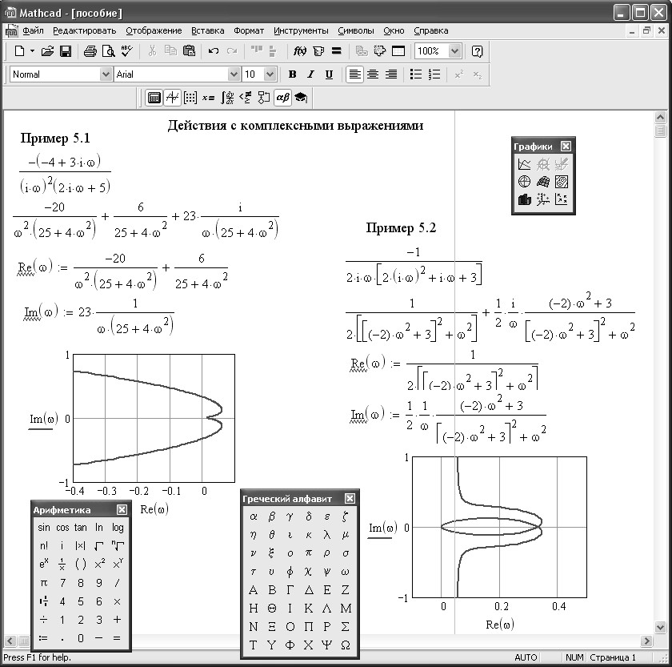

Рис. 2.13. Действия с комплексными выражениями

**Пример 6.2.** Заменить в изображении по Лапласу, полученном в примере 3.2 комплексную переменную *s* на произведение *i⋅ω*, где  – мнимая единица, *ω* – частота, с-1. При помощи системы Mathcad выделить в выражениях действительную (Re(*ω*)) и мнимую (Im(*ω*)) части. На комплексной плоскости построить годограф Im(*ω*) = *f*(Re(*ω*)).

**Решение:**

1. Запишем исходное выражение:

.

1. Заменим комплексную переменную *s* на произведение *i⋅ω*:

.

1. Введем в открытый документ Mathcad полученное выражение, используя палитры «Арифметика» для ввода мнимой единицы и «Греческий алфавит» для ввода ω.
2. Выделив синим уголком все выражение, выберем на панели инструментов «Символы» в выпадающем меню «Расчеты» и «Комплексные». Результат расчета появится строкой ниже (рис. 2.13).
3. Из полученного выражения скопируем и вставим отдельно действительную Re(*ω*) и мнимую Im(*ω*) части. Обратить внимание, что в выражении для Im(*ω*) мнимую единицу (*i*) нужно удалить.
4. По полученным результатам построим график. Для чего вставим шаблон графика при помощи палитры «Графики». По оси абсцисс введем Im(*ω*), по оси ординат – Re(*ω*). Отведем указатель мыши от поля графика и щелкнем левой кнопкой, график будет построен. Для удобства визуального восприятия графика, отформатируем его, аналогично примеру 4 (рис. 2.13).

**Пример 7.1.** В результатеэксперимента были получены данные, представленные в виде табличной зависимости (табл. 2.2)

Таблица 2.2

Данные эксперимента в виде табличной зависимости у от х

|  |  |  |  |  |  |  |  |
| --- | --- | --- | --- | --- | --- | --- | --- |
| *х* | 0 | 1 | 2 | 3 | 4 | 5 | 6 |
| *у* | 4.1 | 2.4 | 3.0 | 4.3 | 3.6 | 5.2 | 5.9 |

Выполнить интерполяцию и регрессию экспериментальных данных с использованием встроенных в Mathcad функций.

**Решение:**

1. Создадим массивы абсцисс (*x*) и ординат (*y*) экспериментальных точек и построим график зависимости *y* от *x* (рис. 2.14).
2. Проанализируем расположение точек на графике и сделаем выбор интеполирующей функции. В учебных целях произведем интерполяцию экспериментальных данных с использованием трех видов сплайнов: линейного, квадратичного и кубического.

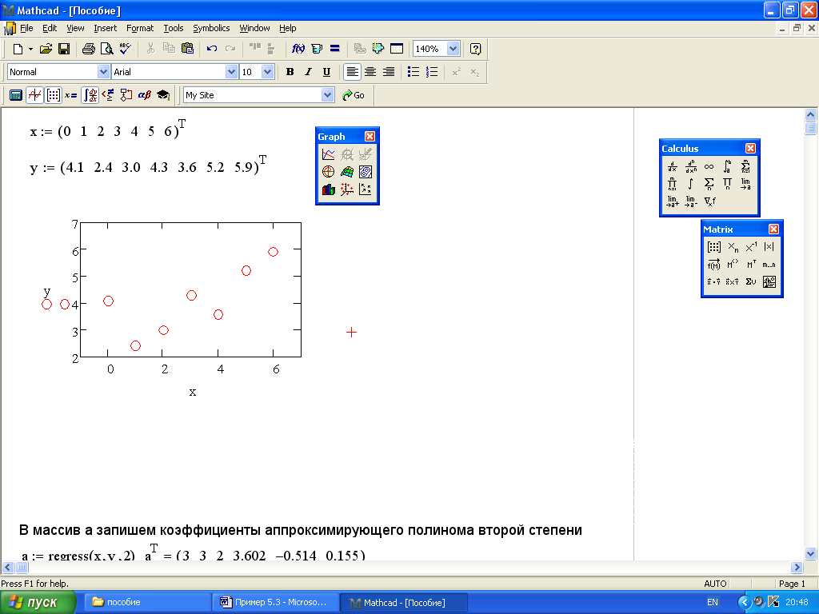

*Рис. 2.14. График зависимости y от x*

1. Для вычисления коэффициентов сплайнов используем функции, возвращающие вектор значений коэффициентов:

* *lspline(x,y)* – линейного сплайна;
* *pspline(x,y)* – квадратичного сплайна;
* *cspline(x,y)* – кубического сплайна.

Во всех этих функциях *x* – массив абсцисс экспериментальных точек, а *y* – массив ординат экспериментальных точек.

1. После вычисления коэффициентов сплайнов обратившись к функции *interp* вычислим значения интерполяционных полиномов в конкретных точках. Функция *interp(s,x,y,t)* вычисляет значения полинома в точке *t*, *x –* массив абсцисс, *y* – массив ординат экспериментальных точек, *s* – массив коэффициентов полинома, найденный с помощью функции *regress*.

На рис. 2.15 хорошо видно, что выбор конкретной функции нахождения сплайновых коэффициентов влияет на интерполяцию вблизи конечных точек интервала. В пределах же расчетного интервала они весьма корректно проходят через экспериментальные точки.

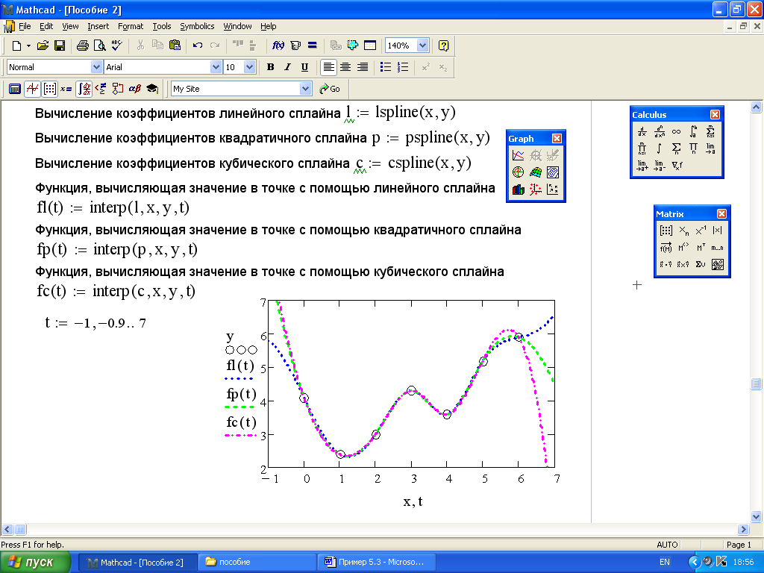

*Рис. 2.15. Интерполяция экспериментальных точек*

*различными сплайнами*

1. Регрессию экспериментальных данных осуществим с помощью полиномов второй и третьей степени. Для построения квадратичной и кубической аппроксимирующих зависимостей воспользуемся функциями *regress* и *interp*, которые позволяют подбирать коэффициенты полного полинома любой степени.

Функция *regress(x,y,k)* – возвращает вектор коэффициентов полинома *k*-степени, подобранного методом наименьших квадратов по экспериментальным точкам (*x –* массив абсцисс, *y –* массив ординат экспериментальных точек). Элементы массива *x* должны быть упорядочены по возрастанию. В случае необходимости это делается с помощью функций сортировки *sort(v)*, которая сортирует элементы вектора *v* в порядке возрастания их значений. Функция *regress* возвращает массив, сформированный особым образом для использования в функции *interp*. Первые три элемента этого массива являются специальными значениями, используемыми функцией *interp,* а последующие элементы массива – коэффициентами подобранного полинома.

Для аппроксимации табличной зависимости *у(х)* полиномами второй и третьей степени сформируем массивы коэффициентов полиномов *a* и *b*, обратившись к функции *regress* (рис. 2.16).

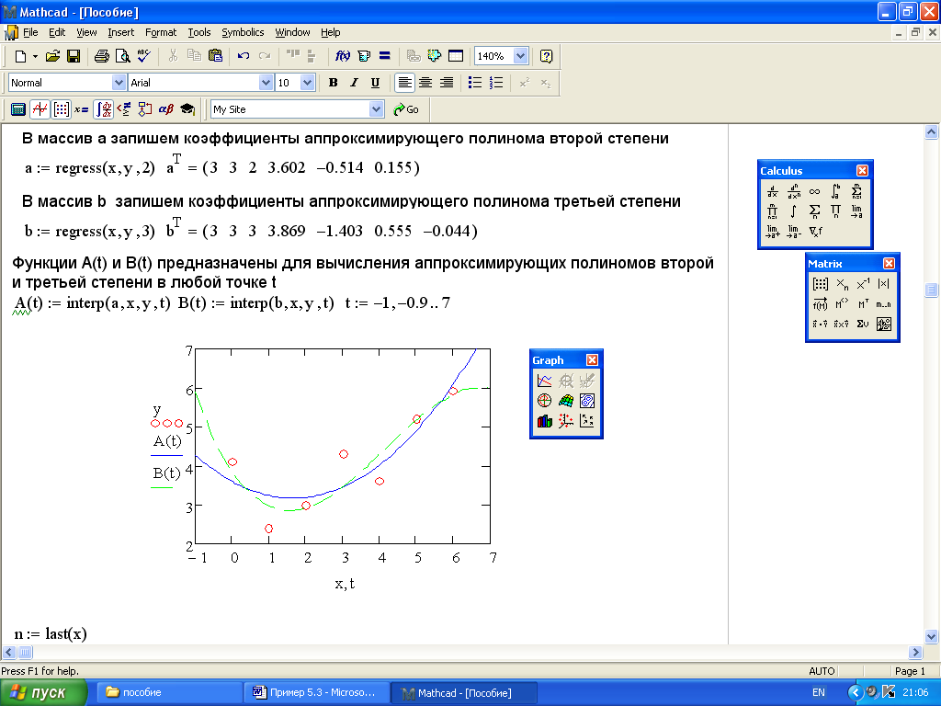

*Рис. 2.16. Построение аппроксимирующих зависимостей*

1. Построим график аппроксимирующих полиномов на фоне экспериментальных точек, который даст визуальное представление о результатах регрессии. Следует обратить внимание, что функции *A(t)* и *B(t)* на графике, имеют аргумент *t,* а не *a*. Это означает, что данные функции вычисляются не только при значениях аргумента (в семи точках), а при гораздо большем числе аргументов в интервале (0,6), что автоматически обеспечивает Mathcad. Кроме того, смена аргументов не позволяет спутать вектор данных *x* и скалярную величину *t*.
2. После построения аппроксимирующих зависимостей определяем, какая из них лучше описывает экспериментальные значения. Для этого необходимо вычислить и сравнить индексы корреляции или (и) величины суммы квадратов отклонений аппроксимирующих функций. При проведении данных расчетов используем матричные функции:

* *last(x)* – возвращает номер последней компоненты вектора *x*;
* *mean(y)* – возвращает среднее значение матрицы (вектора) *A*;

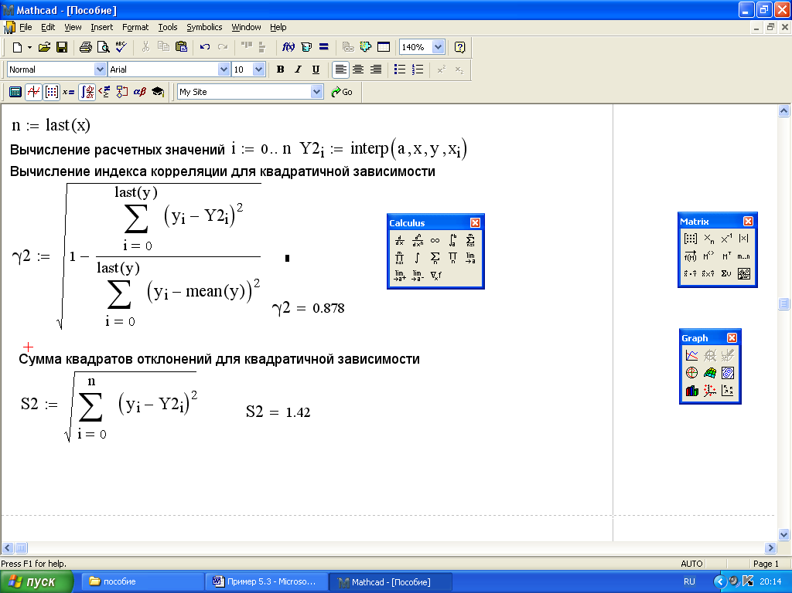

*Рис. 2.17. Вычисление индекса корреляции и суммы квадратов*

*отклонений квадратичной зависимости*

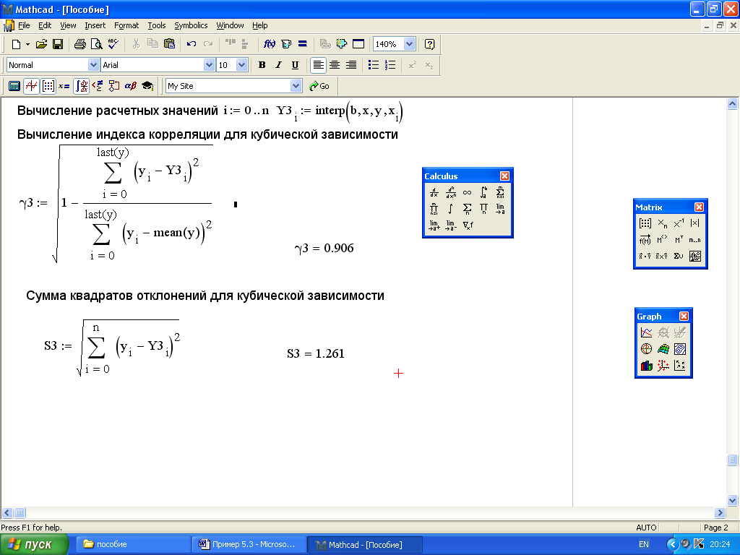

*Рис. 2.18. Вычисление индекса корреляции и суммы квадратов*

*отклонений кубической зависимости*

Вывод: Результаты расчетов показали, что наиболее близок к единице индекс корреляции кубического полинома. Следовательно, заданная табличная зависимость экспериментальных данных лучше всего аппроксимируется полиномом третьей степени. Этот вывод подтверждается и результатом сравнения сумм квадратов отклонений указанных зависимостей – сумма квадратов отклонений у кубического полинома меньше, чем у квадратичного.

### 2.1.4. Контрольные вопросы

1. Каким образом вводятся текстовые блоки в документ системы Mathcad?
2. Операторы вывода и присваивания в системе Mathcad.
3. Шаблоны математических операций и их использование.
4. Вычисление математических функций.
5. Построение и форматирование графиков в системе Mathcad.
6. Вычисление корней уравнений в системе Mathcad.
7. Действия с матрицами в системе Mathcad.
8. Использование преобразования Лапласа для решения дифференциальных уравнений.
9. Действия с комплексными выражениями.
10. Виды аппроксимирующих зависимостей.

### 2.1.5. Варианты задания

Таблица 2.3

|  |  |  |  |  |  |  |  |  |  |  |  |
| --- | --- | --- | --- | --- | --- | --- | --- | --- | --- | --- | --- |
| **№**  **варианта** | ***A*0** | ***A*1** | ***A*2** | ***A*3** | ***A*4** | ***B*0** | ***B*1** | ***B*2** | ***B*3** | ***B*4** | ***B*5** |
| 1 | 5 | 0 | 3 | 16 | 15 | 12 | 4 | 0 | 2 | -2 | 1 |
| 2 | 10 | 6 | 5 | 0 | 2 | 6 | 5 | 4 | 3 | -5 | -3 |
| 3 | -15 | 5 | 0 | 8 | 1 | 4 | 5 | 8 | 0 | 16 | -7 |
| 4 | 0 | 4 | -9 | 4 | -1 | 3 | 2 | 5 | 7 | -2 | 4 |
| 5 | 8 | 3 | 0 | 10 | 1 | 0 | 9 | 6 | 15 | 4 | 0 |
| 6 | 6 | -2 | 13 | 14 | 0 | 1 | 5 | 12 | 8 | -5 | 3 |
| 7 | 15 | 1 | 2 | -3 | 4 | 0 | 12 | 9 | 0 | -8 | 1 |
| 8 | 16 | 0 | 3 | -8 | 15 | 5 | 4 | -4 | 2 | 12 | 10 |
| 9 | 10 | 3 | 0 | 2 | 1 | 8 | 9 | 12 | 15 | 1 | 8 |
| 10 | 4 | -4 | 2 | 12 | 10 | -12 | 2 | 0 | 1 | -2 | 4 |

Таблица 2.4

|  |  |  |  |  |  |  |  |  |  |  |  |  |  |  |  |  |  |  |  |
| --- | --- | --- | --- | --- | --- | --- | --- | --- | --- | --- | --- | --- | --- | --- | --- | --- | --- | --- | --- |
| элемент | № варианта | | | | | | | | | элемент | № варианта | | | | | | | | |
| 1 | 2 | 3 | 4 | 5 | 6 | 7 | 8 | 9 | 1 | 2 | 3 | 4 | 5 | 6 | 7 | 8 | 9 |
| *A*11 | 3 | 5 | 0 | 9 | 1 | -15 | 5 | 2 | 7 | *B*11 | -8 | 0 | 16 | 3 | -8 | 2 | 7 | 0 | -4 |
| *A*12 | 0 | 4 | -9 | 0 | -1 | 0 | 10 | 3 | -4 | *B*12 | 5 | 7 | -2 | 5 | 11 | 3 | 15 | -9 | 1 |
| *A*13 | 7 | -2 | 13 | 12 | 0 | 6 | 4 | 1 | -6 | *B*13 | 12 | 8 | -5 | 0 | 9 | 0 | 6 | 6 | 3 |
| *A*21 | 15 | 0 | 3 | -8 | 15 | 5 | 1 | 3 | 13 | *B*14 | 0 | 2 | -2 | -9 | 0 | 9 | 1 | -5 | 5 |
| *A*22 | 8 | 6 | 5 | 11 | 2 | -4 | -2 | 1 | 8 | *B*15 | 4 | 3 | -5 | 0 | 2 | 1 | -3 | 5 | 7 |
| *A*23 | -12 | 12 | 4 | 0 | 3 | 5 | 0 | 9 | 1 | *B*21 | -4 | 2 | 12 | 10 | -1 | 2 | 0 | 0 | 5 |
| *A*31 | 4 | 8 | 5 | -8 | 0 | -5 | 6 | 8 | -4 | *B*22 | -7 | 5 | 8 | 12 | 5 | -3 | -9 | 3 | 0 |
| *A*32 | -3 | 3 | 0 | 5 | -9 | 1 | 3 | -8 | 15 | *B*23 | 4 | 2 | 15 | 13 | 4 | 1 | 6 | 12 | 5 |
| *A*33 | 1 | -4 | -5 | 12 | 6 | 8 | 0 | -3 | -6 | *B*24 | 3 | 6 | 8 | 0 | -2 | 3 | 5 | -1 | 9 |
|  |  | | | | | | | | | *B*25 | 1 | 4 | 2 | 3 | 0 | 11 | 7 | -3 | 2 |
| *B*31 | 8 | 5 | 0 | 9 | 1 | -15 | 5 | 0 | 0 | *B*44 | 10 | 3 | 0 | 2 | 1 | 8 | 9 | 12 | 15 |
| *B*32 | 4 | 4 | -9 | 0 | -1 | 0 | 3 | -9 | 2 | *B*45 | 8 | 0 | -3 | -6 | -7 | 0 | -2 | 1 | -5 |
| *B*33 | 14 | -2 | 13 | 12 | 0 | 6 | -5 | 6 | 8 | *B*51 | 4 | 16 | -5 | 3 | -2 | 4 | -3 | 0 | 1 |
| *B*34 | 16 | 0 | 3 | -8 | 15 | 5 | 4 | -4 | 2 | *B*52 | 3 | 6 | 8 | 0 | -2 | 6 | 7 | -3 | 2 |
| *B*35 | 0 | 6 | 5 | 11 | 2 | 10 | 5 | 1 | 3 | *B*53 | -5 | -9 | 1 | 3 | 4 | 2 | 0 | 1 | 4 |
| *B*41 | 7 | 3 | 7 | -3 | 15 | 5 | 0 | 5 | 4 | *B*54 | 6 | 3 | 0 | 0 | 1 | 6 | -5 | 4 | 3 |
| *B*42 | -4 | -2 | 1 | 8 | 12 | 12 | 10 | -12 | 2 | *B*55 | -2 | 3 | -9 | 7 | 6 | 4 | 0 | 2 | 1 |
| *B*43 | 13 | 3 | -6 | 0 | 4 | 8 | -8 | 0 | 1 |  |  | | | | | | | | |

Таблица 2.5

|  |  |  |  |  |  |  |  |  |  |
| --- | --- | --- | --- | --- | --- | --- | --- | --- | --- |
| **1**  **вариант** | | **2**  **вариант** | | **3**  **вариант** | | **4**  **вариант** | | **5**  **вариант** | |
| **х** | **у** | **х** | **у** | **х** | **у** | **х** | **у** | **х** | **у** |
| 3.0 | 43.0 | 1.7 | 3.4 | 1.2 | 6.7 | 1.4 | 2.5 | -4.5 | 32.5 |
| 3.3 | 51.2 | 2.1 | 5.0 | 1.4 | 8.8 | 2.1 | 3.7 | -4.0 | 25.0 |
| 3.6 | 60.0 | 2.5 | 6.9 | 1.6 | 11.3 | 2.8 | 5.1 | -3.5 | 18.5 |
| 3.9 | 69.6 | 2.9 | 9.2 | 1.8 | 14.4 | 3.5 | 6.7 | -3.0 | 13.1 |
| 4.2 | 79.0 | 3.3 | 11.8 | 2.0 | 18.0 | 4.2 | 8.4 | -2.5 | 8.4 |
| 4.5 | 91.0 | 3.7 | 14.6 | 2.2 | 22.2 | 4.9 | 10.4 | -2.0 | 5.0 |
| 4.8 | 102.8 | 4.1 | 17.8 | 2.4 | 27.1 | 5.6 | 12.6 | -1.5 | 2.6 |
| 5.1 | 115.2 | 4.5 | 21.4 | 2.6 | 32.6 | 6.3 | 14.9 | -1.0 | 1.1 |
| 5.4 | 128.4 | 4.9 | 25.2 | 2.8 | 38.9 | 7.0 | 17.5 | -0.5 | 0.5 |
| 5.7 | 142.4 | 5.3 | 29.4 | 3.0 | 46.0 | 7.7 | 20.3 | 0 | 0.9 |
| 6.0 | 157.0 | 5.7 | 33.8 | 3.2 | 53.9 | 8.4 | 23.2 | 0.5 | 2.5 |
| 6.3 | 172.4 | 6.1 | 38.6 | 3.4 | 62.7 | 9.1 | 26.4 | 1.0 | 5.1 |
| 6.6 | 188.4 | 6.5 | 43.8 | 3.6 | 72.5 | 9.8 | 29.7 | 1.5 | 8.5 |
| 6.9 | 205.2 | 6.9 | 49.2 | 3.8 | 83.2 | 10.5 | 33.3 | 2.0 | 12.9 |
| 7.2 | 222.8 | 7.3 | 54.9 | 4.0 | 95.1 | 11.2 | 36.9 | 2.5 | 18.4 |
| 12.4 | 225.4 | 2.0 | 13.1 | 7.4 | 342.4 | -2.0 | 9.0 | 5.4 | 197.1 |
| 11.9 | 200.7 | 2.4 | 18.9 | 6.9 | 281.3 | -1.8 | 7.1 | 4.9 | 150.7 |
| 11.4 | 177.9 | 2.8 | 26.5 | 6.4 | 228.0 | -1.6 | 5.5 | 4.4 | 112.2 |
| 10.9 | 156.8 | 3.2 | 35.9 | 5.9 | 181.8 | -1.4 | 4.1 | 3.9 | 81.0 |
| 10.4 | 137.5 | 3.6 | 47.4 | 5.4 | 142.4 | -1.2 | 2.9 | 3.4 | 56.2 |
| 9.9 | 119.9 | 4.0 | 61.0 | 4.9 | 109.1 | -1.0 | 2.1 | 2.9 | 37.1 |
| 9.4 | 103.9 | 4.4 | 77.0 | 4.4 | 81.5 | -0.8 | 1.3 | 2.4 | 23.0 |
| 8.9 | 89.3 | 4.8 | 95.6 | 3.9 | 58.9 | -0.6 | 0.9 | 1.9 | 13.0 |
| 8.4 | 76.2 | 5.2 | 117.1 | 3.4 | 41.1 | -0.4 | 0.7 | 1.4 | 6.5 |
| 7.9 | 64.5 | 5.6 | 141.1 | 2.9 | 27.2 | -0.2 | 0.7 | 0.9 | 2.7 |
| 7.4 | 53.9 | 6.0 | 169.0 | 2.4 | 16.9 | 0 | 1.0 | 0.4 | 0.9 |
| 6.9 | 44.7 | 6.4 | 199.9 | 1.9 | 9.7 | 0.2 | 1.5 | -0.1 | 0.2 |
| 6.4 | 36.6 | 6.8 | 234.4 | 1.4 | 4.9 | 0.4 | 2.3 | -0.6 | 0 |
| 5.9 | 29.6 | 7.2 | 272.6 | 0.9 | 2.1 | 0.6 | 3.3 | -1.1 | -0.5 |
| 5.4 | 23.5 | 7.6 | 314.7 | 0.4 | 0.7 | 0.8 | 4.5 | -1.6 | -2.0 |

## 2.2. Лабораторная работа № 2. Исследование временных

## характеристик объектов и систем

## автоматического регулирования

**Цель**: получение навыков по определению передаточных функций и построению временных характеристик различных структурных соединений типовых динамических звеньев и систем автоматического регулирования.

### 2.2.1. Задание

Для различных соединений звеньев, заданных передаточными функциями, и разомкнутых и замкнутых систем регулирования (рис. 2.21) построить переходные и импульсные характеристики, предварительно определив передаточную функцию заданного соединения звеньев, с нулевыми начальными условиями.

Передаточные функции звеньев и регуляторов выбираются из табл. 2.6, заданные звенья и тип соединения из табл. 2.7, параметры звеньев и регуляторов – из табл. 2.8 в зависимости от варианта.

### 2.2.2. Теоретическая часть

**Определение передаточных функций объекта и системы управления.** Системы автоматического регулирования (САР) принято изображать в виде структурных схем. Структурная схема – это условное изображение, в котором отдельные элементы системы представляются прямоугольниками, а связи между элементами изображаются стрелками, показывающими направление передачи сигнала, над которыми ставится условное обозначение сигнала.

Любая самая сложная структурная схема может быть изображена с помощью трех основных типов соединения (рис. 2.19):

* параллельного;
* последовательного;
* соединения с обратной связью.

**Параллельное соединение звеньев**. Структурная схема представлена на рис. 2.19(1). При параллельном соединении входные сигналы всех звеньев одинаковы и равны входу системы *х*(*р*), а выход системы *у*(*р*) равен сумме выходов звеньев.

Передаточная функция системы параллельно соединенных звеньев равна сумме передаточных функций отдельных звеньев:

.

Рис. 2.19. Структурные схемы соединений: 1 – параллельное;

*y*(*p*)

*x*(*p*)

*W*1(*p*)

**.**

**.**

**.**

*y*1(*p*)

*y*2(*p*)

*y*n(*p*)

**.**

**.**

**.**

*x*(*p*)

*x*(*p*)

*x*(*p*)

*W*2(*p*)

*W*n(*p*)

*W*c(*p*)

**.**

**.**

**.**

#### Wп(p)

*x*(*p*)

*y*(*p*)

*x*1(*p*)

#### Wос(p)

*x*ос(*p*)

#### Wc(p)

#### W1(p)

*x*(*p*)

*y*1(*p*)

#### W2(p)

*y*2(*p*)

#### Wn(p)

*y*n(*p*)

**…**

#### Wc(p)

*y*n-1(*p*)

**1**

**3**

**2**

2 – последовательное; 3– с обратной связью

**Последовательное соединение звеньев**. При последовательном соединении выход предыдущего звена подается на вход последующего (рис. 2.19(2)).

Передаточная функция системы последовательно соединенных звеньев равна произведению передаточных функций отдельных звеньев.

.

**Соединение звеньев с обратной связью**. Обратной связью называют передачу сигнала с выхода звена на его вход (рис. 2.19(3)), где сигнал обратной связи *х*ос(*p*) алгебраически суммируется с внешним сигналом *х*(*p*). Причем, если суммарный сигнал *x*1(*p*) определяется соотношением *x*1(*p*) = = *x*(*p*) + *x*oc(*p*), то обратная связь называется положительной, если *x*1(*p*) = *x*(*p*) – *x*oc(*p*), т. е. сигнал обратной связи вычитают из внешнего сигнала, то обратная связь называется отрицательной.

Передаточная функция системы с положительной обратной связью:

,

Передаточная функция системы с отрицательной обратной связью:

.

Для любой одноконтурной системы справедливо следующее правило: передаточная функция одноконтурной системы с отрицательной (положительной) обратной связью равна передаточной функции прямой цепи (участок по ходу сигнала от точки приложения входного воздействия до точки съема выходного сигнала), деленной на единицу плюс (минус) передаточная функция разомкнутой цепи (последовательно соединенных звеньев, входящих в замкнутый контур):

,

где *W*п(*p*) – передаточная функция прямой цепи; *W*р(*p*) – передаточная функция разомкнутой цепи.

**Расчет и построение временных характеристик объекта и системы управления.** Важнейшей характеристикой систем автоматического регулирования (САР) и её составных элементов являются переходные и импульсные переходные (импульсные) функции.

Переходная характеристика *h*(*t*) оценивает реакцию системы или составного элемента на единичное ступенчатое воздействие Φ(*t*) при нулевых начальных условиях. Единичное ступенчатое воздействие представляет собой мгновенное изменение величины сигнала и аналитически записывается следующим образом:



Так как изображение единичного ступенчатого воздействия равно , то изображение переходной функции определяется соотношением:

.

При известной передаточной функции *W*(*p*) переходная функция *h*(*t*) определяется через обратное преобразование Лапласа:

.

Импульсная характеристика (весовая характеристика) *ω*(*t*) оценивается реакцию системы или элемента на единичный импульс *δ*(t) при нулевых начальных условиях.

.

Единичная дельта-функция (единичный импульс) представляет собой математическую идеализацию импульса бесконечно малой длительности, бесконечно большой амплитуды, имеющего конечную площадь, равную единице, т. е..

Так как единичный импульс представляет собой производную по времени от Φ(*t*), то есть , импульсная функция может быть выражена через переходную функцию:

.

С другой стороны импульсная функция выражается через обратное преобразование Лапласа от передаточной функции:

.

Графическое представления переходной и импульсной функций называют временными характеристиками.

### 2.2.3. Примеры расчета

**Пример 1**: Определить передаточные функции для структурных схем, представленных на рис. 2.20, для заданных динамических звеньев *W*1(*p*) – консервативное; *W*2(*p*) – колебательное; *W*3(*p*) – апериодическое 1-го порядка.

*x*(*p*)

*W*2(*p*)

*W*ос(*p*)=1

*W*1(*p*)

*y*(*p*)

*W*3(*p*)

*x*(*p*)

*W*2(*p*)

*W*ос(*p*)=1

*W*1(*p*)

*y*(*p*)

*W*3(*p*)

**1**

**2**

Рис. 2.20. Структурные схемы соединений звеньев к примеру 1

**Решение:**

1. Запишем передаточные функции для заданных звеньев:

; ; .

1. Рассмотрим схему 1 рис. 2.20. Из рис. видно, что звено, с передаточной функцией *W*2(*p*) охвачено отрицательной обратной связью, передаточная функция для данного соединения запишется в виде:

.

При этом заданную структурную схему можно представить следующим образом (рис. 2.21 (1)).

1. С полученным звеном последовательно соединено звено с передаточной функцией *W*1(*p*), то есть:

.

При этом полученную структурную схему можно представить следующим образом (рис. 2.21 (2)).

*x*(*p*)

*W’*2(*p*)

*W*1(*p*)

*y*(*p*)

*W*3(*p*)

**1**

*x*(*p*)

*W’*1(*p*)

*y*(*p*)

*W*3(*p*)

**2**

Рис. 2.21. Преобразование структурных схем для примера 1

Из рис. 2.21 (2) видно, что схема представляет собой параллельное соединение полученного звена *W’*1(*p*) и звена с передаточной функцией *W*3(*p*). То есть передаточная функция всей схемы, представленной на рис. 2.20 (1):



.

1. Рассмотрим схему 2 рис. 2.20. Из рис. видно, что звенья, с передаточными функциями *W*1(*p*) и *W*2(*p*) соединены между собой параллельно, следовательно, передаточная функция для данного соединения запишется в виде:

.

При этом заданную структурную схему можно представить следующим образом (рис. 2.22 (1)).

**1**

**2**

*y*(*p*)

*W*3(*p*)

*x*(*p*)

*W*ос(*p*)=1

*W’*1(*p*)

*y*(*p*)

*W*3(*p*)

*x*(*p*)

*W’*2(*p*)

Рис. 2.22. Преобразование структурных схем для примера 1

1. Рассмотренное соединение охвачено единичное отрицательной обратной связью, то есть:

.

1. Из рис. 2.22 (2) видно, что полученное соединение с передаточной функцией *W’*2(*p*), дополняется последовательным соединением со звеном с передаточной функцией *W*3(*p*). То есть передаточная функция всей схемы, представленной на рис. 2.20 (2):

.

**Пример 2**: Определить передаточные функции для замкнутой и разомкнутой системы, представленной на рис. 2.23. В качестве *W*о(*p*) взять результаты, полученные в примере 1, в качестве регулятора – ПИ- и ПИД-регуляторы с передаточными функциями , .

*x*(*p*)

y(*p*)

*W*o(*p*)

*W*p(*p*)

*W*ос(*p*)=1

≈

место разрыва

Рис. 2.23. Структурная схема соединения к примеру 2

**Решение:**

1. На рис. 2.23 представлена замкнутая система управления, состоящая из последовательно соединенных объекта управления с передаточной функцией *W*о(*p*), рассчитанной выше, и регулятора с передаточной функцией *W*р(*p*), охваченных отрицательной обратной связью. Следовательно, передаточная функция замкнутой системы управления будет рассчитываться по формулам:

.

1. Здесь *W*п(*p*) – передаточная функция прямой цепи. Для передаточных функций *W*о(*p*) из примера 1, а :



,



.

1. Передаточные функции систем запишутся в виде:



,



.

1. При размыкании линии связи в месте разрыва (см. рис. 2.23) получаем разомкнутую систему управления, состоящую из последовательно соединенных объекта управления и регулятора, передаточная функция которой будет определяться следующим образом:

,

.

**Пример 3**: Рассчитать и построить временные характеристики для объектов и систем управления, рассмотренных в примерах 1 и 2.

**Решение:**

1. Зададимся числовыми значениями параметров звеньев и регулятора: *k*1 = 2; *k*2 = 1,5; *k*3 = 2,5; *T*1 = 0,8 с; *T*2 = 2 с; *T*3 = 2,4 с; *ξ* = 0,6; *k*п=3; *k*и=1,5; *k*д = 0,8.
2. Запустим систему Mathcad и в открытый документ введем передаточную функцию объекта, структурная схема которого представлена на рис. 2.19 (1), подставив числовые данные (рис. 2.24).
3. Так как переходная функция является реакцией на единичное ступенчатое воздействие, запишем ее изображение, как  и выполним обратное преобразование Лапласа, с помощью стандартной функции (находится на панели «Символы») invlaplace, ▌→, введя в активное поле переменную, по которой будет осуществляться преобразование, т. е. *p*. Результат преобразования автоматически появится после стрелки (рис. 2.24). Сократим полученный результат, скопировав его в отдельную строку.
4. Поскольку импульсная функция выражается через обратное преобразование Лапласа от передаточной функции объекта управления, т.е. *W*о(*p*) выполним аналогичные действия. Результат преобразования приведен на рис. 2.24. Сократим полученный результат, скопировав его в отдельную строку.

**Внимание!** Зачастую, результаты преобразований содержат в себе символы единичной ступенчатой () или единичной импульсной () функций.Наличие в формуле единичной ступенчатой функции  не затрудняет ее графическое представление и дальнейший анализ. Присутствие же в уравнении единичной импульсной функции  делает невозможным построение в Mathcad временной характеристики. Так как единичный импульс это математическая идеализацию импульса бесконечно малой длительности, бесконечно большой амплитуды, имеющего конечную площадь, равную единице, который действует только в момент времени *t* = 0, то на вид переходной характеристики при *t* > 0 наличие в формуле  никакого влияния не оказывает. Следовательно, при построении переходной характеристики функцию  можно не учитывать.

1. Для построения временных характеристик в поле документа вставим шаблон двухмерного графика, по оси Y внесем через запятую переменные *h*о1(*t*) и *w*о1(*t*). По оси X автоматически появится переменная *t* (рис. 2.24). При необходимости нужно отформатировать построенные графики.

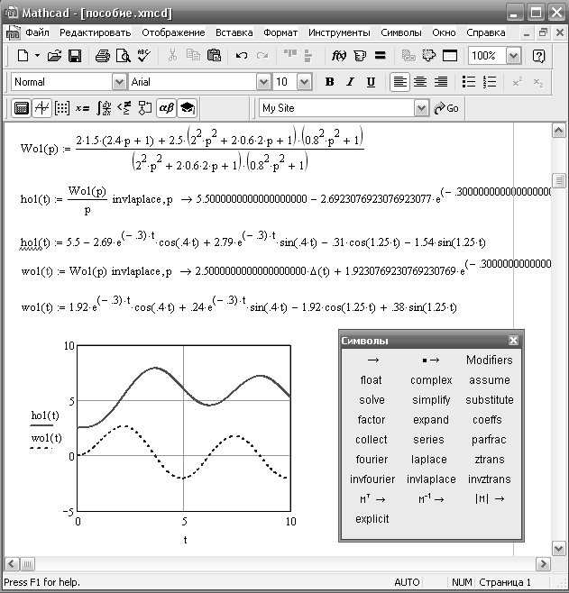

Рис. 2.24. Расчет и построение временных характеристик

объекта управления

1. Аналогично в открытый документ введем передаточную функцию объекта, структурная схема которого представлена на рис. 2.19 (2), подставив числовые данные (рис. 2.25).
2. Запишем изображение, переходной функции и аналогично п. 3 выполним обратное преобразование Лапласа. Результат преобразования автоматически появится после стрелки (рис. 2.25). Сократим полученный результат, скопировав его в отдельную строку.
3. Аналогично п. 4. определим импульсную функцию объекта управления. Результат преобразования приведен на рис. 2.25. Сократим полученный результат, скопировав его в отдельную строку.

**Внимание!** Зачастую, после обратного преобразования Лапласа выражение может быть представлено в комплексном виде. При построении временных характеристик используется только область действительного переменного, следовательно, мнимую часть получаемого выражения можно отбросить.

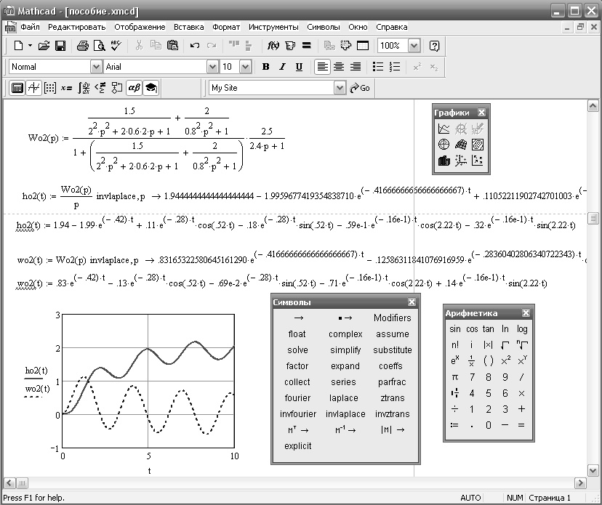

Рис. 2.25. Расчет и построение временных характеристик

объекта управления

1. Для построения временных характеристик в поле документа вставим шаблон двухмерного графика, по оси Y внесем через запятую переменные *h*о2(*t*) и *w*о2(*t*). По оси X автоматически появится переменная *t* (рис. 2.24). При необходимости нужно отформатировать построенные графики.
2. Аналогичным образом рассчитываются и строятся временные характеристики для разомкнутой и замкнутой системы управления при различных передаточных функциях объекта управления и регуляторах (рис. 2.26, 2.27).

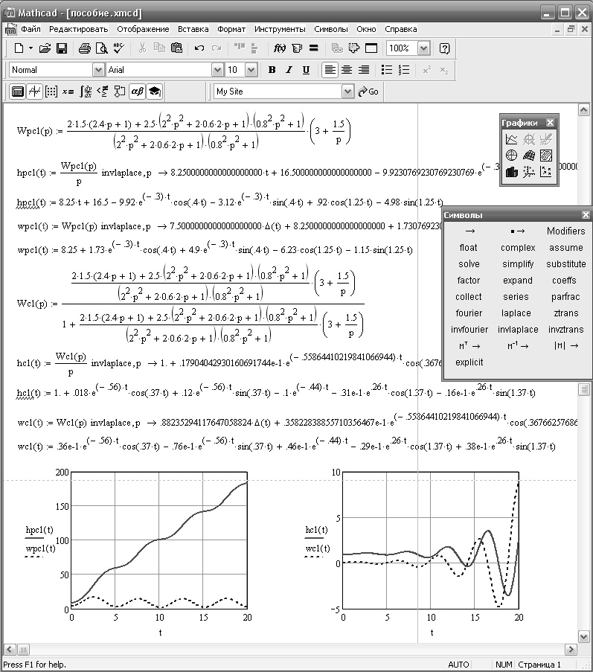

Рис. 2.26. Расчет и построение временных характеристик разомкнутой и замкнутой систем управления

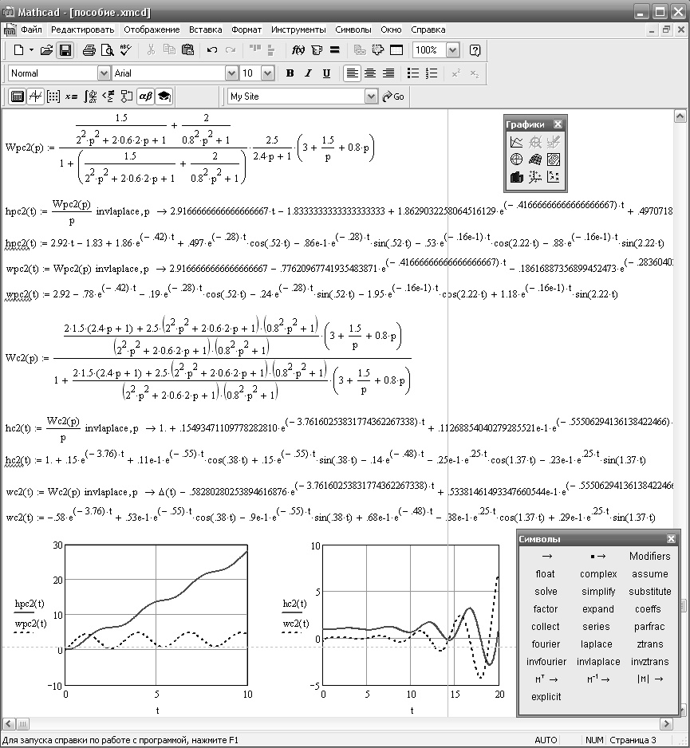

Рис. 2.27. Расчет и построение временных характеристик разомкнутой и замкнутой систем управления

### 2.2.4. Контрольные вопросы

1. Что такое «типовое звено» САР? Какие типовые звенья САР вы знаете?
2. Определение понятия передаточная функция. Что характеризует передаточная функция?
3. Основные типы соединения звеньев в структурных схемах САР.
4. Параллельное соединение звеньев. Структурная схема. Передаточная функция параллельного соединения звеньев.
5. Последовательное соединение звеньев. Структурная схема. Передаточная функция последовательного соединения звеньев.
6. Соединение звеньев с обратной связью. Структурная схема. Передаточные функции соединений с отрицательной и положительной обратной связью.
7. Определение передаточной функции для одноконтурных систем.
8. Определение понятия «временные характеристики САР». Что представляет собой переходная функция?
9. Что представляет собой импульсная (весовая) функция? Связь между импульсной и переходной функциями.
10. Возмущающие воздействия в САР. Что представляет собой единичная ступенчатая функция? Что представляет собой единичная импульсная функция?
11. Определение звена САР. Как классифицируются типовые динамические звенья?
12. Какие вы знаете статические звенья?
13. Какие звенья относятся к особым?
14. Назовите звенья интегрирующего типа.
15. Перечислите известные вам звенья дифференцирующего типа.

### 2.2.5. Варианты задания

Таблица 2.6

|  |  |  |  |
| --- | --- | --- | --- |
| Тип звена | Передаточная функция | Тип регулятора | Передаточная функция |
| 1 | 2 | 3 | 4 |
| Идеальное интегрирующее |  | Пропорциональный (П) |  |
| Идеальное дифференцирующее |  | Интегральный (И) |  |
| Реальное интегрирующее |  | Пропорционально-интегральный (ПИ) |  |
| Апериодическое 1-го порядка |  |

Продолжение таблицы 2.6

|  |  |  |  |
| --- | --- | --- | --- |
| 1 | 2 | 3 | 4 |
| Апериодическое 2-го порядка |  | Пропорционально-дифференциальный (ПД) |  |
| Реальное дифференцирующее |  |
| Колебательное  (0 < *ξ* < 1) |  |
| Консервативное |  | Пропорционально интегрально-дифференциальный (ПИД) |  |
| Запаздывания |  |

где *k* – коэффициент пропорциональности (коэффициент усиления); *T* – постоянная времени интегрирования, с; *τ* – время запаздывания, с; *ξ* – коэффициент затухания колебаний, *k*п, *k*и и *k*д – настройки регуляторов, пропорциональная, интегральная и дифференциальная соответственно.

Таблица 2.7

|  |  |  |  |  |  |  |  |  |  |  |
| --- | --- | --- | --- | --- | --- | --- | --- | --- | --- | --- |
| Тип звена/регулятора | Варианты | | | | | | | | | |
| 0 | 1 | 2 | 3 | 4 | 5 | 6 | 7 | 8 | 9 |
| 1. Идеальное интегрирующее | + |  | + |  |  |  | + |  | + |  |
| 2. Идеальное  дифференцирующее |  |  |  | + |  | + |  | + |  |  |
| 3. Реальное интегрирующее |  | + |  |  |  | + |  |  | + | + |
| 4. Апериодическое 1-го порядка |  |  | + | + |  |  |  |  | + |  |
| 5. Апериодическое 2-го порядка | + |  |  |  | + | + |  | + |  |  |
| 6.Реальное дифференцирующее |  | + |  |  | + |  |  |  |  | + |
| 7. Колебательное |  | + |  | + |  |  | + |  |  |  |
| 8. Консервативное |  |  | + |  |  |  |  | + |  | + |
| 9. Запаздывания | + |  |  |  | + |  | + |  |  |  |
| ПИ-регулятор |  | + | + | + |  | + |  | + |  | + |
| ПД-регулятор | + |  | + |  | + | + | + |  | + | + |
| ПИД-регулятор | + | + |  | + | + |  | + | + | + |  |
| Структурная схема (рис 2.22) | 1 | 2 | 4 | 3 | 1 | 4 | 1 | 3 | 4 | 2 |

**1**

**2**

*x*(*p*)

*W*ос(*p*)=1

*W*2(*p*)

*W*1(*p*)

*y*(*p*)

*W*3(*p*)

*x*(*p*)

*W*1(*p*)

*W*2(*p*)

*W*3(*p*)

*y*(*p*)

*W*ос(*p*)=1

*x*(*p*)

*W*1(*p*)

*W*ос(*p*)=1

*W*2(*p*)

*y*(*p*)

*W*3(*p*)

*x*(*p*)

*W*1(*p*)

*W*3(*p*)

*W*2(*p*)

*y*(*p*)

*W*ос(*p*)=1

**3**

**4**

Рис. 2.28. Варианты структурных схем

Таблица 2.8

|  |  |  |  |  |  |  |  |  |  |  |
| --- | --- | --- | --- | --- | --- | --- | --- | --- | --- | --- |
| Тип звена/  рег-ра | № варианта | | | | | | | | | |
| 1 | 2 | 3 | 4 | 5 | 6 | 7 | 8 | 9 | 0 |
| 1 | *k*=1,2 | *k*=0,9 | *k*=2,5 | *k*=2 | *k*=2,1 | *k*=3 | *k*=1 | *k*=0,6 | *k*=5 | *k*=0,7 |
| 2 | *k*=0,9 | *k*=2 | *k*=1,4 | *k*=0,9 | *k*=1,2 | *k*=2,1 | *k*=1,5 | *k*=0,6 | *k*=0,9 | *k*=1 |
| 3 | *k*=0,8  *T*=1 с | *k*=0,9  *T*=0,3с | *k*=1,2  *T*=2 с | *k*=0,7  *T*=0,9с | *k*=1  *T*=0,8с | *k*=1,3  *T*=1,2с | *k*=1,3  *T*=1,3с | *k*=0,9  *T*=3 с | *k*=1,8  *T*=1 с | *k*=3  *T*=1,5с |
| 4 | *k*=0,4  *T*=2,5с | *k*=0,6  *T*=1,6с | *k*=0,9  *T*=1,9с | *k*=3  *T*=2,8с | *k*=1,2  *T*=1,2с | *k*=0,7  *T*=0,9с | *k*=1,4  *T*=0,8с | *k*=1  *T*=3 с | *k*=2  *T*=2 с | *k*=5  *T*=4 с |
| 5 | *k*=0,5  *T*1=1 с  *T*2=1,2 с | *k*=0,8  *T*1=2 с  *T*2=1 с | *k*=2  *T*1=2 с  *T*2=3 с | *k*=1,3  *T*1=2 с  *T*2=1 с | *k*=0,9  *T*1=1,5 с  *T*2=2,4 с | *k*=0,85  *T*1=3 с  *T*2=2 с | *k*=0,9  *T*1=2 с  *T*2=1 с | *k*=1,9  *T*1=4с  *T*2=2с | *k*=1,8  *T*1=6 с  *T*2=5 с | *k*=3  *T*1=2 с  *T*2=4 с |
| 6 | *k*=1,1  *T*=1,2с | *k*=1,1  *T*=2 с | *k*=1,1  *T*=2 с | *k*=0,9  *T*=1,1с | *k*=1,3  *T*=1,2с | *k*=0,9  *T*=0,9с | *k*=0,8  *T*=0,5с | *k*=3  *T*=2 с | *k*=2,5  *T*=3 с | *k*=1,5  *T*=2 с |
| 7 | *k*=1,5  *T*=0,5с  *ξ* =0,3 | *k*=1,2  *T*=2 с  *ξ* =0,1 | *k*=0,6  *T*=1,2с  *ξ* =0,5 | *k*=1  *T*=2 с  *ξ* =0,4 | *k*=0,5  *T*=2,5с  *ξ* =0,3 | *k*=0,8  *T*=1,2с  *ξ* =0,5 | *k*=1,2  *T*=1,3с  *ξ* =0,4 | *k*=0,7  *T*=2с  *ξ*=0,8 | *k*=0,5  *T*=3 с  *ξ* =0,6 | *k*=5  *T*=3 с  *ξ* =0,8 |
| 8 | *k*=1  *T*=2,5с | *k*=1,5  *T*=1,5с | *k*=1,2  *T*=1,3с | *k*=2  *T*=2,5с | *k*=1,3  *T*=0,3с | *k*=0,9  *T*=0,8с | *k*=1,2  *T*=1,5с | *k*=2,5  *T*=2с | *k*=1,2  *T*=3с | *k*=0,8  *T*=2с |
| 9 | *k*=0,5  *τ* =1 с | *k*=0,6  *τ*=1,5с | *k*=1  *τ* =2 с | *k*=0,7  *τ* =3 с | *k*=0,8  *τ*=0,7с | *k*=2  *τ*=2,5с | *k*=1,2  *τ*=1,5с | *k*=1,3  *τ*=2 с | *k*=0,9  *τ* =2 с | *k*=3  *τ* =2 с |
| ПИ | *k*п=5  *k*и=0,5 | *k*п=3  *k*и=1,5 | *k*п=2  *k*и=3 | *k*п=0,5  *k*и=2,5 | *k*п=5  *k*и=4 | *k*п=2  *k*и=0,6 | *k*п=4  *k*и=2 | *k*п=2  *k*и=2 | *k*п=5  *k*и=2 | *k*п=2  *k*и=4 |
| ПД | *k*п=8  *k*д=15 | *k*п=2  *k*д=1,5 | *k*п=4  *k*д=3 | *k*п=5  *k*д=5 | *k*п=3  *k*д=2,5 | *k*п=1,5  *k*д=0,4 | *k*п=4  *k*д=1,5 | *k*п=5  *k*д=3 | *k*п=2  *k*д=1,5 | *k*п=6  *k*д=3,5 |
| ПИД | *k*п=2  *k*и=0,2  *k*д=5 | *k*п= 5  *k*и=2  *k*д=2,5 | *k*п=4  *k*и=3  *k*д=0,5 | *k*п=6  *k*и=0,6  *k*д=2 | *k*п=5  *k*и=4  *k*д=0,8 | *k*п=2  *k*и=0,8  *k*д=0,4 | *k*п=1,2  *k*и=2  *k*д=0,5 | *k*п=3  *k*и=3  *k*д=3 | *k*п=2  *k*и=4  *k*д=1,5 | *k*п=5  *k*и=3  *k*д=2 |

## 2.3. Лабораторная работа № 3. Исследование частотных

## характеристик объектов и систем

## автоматического регулирования

**Цель**: получение навыков по построению частотных характеристик различных структурных соединений типовых динамических звеньев и систем автоматического регулирования.

### 2.3.1. Задание

Для различных соединений звеньев, заданных передаточными функциями, и разомкнутых и замкнутых систем регулирования (рис. 2.16) построить частотные характеристики.

Передаточные функции звеньев и регуляторов выбираются из табл. 2.6, тип звеньев и соединения – из табл. 2.7, параметры звеньев – из табл. 2.8 в зависимости от варианта.

### 2.3.2. Теоретическая часть

Важную роль при определении реакции системы автоматического регулирования и ее элементов на синусоидальные гармонические воздействие играют частотные характеристики.

Аналитически частотные характеристики могут быть получены на основе заданной передаточной функции *W(p*).

Путем подстановки *p = iω*, получают частотную передаточную функцию *W(iω)*, которая в общем случае представляет собой комплексную величину от действительного аргумента *ω* и может быть записана в алгебраической или в показательной форме:

*W*(*iω*) = Re(*ω*) + *i*Im(*ω*) = *A*(*ω*)eiϕ(ω),

где Re*(ω)* – вещественная составляющая; Im*(ω)* – мнимая составляющая;  *–* модуль;  – аргумент,  – мнимая единица.

На комплексной плоскости частотная передаточная функция *W(iω)* при фиксированной частоте представляет собой вектор, длинна которого (модуль) равна *A(ω)*, а аргумент (угол образованный этим вектором и действительной положительной осью) оценивается величиной *ϕ(ω)* (рис. 2.29). Кривую, которую описывает вектор при изменении частоты от 0 до ∞ называют амплитудно-фазовой частотной характеристикой (АФЧХ). Зависимость модуля от частоты является амплитудно-частотной функцией, а ее график *A(ω)* = *f(ω)* амплитудно-частотной характеристикой (АЧХ). Зависимость аргумента от частоты называют фазовой частотной функцией, а ее график *ϕ(ω)*= *f1(ω)* является фазовой частотной характеристикой (ФЧХ).

*ϕ*

###### A

###### W

Re

Im

0

Рис. 2.29. Представление частотной передаточной функции на комплексной плоскости

**Построение частотных характеристик систем с запаздыванием** возможно несколькими способами. Так как , то АФЧХ звена . Из полученного выражения достаточно просто выделить действительную и мнимую части и построить частотные характеристики.

Иначе, частотная передаточная функция разомкнутых систем с запаздыванием:

,

где  – ФЧХ разомкнутой системы с запаздыванием.

Наличие запаздывающего звена не меняет модуля *A*(*ω*), а вносит лишь дополнительный отрицательный фазовый сдвиг *ωτ*. Зная АФЧХ  разомкнутой системы без запаздывания, легко построить АФЧХ  разомкнутой системы с запаздыванием. Для этого каждый модуль *A*(*ω*i) вектора АФЧХ  нужно повернуть на угол *ω*i*τ* по часовой стрелке. С ростом частоты *ω* угол *ωτ* будет быстро расти, а модуль *A*(*ω*) обычно уменьшается, поэтому АФЧХ  разомкнутой системы с запаздыванием имеет вид спирали, закручивающейся вокруг начала координат (рис. 2.30).

*Рис. 2.30. Построение АФЧХ для систем с запаздыванием*

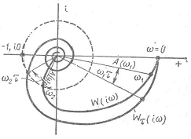

### 2.3.3. Примеры расчета

**Пример 1**: Рассчитать частотные функции и построить частотные характеристики для объекта и систем управления, рассмотренных в примерах п.2.2.3.

**Решение:**

1. В поле открытого документа Mathcad запишем частотную передаточную функцию объекта управления, заменив в передаточной функции переменную *p* на *i*∙*ω* (рис.2.31).

**Внимание!** Следует обратить внимание на то, что мнимая единица – *i* набирается с панели «Арифметика», а не с клавиатуры.

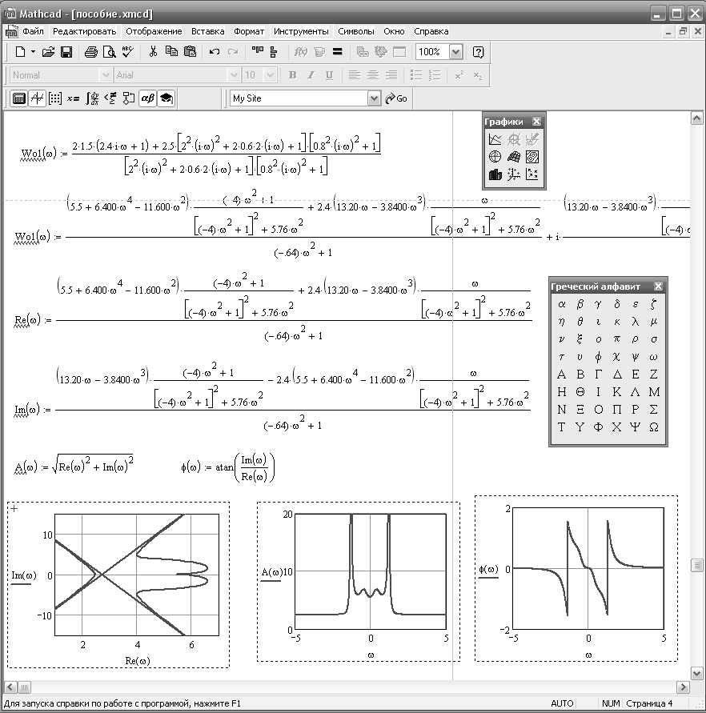

Рис. 2.31. Расчет и построение частотных характеристик

объекта управления

1. Для определения действительной и мнимой частей в полученном выражении, необходимо после выделения всего выражения синим уголком, на панели инструментов выбрать «Символы» в выпадающем меню – «Расчеты» и «Комплексные». В полученном выражении будут разделены действительная и мнимая части (рис. 2.31). Вынесем их в отдельные выражения и обозначим соответственно Re(*ω*) и Im(*ω*).
2. Построим АФЧХ объекта управления, для чего вставим в поле документа шаблон двухмерного графика, по оси Y введем Im(*ω*), а по оси X – Re(*ω*) (рис. 2.31).
3. Введем формулы для расчета АЧХ и ФЧХ: ,  (рис. 2.25) и построим графики, вводя по оси Y *A*(*ω*) и *ϕ*(*ω*) соответственно, а по оси X – переменную *ω* (рис. 2.31).
4. Аналогичные преобразования проведем для разомкнутой и замкнутой систем управления (рис. 2.32, 2.33).

**Пример 2**. Рассчитать и построить частотные характеристики для объекта, содержащего последовательно соединенное звено запаздывания, разомкнутой и замкнутой системы управления , , ; *k*1 = 2; *k*2 = 1,4; *T*1 = 1,2 с; *τ* = 2 с; *k*п=4; *k*и=1,5; *k*д=0,8.

**Решение:**

1. Передаточная функция объекта управления запишется в виде:

.

1. В поле открытого документа Mathcad запишем частотную передаточную функцию объекта, заменив в передаточной функции переменную *p* на *i*∙*ω* и представив звено запаздывания в тригонометрической форме (рис. 2.33).

.

1. Для определения действительной и мнимой частей в полученном выражении, на панели инструментов выбираем «Символы» в выпадающем меню – «Расчеты» и «Комплексные». В полученном выражении будут разделены действительная и мнимая части (рис. 2.34).

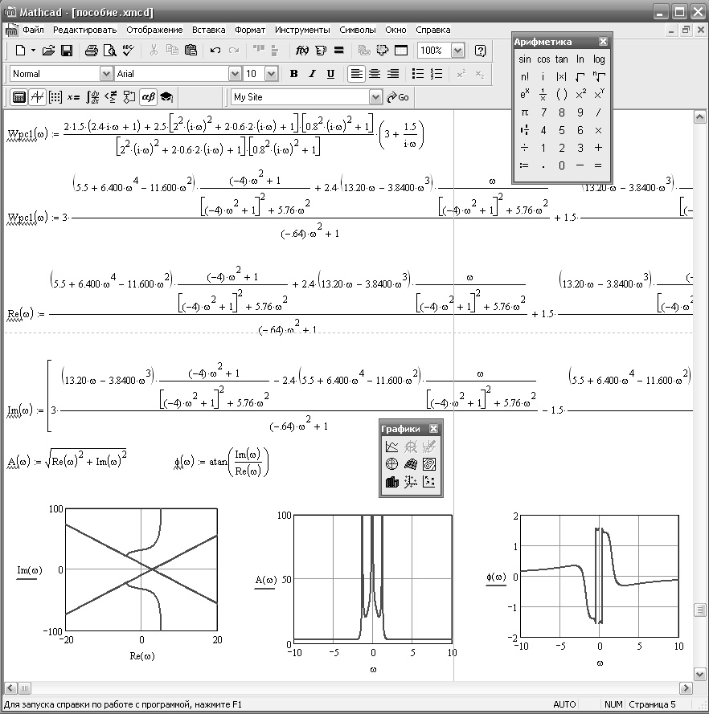

Рис. 2.32. Расчет и построение частотных характеристик разомкнутой системы управления

1. Вынесем их в отдельные выражения и обозначим соответственно Re(*ω*) и Im(*ω*).

**Внимание!** В записи мнимой части выражения Im(*ω*) не должна присутствовать мнимая единица *i*.

1. Введем формулы для расчета АЧХ и ФЧХ. (рис. 2.28) Построим АФЧХ ФЧХ и ФЧХ объекта управления (рис. 2.34).

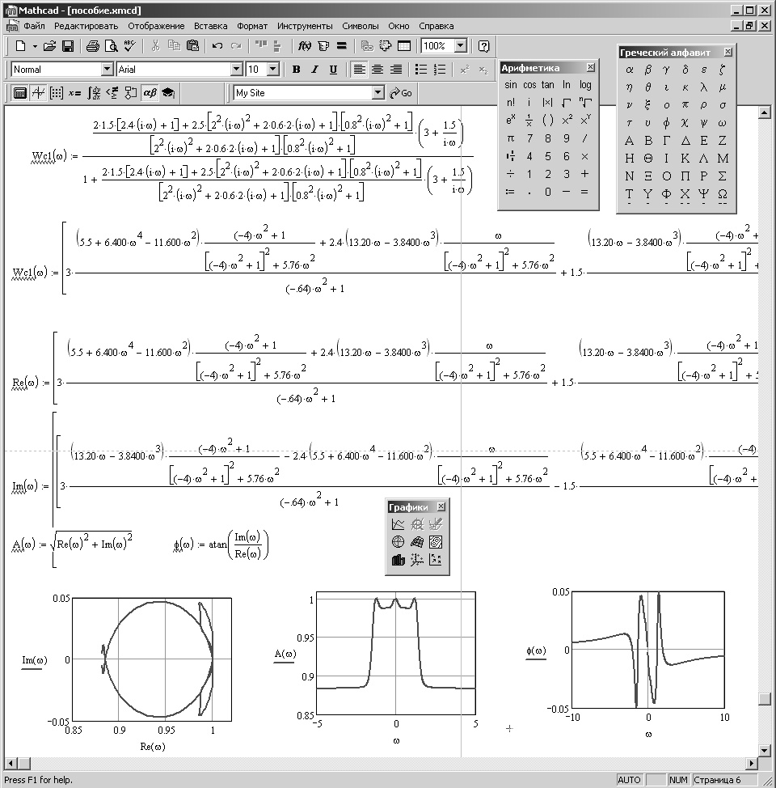

Рис. 2.33. Расчет и построение частотных характеристик замкнутой системы управления

1. Построим АФЧХ объекта, используя другую методику. Вначале построим АФЧХ объекта без запаздывания с передаточной функцией: .
2. Для этого выделим действительную и мнимую часть выражения и рассчитаем АЧХ и ФЧХ аналогично п.п. 3 – 5 (рис. 2.35).
3. Для построения АФЧХ будем использовать шаблон графика в полярных координатах, задав по осям функции *A*(*ω*) и *ϕ*(*ω*).
4. Запишем выражения для АЧХ и ФЧХ объекта с запаздыванием *Aτ*(*ω*) = *A*(*ω*) и *ϕτ*(*ω*) = *φ*(*ω*) – *ω*⋅*τ*.

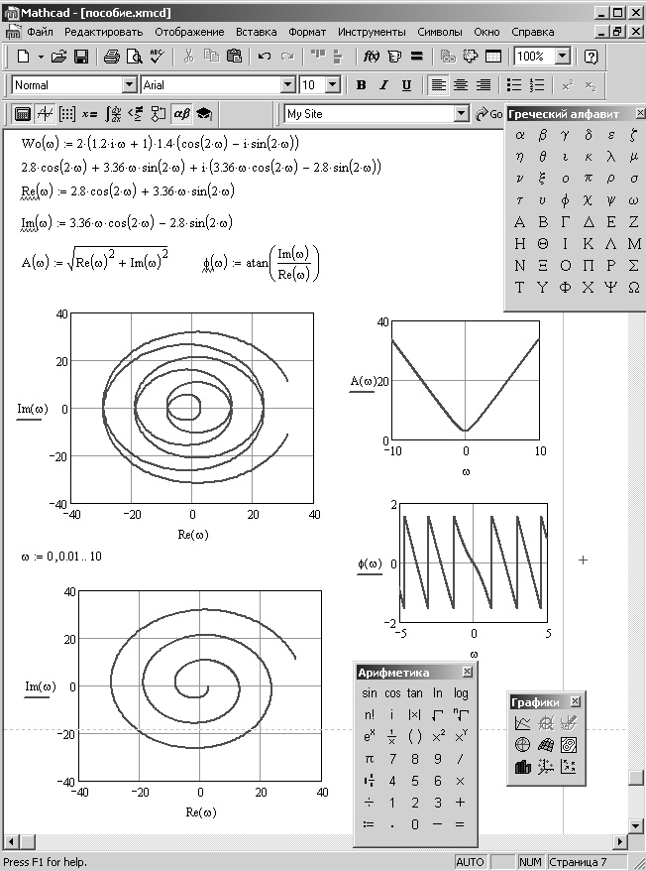

Рис. 2.34. Расчет и построение частотных характеристик объекта управления с запаздыванием

1. Построим АФЧХ объекта без запаздывания (сплошная линия) и с запаздыванием (пунктирная линия), рис. 2.35.
2. В результате анализа АФЧХ объекта с запаздыванием на рис. 2.28, 2.29, можно сделать вывод, что они одинаковы.
3. Аналогично построим частотные характеристики для разомкнутой и замкнутой систем (рис. 2.36).

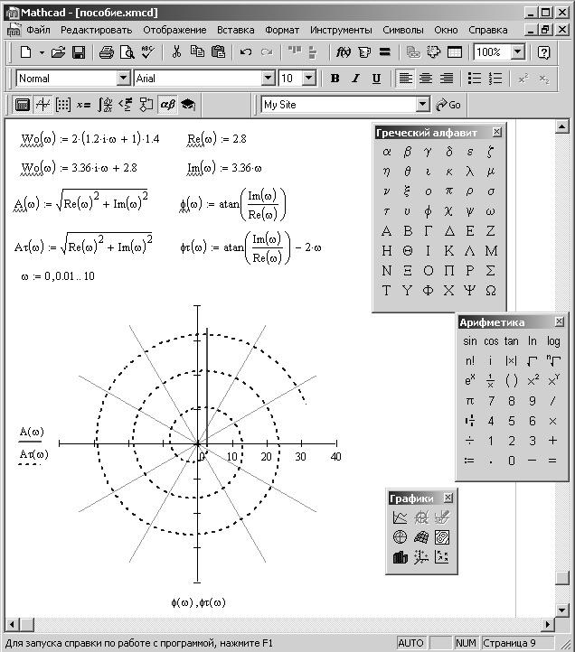

Рис. 2.35. Расчет и построение частотных характеристик в полярных координатах

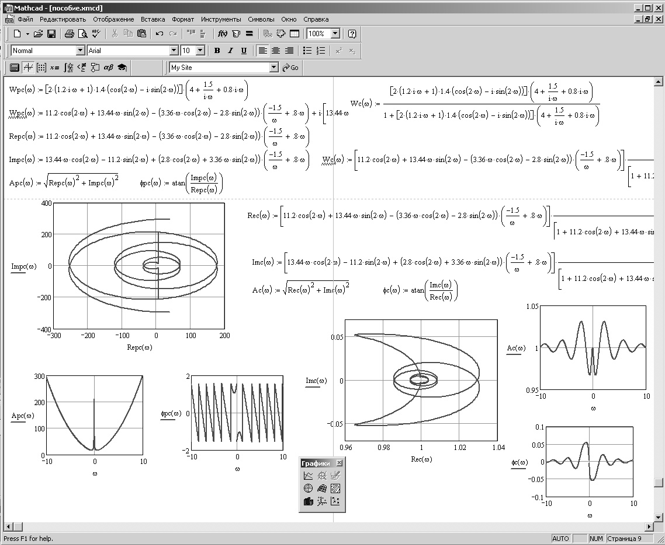

Рис. 2.36. Расчет и построение частотных характеристик разомкнутой и замкнутой систем управления с запаздыванием

### 2.3.4. Контрольные вопросы

1. Какие динамические характеристики объекта вы знаете?
2. Различные представления частотной передаточной функции.
3. Какие функции относятся к частотным?
4. Представление частотной передаточной функции на комплексной плоскости.
5. Как рассчитываются частотные функции?
6. Порядок построения частотных характеристик.
7. Различные представления частотной передаточной функции для объектов и систем с запаздыванием.
8. Особенности построения частотных характеристик для объектов и систем, содержащих звенья запаздывания.
9. Какие частотные характеристики используются для упрощения анализа в широком диапазоне частот?

## 2.4. Лабораторная работа № 4. Исследование устойчивости

## объектов и систем автоматического регулирования

**Цель**: получение навыков по оценке устойчивости объектов и систем различными алгебраическими и частотными критериями устойчивости.

### 2.4.1. Задание

Оценить устойчивость объекта управления, состоящего из двух последовательно соединенных звеньев с передаточными функциями *W*1(*p*) и *W*2(*p*), разомкнутой и замкнутой систем следующими критериями:

* по виду переходного процесса;
* корневым критерием (критерием Ляпунова);
* алгебраическим критерием Рауса-Гурвица;
* частотным критерием Михайлова;
* амплитудно-фазовым критерием Найквиста (для замкнутых систем и систем с запаздыванием).

Типы звеньев и регуляторов выбираются из табл. 2.9, их численные характеристики – из табл. 2.8, передаточные функции – из табл. 2.6 в зависимости от варианта.

### 2.4.2. Теоретическая часть

Понятие устойчивости является важнейшей качественной оценкой динамических свойств САР. Устойчивость САР связана с характером её поведения после прекращения внешнего воздействия.

Под устойчивостью понимают способность системы восстанавливать исходное состояние равновесия после снятия внешнего возмущения. Различают три типа систем:

1. устойчивые системы – это системы, которые, будучи выведены из состояния равновесия каким-либо внешним возмущением, после снятия этого возмущения возвращаются в исходное состояние равновесия (рис. 2.37 (1));
2. нейтральные системы – системы, которые после снятия возмущения приходят в состояние равновесия, отличное от исходного (рис. 2.37 (2));
3. неустойчивые системы – такие системы, в которых не устанавливается равновесия после снятия возмущения (рис. 2.37 (3)).

Пусть система находилась в равновесии (рис. 2.37). В момент времени *t*1 под действием внешнего возмущения система была выведена из этого состояния. Движение системы под действием возмущения называют вынужденным (*x*в(t)). Затем, в некоторый момент времени *t* = 0 (принятое за начало отсчета), возмущение было снято или скомпенсировано.

*h*(*t*)

*x*в(*t*)

*t*1

0

*t*

*h*(*t*)

*x*с(*t*)

1

2

3

Рис. 2.37. К понятию устойчивость систем: 1 – устойчивая, 2 – на границе устойчивости, 3 – неустойчивая системы

Начинается свободное движение системы (*x*c(*t*)). Переходный процесс *h*(*t*) = *x*в(*t*) + *x*c(*t*). Причем, если  – система устойчивая,  – система нейтральная,  – система неустойчивая.

С целью упрощения анализа устойчивости систем разработан ряд специальных методов, которые получили название критериев устойчивости. Критерии устойчивости делятся на две разновидности: алгебраические и частотные. Алгебраические критерии являются аналитическими, а частотные – графо-аналитическими. Все критерии базируются на критерии Ляпунова.

**Критерий Ляпунова.** Необходимое и достаточное условие устойчивости линейной системы: все вещественные корни характеристического уравнения системы (знаменателя передаточной функции), а также действительные части комплексных корней, отрицательны. Если хотя бы один из корней положителен – система неустойчива; если равен 0 – система находится на границе устойчивости.

**Критерий Рауса-Гурвица** является наиболее распространенным алгебраическим критерием. Формулировка критерия. Необходимым условием устойчивости линейной системы является условие – все коэффициенты характеристического уравнения положительны; достаточным условием устойчивости линейной системы является условие – все определители, составленные из коэффициентов характеристического уравнения, положительны. Если хотя бы один из определителей равен 0 – система находится на границе устойчивости. Если какой-либо из определителей меньше 0 – система неустойчива.

Пусть характеристическое уравнение системы имеет вид:

.

Необходимое условие устойчивости: *A*0 > 0, *A*1 > 0, …, *A*n-1 > 0, *A*n > 0. Достаточное условие устойчивости:



Правило составления определителей. В главную диагональ определителя *n*-го порядка записываются все коэффициенты, начиная с первого. Столбцы матрицы вверх от главной диагонали заполняются коэффициентами с порядковыми номерами по возрастанию индексов, вниз – по убыванию индексов. Все элементы определителя, индексы которых больше порядка характеристического уравнения и меньше 0, заполняют нулями.

**Частотный критерий Михайлова.** Так же как и алгебраический критерий, частотный критерий применяется в тех случаях, когда задано характеристическое уравнение системы. В характеристическом уравнении заменяют *p* на *iω*. Получим вектор характеристического полинома:

.

При изменении *ω* от 0 до ∞ вектор *D*(*ω*) опишет кривую, называемую годограф Михайлова.

Формулировка критерия. Система будет устойчива в том случае, если годограф Михайлова при изменении частоты от 0 до ∞ начинается на положительной части действительной оси комплексной плоскости, проходит последовательно против часовой стрелки *n* квадрантов плоскости, нигде не обращается в 0 и не проходит через начало координат (*n* – порядок характеристического уравнения системы). Если годограф проходит через начало координат комплексной плоскости, то система находится на границе устойчивости, если нарушается хотя бы одно из условий критерия – система неустойчива (рис. 2.38).

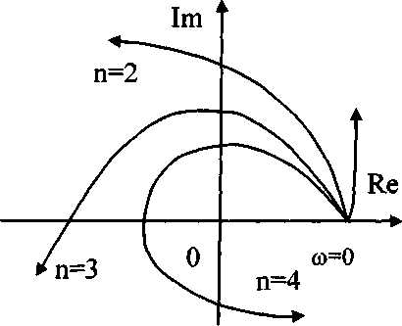

*D*(*iω*)

*n* = 1

*n* = 2

*n* = 3

*n* = 4

1

# Im

# Re

*ω* = 0

**0**

*n* = 2

*n* = 3

*n* = 4

2

*D*(*iω*)

Рис. 2.38 Годограф Михайлова: 1 – системы устойчивы; 2 – системы неустойчивы

**Амплитудно-фазовый критерий Найквиста** служит для определения устойчивости замкнутой системы, охваченной отрицательной статической обратной связью, по АФЧХ разомкнутой системы.

Формулировка критерия. Если разомкнутая система автоматического управления устойчива, то замкнутая система автоматического управления будет устойчива, если амплитудно-фазо-частотная характеристика разомкнутой системы не охватывает на комплексной плоскости точку с координатами (–1; *i*0). Если АФЧХ проходит через точку (–1; *i*0), то система находится на границе устойчивости, если охватывает – то система неустойчивая (рис. 2.39, а).

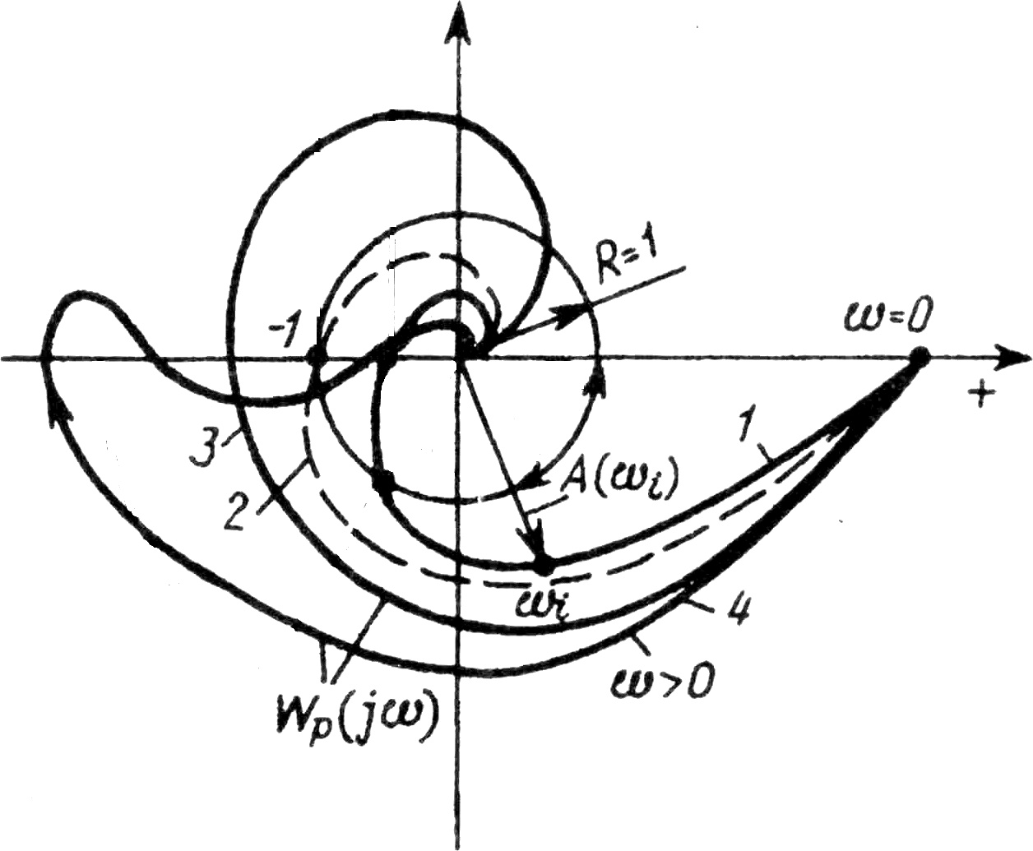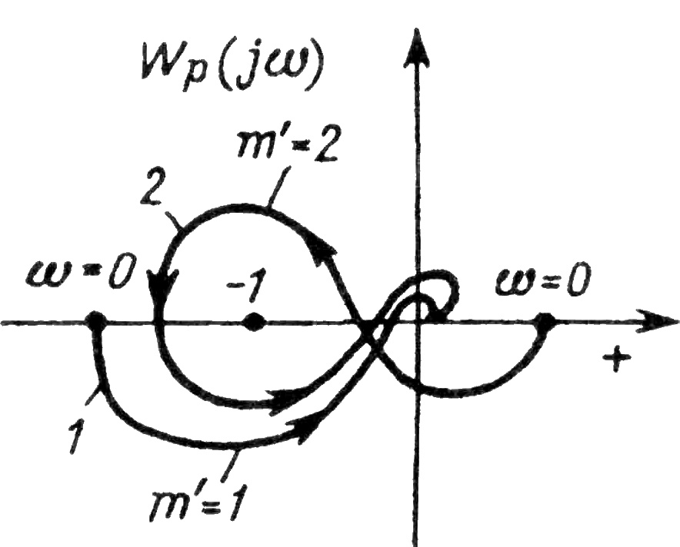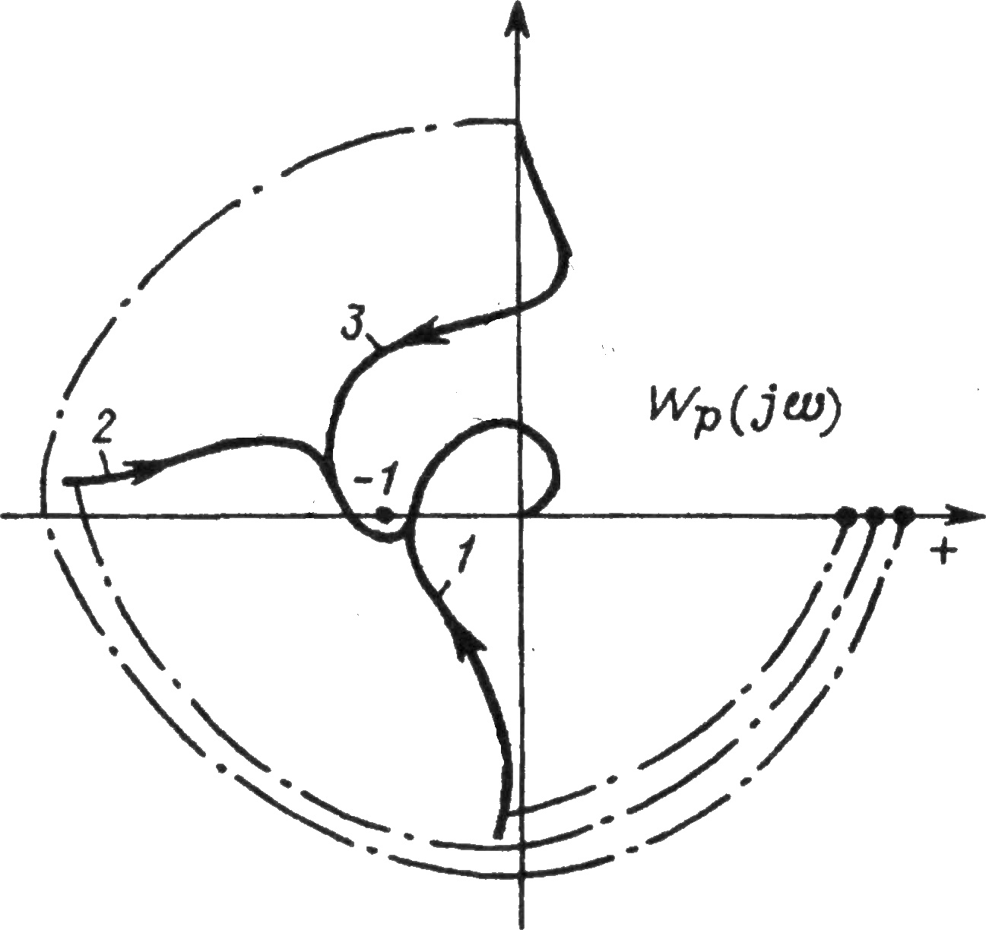

*ω*с

–1; *i*0

*h*

*ϕ*

*ψ*(*ω*с)

*ω* = ±∞

*ω* = 0

Im

Re

*W*(*iω*)

*W*(*iω*)

*W*(*iω*)

*W*(*iω*)

**а)**

**б)**

**в)**

**г)**

Im

Im

Im

Re

Re

Re

Рис. 2.39 Исследование устойчивости замкнутых систем критерием Найквиста: а) – для устойчивых разомкнутых систем; б) – для неустойчивых разомкнутых систем; в) – для систем с астатизмом; г) – определение запаса устойчивости.

Если разомкнутая система автоматического регулирования неустойчива, то для того, чтобы замкнутая система автоматического регулирования была устойчива, необходимо и достаточно, чтобы амплитудно-фазо-частотная характеристика разомкнутой системы при изменении частоты *ω* от 0 до ∞ охватывала точку с координатами (–1; *i*0) в положительном направлении  раз, где *m* – число правых корней характеристического уравнения разомкнутой системы (рис. 2.39, б).

Если при анализе числа оборотов вокруг критической точки возникают трудности, удобно применять правило переходов для критерия Найквиста.

Если разомкнутая система автоматического управления неустойчива, то, для того, чтобы замкнутая система управления была устойчива, необходимо и достаточно, чтобы разность между числом положительных и отрицательных переходов амплитудно-фазо-частотной характеристики разомкнутой системы через отрезок действительной оси (–∞, –1) при изменении частоты *ω* от 0 до ∞ была равна , где *m* – число правых корней характеристического уравнения разомкнутой системы.

При этом положительным переходом характеристики через отрезок действительной оси (–∞, –1) при возрастании частоты *ω* считается переход сверху вниз, а отрицательным – снизу вверх. Если характеристика начинается на отрезке (–∞, –1) при *ω* = 0 или заканчивается на нем при *ω* = ∞, то в этих случаях считают, что она совершает полперехода.

У астатических разомкнутых систем, которые содержат интегрирующие звенья, АФЧХ не образуют замкнутого контура. При частоте *ω* = 0 частотная передаточная функция астатической системы обращается в ∞, а ее АФЧХ претерпевает разрыв.

Для определения устойчивости систем с астатизмом любого порядка *ν* достаточно построить одну ветвь АФЧХ разомкнутой системы, соответствующую положительным частотам, дополнить ее дугой  окружности бесконечно большого радиуса (рис. 2.39, в), или мысленно соединить находящееся в бесконечности начало АФЧХ астатической системы с положительной действительной полуосью дугой бесконечного радиуса, и затем применить критерий устойчивости Найквиста.

Удаление АФЧХ разомкнутой системы *W*(*iω*) от точки (–1; *i*0) определяет **запас устойчивости**, который характеризуется двумя величинами: запасом устойчивости по фазе и запасом устойчивости по амплитуде. **Запас устойчивости по фазе** определяют как величину угла *ϕ* = *π* – (*ψ*(*ω*с)) для частоты *ω*с, при которой ⏐*W*(*ω*с)⏐ = 1; **по амплитуде**– как величину отрезка оси абсцисс *h*, заключенного между критической точкой (–1; *i*0) и АФЧХ (рис. 2.39, г).

**Исследование устойчивости систем с запаздыванием**. Для исследования устойчивости систем с запаздыванием обычно применяют критерий Найквиста. Формулировка критерия в этом случае аналогична формулировке для обычных систем.

Частотная передаточная функция разомкнутых систем с запаздыванием:

,

Изменяя время запаздывания *τ* в широких пределах, можно найти такое его значение, при котором замкнутая система будет находится на границе устойчивости. В этом случае АФЧХ  будет проходить через точку (–1; *i*0). Время запаздывания *τ*кр и соответствующее ему значение частоты *ω*кр, при которых  проходит через точку (–1; *i*0), называют критическими. Для критического случая справедливо следующие условия:

.

;

, *m* = 0, 1, 2,…

Сначала из уравнения для амплитуды находят *ω*кр, а затем *τ*кр:

,

где  – запас устойчивости по фазе.

Формулировка критерия устойчивости Найквиста для систем с запаздыванием: Система автоматического управления будет устойчива, если время запаздывания *τ* меньше критического времени запаздывания: *τ* < *τ*кр.

### 2.4.3. Примеры расчета

**Пример 1.** Оценить устойчивость объекта управления, состоящего из двух последовательно соединенных апериодического звена 1-го порядка и колебательного звена различными критериями.

Численные значения параметров звеньев: *k*1 = 2; *k*2 = 1,5; *T*1 = 0,8 с; *T*2 = 2 с; *ξ* = 0,6.

**Решение:**

1. Запишем Передаточную функцию объекта управления:



1. Проанализируем устойчивость объекта по переходной характеристике. Для чего в открытый документ Mathcad введем передаточную функцию объекта управления, подставив в нее численные значения параметров звеньев, и выражение для определения переходной функции , и выполним обратное преобразование Лапласа (рис. 2.40).
2. Построим переходную характеристику для данного объекта. Из рисунка видно, что график приходит к установившемуся значению в течении 15 с, откуда можно сделать вывод, что объект управления является устойчивым.
3. Упростим введенную передаточную функцию при помощи команды на панели инструментов «Символы» → «Развернуть».
4. Из полученной формулы определим характеристическое уравнение, т.е. вынесем в новую строку документа Mathcad знаменатель полученной передаточной функции (рис. 2.40) и сократим лишние знаки после запятой. Получим:

.

1. Оценим устойчивость критерием Ляпунова, для чего вычислим корни характеристического уравнения. Выделим синим уголком все выражение. На палитре «Символы» меню «Математика» выберем функцию solve, в активное поле которой введем переменную, относительно которой необходимо решить уравнение (*p*). Результаты расчетов будут приведены в квадратных скобках (рис. 2.40).

; ; .

1. Анализируя полученные корни уравнения видно, что один корень действительный отрицательный и 2 комплексных, действительные части которых отрицательны. Следовательно, условия устойчивости критерия Ляпунова выполняются, объект устойчив.
2. Проведем анализ устойчивости критерием Рауса-Гурвица, для чего запишем отдельно коэффициенты характеристического уравнения: *A*0 = 3,2; *A*1 = 5,92; *A*2 = 3,2; *A*3 = 1. (рис. 2.40).
3. Все коэффициенты положительны, следовательно, необходимое условие устойчивости алгебраических критериев выполняется.

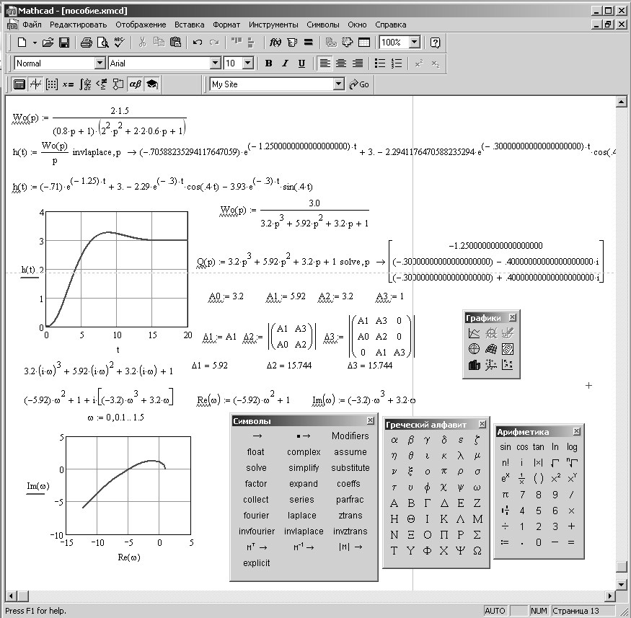

*Рис. 2.40. Анализ устойчивости объекта управления*

1. Проверим достаточное условие устойчивости, для чего составим и вычислим значения определителей, используя в подменю «Матрицы» элементы «Создать матрицу» и «Вычисление определителя» (рис. 2.40).

; ;

.

1. После анализа полученных результатов можно сделать вывод, что все определители положительны, следовательно, условия устойчивости критерия Рауса-Гурвица выполняются и объект управления является устойчивым.
2. Оценим устойчивость критерием Михайлова, для чего в характеристическом уравнении заменим переменную *p* на *i⋅ω*.

.

1. Выделим действительную и мнимую части полученного выражения («Символы» → «Расчеты» → «Комплексные»). И запишем в виде отдельных выражений.

; .

1. В шаблоне двухмерного графика построим годограф Михайлова, задавая изменение *ω* от 0 до 1,5 (рис. 2.40).
2. По рис. 2.40 видно, что годограф начинается на положительной части действительной оси комплексной плоскости, проходит последовательно против часовой стрелки 3 квадранта и не пересекает начало координат, т.к. порядок характеристического уравнения – 3, то можно сделать вывод, что объект управления устойчив.

**Пример 2.** Оценить устойчивость разомкнутой системы управления, включающей объект управления (пример 1) и ПИ-регулятор, различными критериями. Принять численные значения настроек регулятора равными *k*п=4; *k*и=1,5.

**Решение:**

1. Оценим аналогично устойчивость разомкнутой системы управления, добавив к объекту последовательно включенный ПИ-регулятор. Передаточная функция разомкнутой системы управления:

.

1. Построим переходную характеристику разомкнутой системы управления и оценим устойчивость, аналогично примеру 1.
2. По переходной характеристике (рис. 2.40) видно, что она возрастает с постоянной скоростью, следовательно, разомкнутая система управления находится на границе устойчивости.

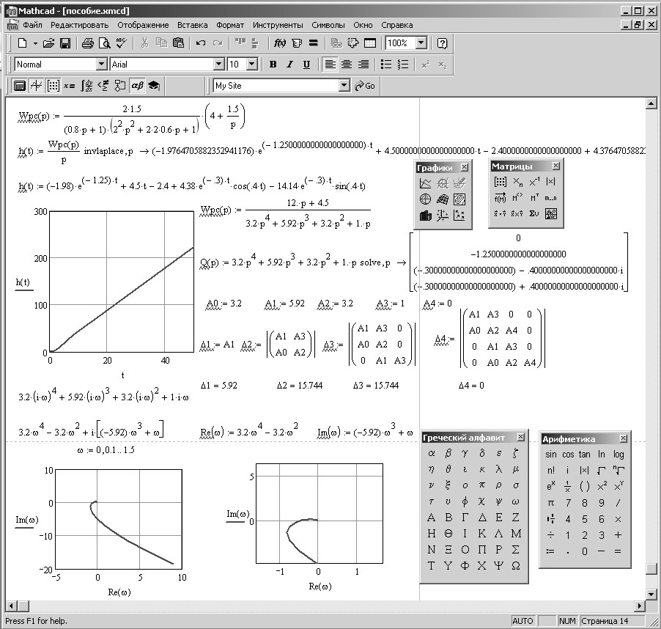

Рис. 2.41. Анализ устойчивости разомкнутой системы управления

1. Определим характеристическое уравнение как знаменатель передаточной функции (рис. 2.41), аналогично предыдущему примеру.

.

1. Вычислим корни характеристического уравнения. Результаты расчетов будут приведены в квадратных скобках (рис. 2.41).

; ; ; .

1. Анализируя их можно сделать вывод, что по критерию Ляпунова система находится на границе устойчивости, т.к. имеется нулевой действительный корень характеристического уравнения.
2. Проведем анализ устойчивости критерием Рауса-Гурвица, для чего запишем отдельно коэффициенты характеристического уравнения: *A*0 = 3,2; *A*1 = 5,92; *A*2 = 3,2; *A*3 = 1; *A*4 = 0. (рис. 2.41). Необходимое условие устойчивости критерия не выполняется, т.к. один из коэффициентов равен нулю.
3. Составим и рассчитаем определители (рис. 2.41). Δ1 = 5,92; Δ2 = = 15,744; Δ3 = 15,744; Δ4 = 0. По критерию Рауса-Гурвица не выполняется достаточное условие устойчивости, т.е. один определитель равен нулю. Следовательно, разомкнутая система управления находится на границе устойчивости.
4. Оценим устойчивость критерием Михайлова, для чего в характеристическом уравнении заменим переменную *p* на *i⋅ω* (рис. 2.41).
5. Выделим действительную и мнимую части полученного выражения. И запишем в виде отдельных формул (рис. 2.41).
6. В шаблоне двухмерного графика построим годограф Михайлова, задавая изменение *ω* от 0 до 1,5 (рис. 2.41).
7. Из полученного графика не ясно, как ведет себя годограф в окрестности точки с координатами (0;0), для возможности анализа скопируем и отмасштабируем график с помощью команды «Масштаб» контекстного меню.
8. Из рис. 2.41 видно, что годограф Михайлова начинается в начале координат и при изменении частоты от 0 до 2 проходит последовательно против часовой стрелки 4 квадранта комплексной плоскости, т.к. порядок характеристического уравнения *n* = 4, то разомкнутая система находится на границе устойчивости.

**Пример 3.** Оценить различными критериями устойчивость замкнутой системы управления, полученной охватом отрицательной статической обратной связью разомкнутой системы, рассмотренной в примере 2.

**Решение:**

1. Передаточная функция замкнутой системы:

.

1. Построим переходную характеристику разомкнутой системы управления и оценим устойчивость, аналогично примеру 1.
2. Из полученного графика (рис. 2.42) видно, что характеристика совершает расходящиеся колебания, откуда можно сделать вывод, что замкнутая система управления неустойчива.

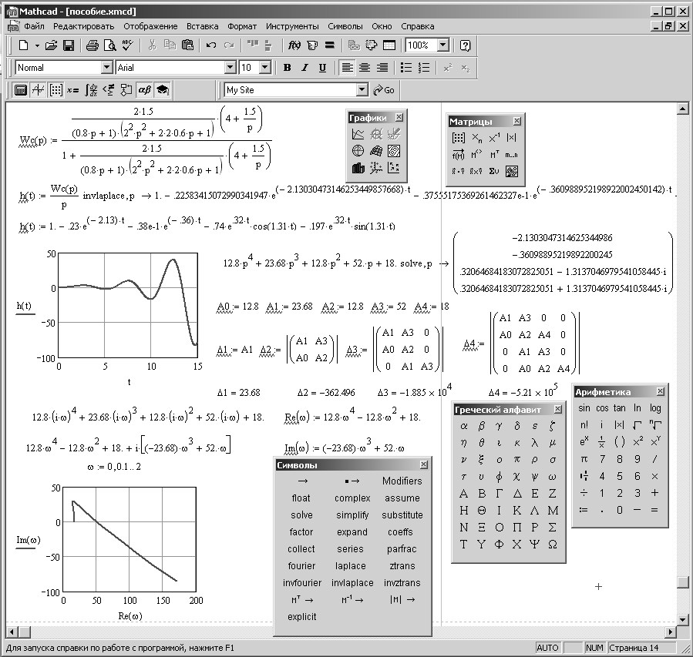

Рис. 2.42. Анализ устойчивости замкнутой системы управления

1. Определив характеристическое уравнение (знаменатель передаточной функции) аналогично предыдущим примерам, находим его корни. Результаты расчетов представлены на рис. 2.42.
2. Анализируя их можно сделать вывод, что по критерию Ляпунова система является неустойчивой, т.к. у двух комплексных корней действительные части положительны.
3. Необходимое условие устойчивости алгебраических критериев выполняется – все коэффициенты характеристического уравнения положительны. Однако, не выполняется достаточное условие устойчивости критерия Рауса-Гурвица, т.е. три определителя, составленные из этих коэффициентов меньше нуля (рис. 2.42). Следовательно, замкнутая система управления будет неустойчивой.
4. Оценим устойчивость критерием Михайлова, для чего в характеристическом уравнении заменим переменную *p* на *i⋅ω* (рис. 2.42). Выделим действительную и мнимую части полученного выражения. И запишем в виде отдельных формул. Построим годограф Михайлова, при изменении частоты *ω* от 0 до 2 (рис. 2.42).
5. Полученный годограф Михайлова начинается на положительной части действительной оси и при изменении частоты *ω* от 0 до 2 не проходит последовательно против часовой стрелки 4 квадранта комплексной плоскости, а меняет свое направление, порядок характеристического уравнения – 4, следовательно, замкнутая система является неустойчивой.
6. Для определения устойчивости по критерию Найквиста необходимо построить АФЧХ разомкнутой системы. Для этого заменим в передаточной функции разомкнутой системы (пример 2) переменную *p* на *i*⋅*ω*.
7. Выделим действительную и мнимую части, аналогично методике описанной в примере 1. И запишем полученные результаты в виде отдельных выражений (рис. 2.43).
8. Построим в шаблоне двухмерного графика АФЧХ при изменении *ω* от 0 до 100 (рис. 2.43).
9. Из полученного графика можно сделать вывод, что замкнутая система управления неустойчива, так как АФЧХ разомкнутой системы охватывает точку с координатами (–1; *i*0) на комплексной плоскости.

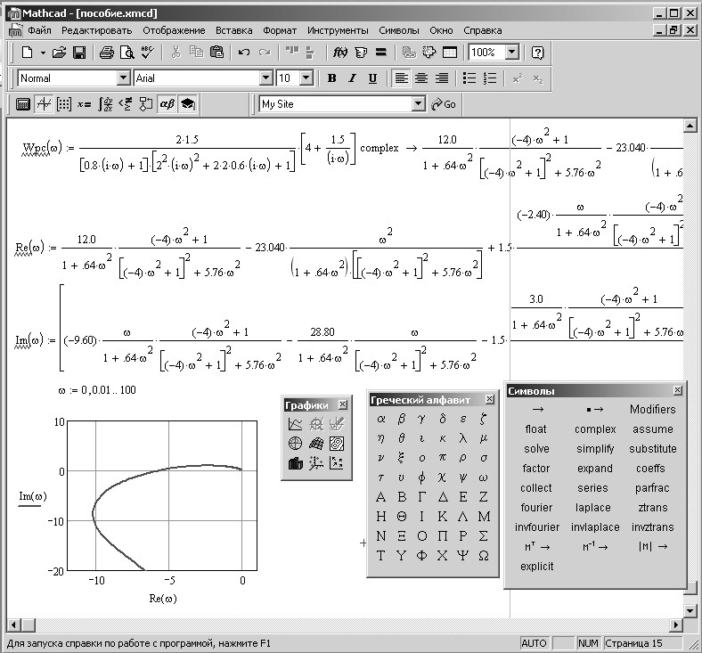

Рис. 2.43. Анализ устойчивости замкнутой системы управления критерием Найквиста

**Пример 4**. Оценить критерием Найквиста устойчивость замкнутой системы управления, если передаточная функция разомкнутой системы управления задана в виде:

,

где *k*= 15; *A*0 *=* 16; *A*1= 29,6; *A*2= 16; *A*3= 65; *A*4= 22,5.

**Решение:**

1. Прежде чем анализировать устойчивость замкнутой системы управления, оценим устойчивость разомкнутой системы управления критериями Ляпунова и Михайлова.
2. Все коэффициенты характеристического уравнения положительны, следовательно, необходимое условие устойчивости алгебраических критериев выполняется.
3. Проверим условие устойчивости критерия Ляпунова, для чего рассчитаем корни характеристического уравнения (см. пример 1).
4. Анализируя их можно сделать вывод, что по критерию Ляпунова система является неустойчивой, т.к. у двух комплексных корней действительные части положительны.
5. Оценим устойчивость критерием Михайлова. Заменим в характеристическом уравнении *p* на *i⋅ω*. Выделим действительную и мнимую части полученного выражения. И запишем в виде отдельных формул. Построим годограф Михайлова, при изменении частоты *ω* от 0 до 2 (рис. 2.44).
6. Полученный годограф Михайлова начинается на положительной части действительной оси и при изменении частоты *ω* от 0 до 2 не проходит последовательно против часовой стрелки 4 квадранта комплексной плоскости, а меняет свое направление, порядок характеристического уравнения – 4, следовательно, разомкнутая система управления является неустойчивой.
7. Для оценки устойчивости замкнутой системы критерием Найквиста, необходимо построить АФЧХ разомкнутой системы. Для этого в передаточной функции разомкнутой системы производим замену *p* на *i⋅ω*. Выделим действительную и мнимую части полученного выражения. И запишем в виде отдельных формул. Построим АФЧХ разомкнутой системы при изменении *ω* от 0 до 100 (рис. 2.44).
8. Так как разомкнутая система неустойчива, то для того, чтобы замкнутая система управления была устойчива, необходимо и достаточно, чтобы разность между числом положительных и отрицательных переходов АФЧХ разомкнутой системы через отрезок действительной оси (–∞, –1) при изменении частоты *ω* от 0 до ∞ была равна , где *m* – число правых корней характеристического уравнения разомкнутой системы. По критерию Ляпунова, получили 2 положительных корня, следовательно разность между число переходов через отрезок действительной оси (–∞, –1) равна 1.

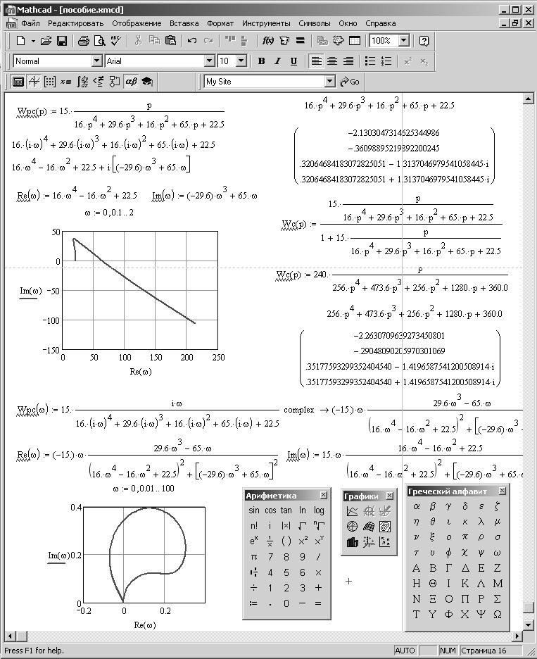

Рис. 2.44. Анализ устойчивости замкнутой системы управления по заданной передаточной функции разомкнутой системы управления

1. Анализируя полученную АФЧХ (рис. 2.44), можно сделать вывод, что она ни разу не пересекает заданный отрезок действительной оси, следовательно, замкнутая система управления неустойчива.
2. Проверим полученные результаты критерием Ляпунова. Для чего запишем передаточную функцию замкнутой системы, *W*c(*p*). Выделим характеристическое уравнение и найдем его корни (см. пример 1). Из полученных результатов (рис. 2.44) видно, что замкнутая система является неустойчивой, т.к. у двух комплексных корней действительные части положительны.

**Пример 5**. Оценить устойчивость системы управления с астатизмом критерием Найквиста. Система состоит из объекта (два последовательно соединенных звена с передаточными функциями  и ) и ПИД-регулятора . Характеристики звеньев и регулятора: *k*1= = 2,5; *k*2 *=* 0,5; *T1* = 2 с; *T*2= 0,8 с; *k*п*=*0,5; *k*и*=*2,5; *k*д*=*0,4.

**Решение:**

1. Определим передаточные функции объекта, разомкнутой и замкнутой систем управления:

**;

**;

**.

1. Для определения устойчивости замкнутой системы по критерию Найквиста необходимо предварительно оценить устойчивость разомкнутой системы. Определим характеристическое уравнение разомкнутой системы для анализа устойчивости критерием Михайлова (рис. 2.45).
2. Заменим в характеристическом уравнении *p* на *i*⋅*ω* и выделим действительную и мнимую части (рис. 2.45). Построим годограф Михайлова. Из рисунка видно, что годограф начинается в начале координат и проходит последовательно против часовой стрелки 4 квадранта комплексной плоскости (порядок характеристического уравнения – 4), следовательно разомкнутая система находится на границе устойчивости.

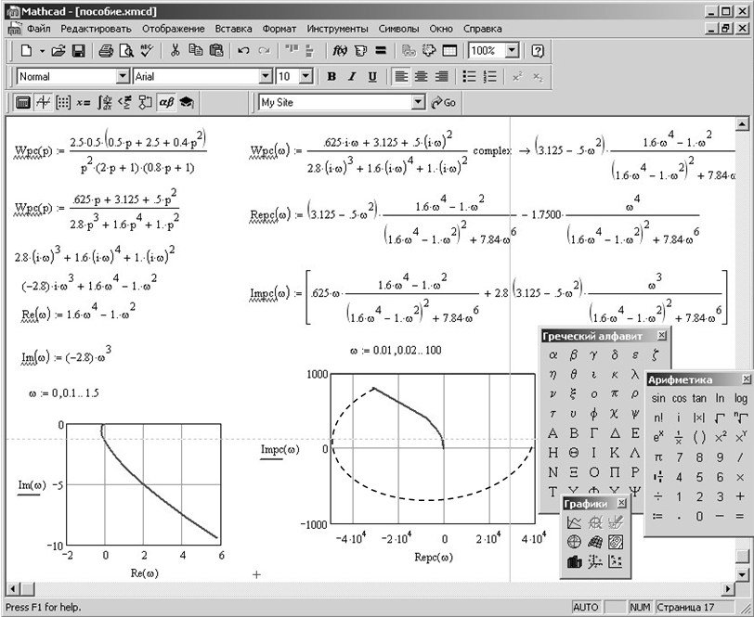

Рис. 2.45. Анализ устойчивости замкнутой системы управления с астатизмом

1. Строим АФЧХ разомкнутой системы. Для этого заменим в передаточной функции разомкнутой системы переменную *p* на *i*⋅*ω*, и выделим действительную и мнимую части. Построим в шаблоне двухмерного графика АФЧХ по полученным уравнениям, изменяя частоту *ω* от 0,01 до 100, так как в окрестностях точки *ω* = 0 АФЧХ претерпевает разрыв (рис. 2.45). Мысленно соединяем находящееся в бесконечности начало АФЧХ астатической системы с положительной действительной полуосью дугой бесконечного радиуса, и затем применяем критерий устойчивости Найквиста. В результате получили, что по критерию Найквиста система также неустойчива, т.к. разомкнутая система находится на границе устойчивости и ее АФЧХ, дополненная дугой, охватывает точку с координатами (–1; *i*0).

**Пример 6**. Оценить устойчивость системы управления с запаздыванием критерием Найквиста. Система состоит из объекта (последовательно соединенные апериодическое звено первого порядка и звено запаздывания), и П-регулятора. Характеристики звеньев и регулятора*: k*1 *=* 1,2*; k*2 = 1,4; *T*1= 2 с; *τ =* 0,5 с*; k*п*=*2.

**Решение:**

1. Определим передаточные функции объекта, разомкнутой и замкнутой систем управления:

**; **;

**.

1. Оценим устойчивость объекта управления с запаздыванием, для чего построим его переходную характеристику (рис. 2.46).
2. Из полученного графика можно сделать вывод о том, что объект управления устойчив, так как переходная характеристика приходит к установившемуся значению.
3. Оценим устойчивость разомкнутой системы управления по переходной характеристике аналогичным образом (рис. 2.46). Из рисунка видно, что разомкнутая система управления устойчива, так как переходная характеристика достигает установившегося значения.
4. Для оценки устойчивости замкнутой системы управления используем критерий Найквиста для систем с запаздыванием. Определим значения критического времени запаздывания. Для этого запишем частотную передаточную функцию разомкнутой системы (заменив в передаточных функциях *p* на *i⋅ω* и представив звено запаздывания в тригонометрической форме), выделим действительную и мнимую части и запишем их в отдельные выражения.

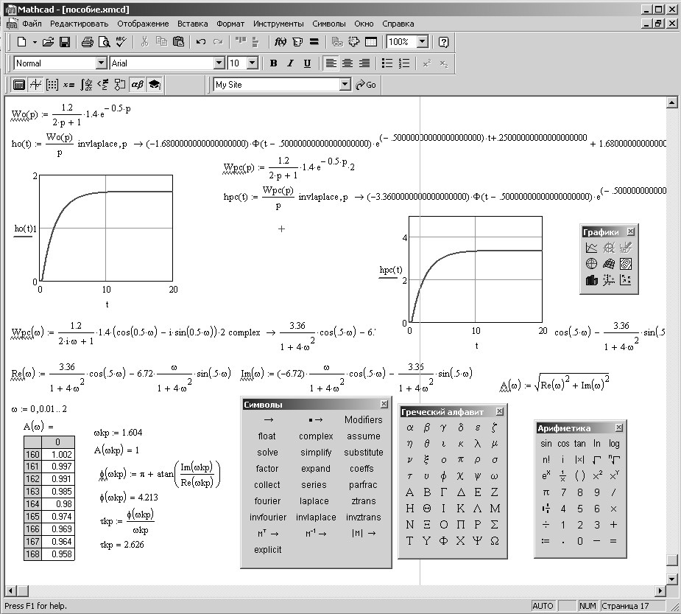

*Рис. 2.46. Анализ устойчивости САР с запаздыванием. Определение критического времени запаздывания*

1. Рассчитаем амплитудно-частотную функцию *A*(*ω*) (рис. 2.40).
2. По полученным значениям *A*(*ω*) определим *ω*кр, из условия  (рис. 2.46).
3. Далее определяем *ϕ*(*ω*кр) и *τ*кр. Из полученных результатов (рис. 2.46) можно сделать следующий вывод: так как заданное время запаздывания *τ* = 0,5 с меньше полученного критического значения *τ*кр = 2,626 с, то замкнутая система управления устойчива.

### 2.4.4. Контрольные вопросы

1. Понятие устойчивости САР. Определение устойчивости по временным характеристикам.
2. Методы, используемые для определения устойчивости САР. Необходимое условие устойчивости алгебраических критериев.
3. Формулировка критерия Ляпунова.
4. Формулировка критерия Рауса-Гурвица. Правила составления определителей.
5. Формулировка критерия Михайлова.
6. Формулировка критерия Найквиста для устойчивых разомкнутых систем. Область применения критерия.
7. Формулировка критерия Найквиста для неустойчивых разомкнутых систем.
8. Исследование устойчивости САР с астатизмом.
9. Анализ устойчивости систем с запаздыванием.
10. Понятие запаса устойчивости. Определение запаса устойчивости.

### 2.4.5. Варианты задания

Таблица 2.9

|  |  |  |  |  |  |  |  |  |  |  |
| --- | --- | --- | --- | --- | --- | --- | --- | --- | --- | --- |
| Тип звена/регулятора | Варианты | | | | | | | | | |
| 0 | 1 | 2 | 3 | 4 | 5 | 6 | 7 | 8 | 9 |
| Идеальное интегрирующее |  |  |  |  |  |  | + |  |  | + |
| Идеальное дифференцирующее |  |  |  | + |  |  |  | + |  |  |
| Реальное интегрирующее |  | + |  |  |  |  |  |  | + |  |
| Апериодическое 1-го порядка |  |  | + |  |  |  | + |  |  |  |
| Апериодическое 2-го порядка | + |  |  |  | + |  |  | + |  |  |
| Реальное дифференцирующее |  |  |  |  |  | + |  |  | + |  |
| Колебательное |  | + |  | + |  |  |  |  |  |  |
| Консервативное |  |  | + |  |  | + |  |  |  | + |
| Запаздывания | + |  |  |  | + |  |  |  |  |  |
| П-регулятор | + |  |  |  | + |  |  |  |  |  |
| ПИ-регулятор |  |  |  | + |  |  | + |  |  |  |
| ПД-регулятор |  |  | + |  |  |  |  | + |  | + |
| ПИД-регулятор |  | + |  |  |  | + |  |  | + |  |

## 2.5. Лабораторная работа № 5. Исследование качества

## переходных процессов замкнутых систем

## автоматического регулирования

**Цель**: получение навыков оценки прямых и косвенных показателей качества переходных процессов в замкнутых системах автоматического управления.

### 2.5.1. Задание

Оценить качество переходного процесса замкнутой системы управления, состоящей из объекта и регулятора (см. л/р №4). Рассчитать значения основных прямых и косвенных показателей качества.

Передаточная функция объекта регулирования и его характеристики, а также тип и значения настроек регулятора выбираются из табл. 2.10.

### 2.5.2. Теоретическая часть

Кроме устойчивости САР анализируются с точки зрения качества регулирования. В общем случае качество регулирования представляет собой совокупность точности в установившемся режиме и качества переходных процессов.

Анализ качества осуществляют при помощи оценок, которые могут быть прямыми, определяемыми непосредственно по переходному процессу (рис. 2.47) и косвенными. В свою очередь, прямые и косвенные, могут быть статическими и динамическими. Динамические оценки характеризуют переходной процесс, а статические – установившийся режим.

К основным прямым оценкам относятся следующие:

1. Перерегулирование есть разность между максимальным значением *h*max1 переходной характеристики и её установившимся значением *h*уст, выраженная в процентах:

.

В большинстве случаев требуется, чтобы перерегулирование не превышало 10 – 30 %.

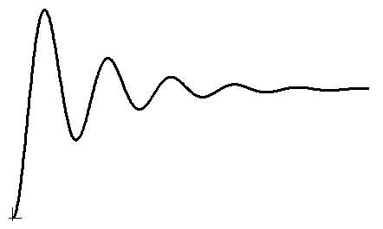

*h*max1

*t*

*h*уст

*t*н

*t*max1

*t*max2

*h*

*h*max2

*T* = 2π/ω

*t*р

2Δ

*Рис. 2.47. Переходная характеристика*

1. Время регулирования *t*р оценивает длительность переходного процесса. Так как теоретически длительность переходного процесса идеальных систем равно ∞, за время регулирования принимается тот интервал времени, по истечении которого отклонение переходной характеристики от установившегося значения не превышает некоторой заданной величины Δ. Значение Δ выбирают обычно равным 5 %.
2. Частота колебаний *ω* = 2π/*Т*, где *Т* – период колебаний для колебательных переходных характеристик.
3. Число колебаний *n*, которое имеет переходная характеристика *h*(*t*) за время регулирования (*t*р).

При проектировании систем чаще всего допускают *п* = 1 – 2, а иногда и до 3 – 4, но в некоторых случаях колебания в системе недопустимы.

1. Время достижения первого максимума *t*max1.
2. Время нарастания переходного процесса – *t*н абсцисса первой точки пересечения кривой переходной характеристики *h*(*t*) с уровнем установившегося значения *h*уст.
3. Декремент затухания – *ε*, равный отношению модулей двух смежных перерегулирований:

.

Среди косвенных оценок наибольшее распространение получили интегральные оценки. Существует две разновидности интегральной оценки: линейная и квадратичная.

1. Линейная интегральная оценка определяется следующим выражением:

.

Эта оценка может быть применена только при монотонных переходных процессах при отсутствии колебаний.

2. Квадратичная интегральная оценка применяется как при монотонных, так и при колебательных переходных процессах и определяется следующим соотношением:

.

Недостаток квадратичной интегральной оценки заключается в том, что различные по характеру переходные процессы могут иметь одну и ту же величину оценки.

Также к косвенным оценкам относятся запас устойчивости по амплитуде и фазе, рассмотренные в п. 2.4.2.

### 2.5.3. Примеры расчета

**Пример 1.** Оценить качество переходных процессов замкнутой системы управления, состоящей из объекта (два последовательно соединенных звена) и регулятора с передаточными функциями ; ;  и их характеристиками*: k*1*=* 2*; k*2= 0,8; *T*1= 2 с; *T*2*=* 0,5 с*; k*п*=*4*; k*д*=* 2.

**Решение:**

1. Построим переходной процесс замкнутой системы, для чего в открытый документ MathCad запишем передаточную функцию замкнутой системы, подставив численные значения характеристик звеньев. Так как система состоит из объекта управления, представляющего собой последовательное соединение звеньев, к которому последовательно подключается регулятор, охваченных отрицательной обратной связью, то передаточная функция системы запишется в виде:

.

1. Запишем выражение для определения переходной функции и выполним обратное преобразование Лапласа (рис 2.42).
2. По результатам расчета построим переходную характеристику в шаблоне X-Y зависимости (рис. 2.48).

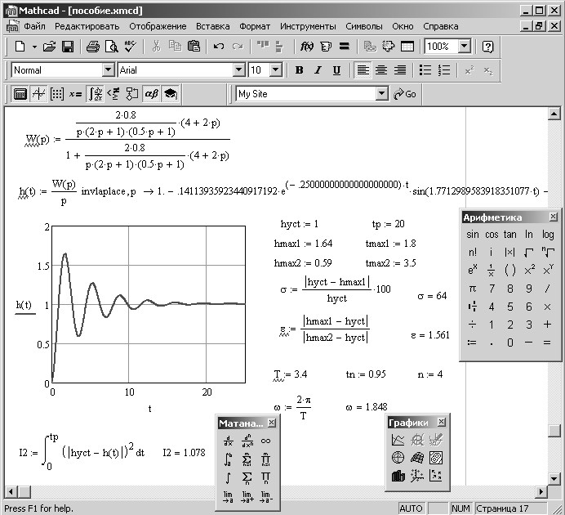

*Рис. 2.48. Исследование качества переходных процессов*

*замкнутой системы*

1. По виду полученного переходного процесса (рис. 2.48) можно определить основные прямые оценки качества:
   * установившееся значение *h*уст = 1;
   * максимальное перерегулирование *h*max1 = 1,64;
   * значение второго максимума *h*max2 = 0,59
   * время регулирования *t*р = 20 с;
   * время нарастания переходного процесса *t*н = 0,95 с;
   * время достижения первого максимума *t*max1 = 1,8 с;
   * время достижения второго максимума *t*max2 = 3,5 с;
   * период колебаний *T* = 3,4 с;
   * число колебаний за время регулирования *n* = 4.
2. По полученным значения рассчитаем следующие оценки (рис. 2.48):
   * перерегулирование *σ* = 64 %;
   * декремент затухания колебаний *ε* = 1,561;
   * частота колебаний *ω* = 1,848.
3. Так как переходной процесс носит колебательный характер, то в качестве косвенной интегральной оценки качества можно использовать только интегральную квадратичную оценку:

.

1. Оценим запас устойчивости замкнутой системы, для чего построим АФЧХ разомкнутой системы (рис. 2.49). Передаточная функция разомкнутой системы запишется в виде:

.

1. Запишем частотную передаточную функцию и выделим ее действительную и мнимую части (рис. 2.49).
2. По полученным результатам построим АФЧХ разомкнутой системы. Из рис. 2.49 видно, что АФЧХ асимптотически подходит к точке начала координат и никогда не пересекает действительную ось, следовательно, запас по амплитуде составляет 1.
3. Определим критическую частоту, при которой амплитуда равна 1. Для этого запишем выражение для расчета АЧХ. По рис. 2.49 можно определить, что *ω*кр = 1,754.
4. Рассчитаем запас по фазе по формуле:

.

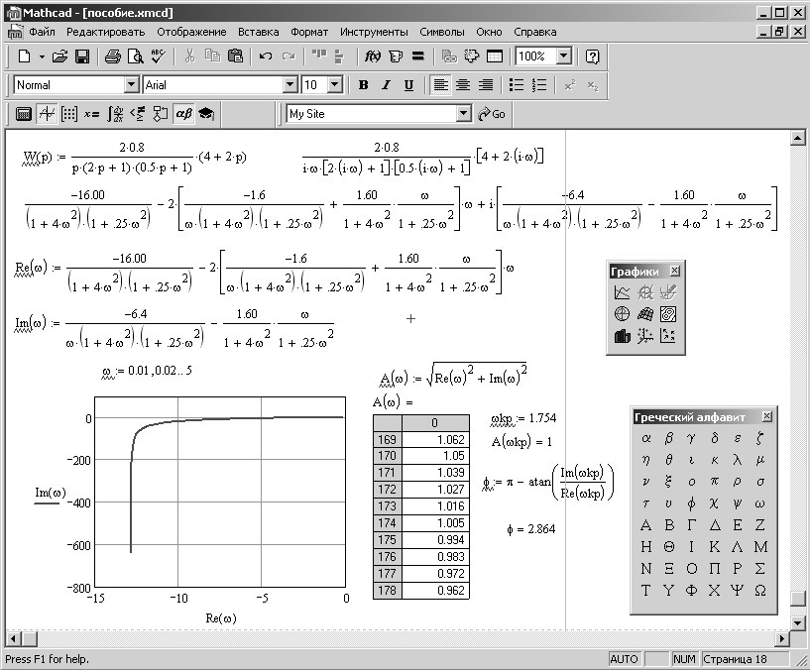

*Рис. 2.49. Расчет запаса устойчивости замкнутой системы*

1. По полученным результатам можно сделать вывод, что рассматриваемая замкнутая система не обладает удовлетворительным качеством регулирования, то есть перерегулирование больше 30 %, число колебаний – 4, данная система не может эксплуатироваться на практике.

**Пример 2**. Оценить запас устойчивости замкнутой системы управления с запаздыванием, если задана передаточная функция разомкнутой системы:

**,

где *k*1*=* 0,2*; k*2= 0,8; *τ* = 0,5 с; *T*2 *=* 0,5 с*; ξ =* 0,6*; k*п = 0,4.

**Решение:**

1. Построим АФЧХ разомкнутой системы, для чего запишем частотную передаточную функцию:

**.

1. Выделим действительную и мнимую части полученного выражения (рис. 2.50).

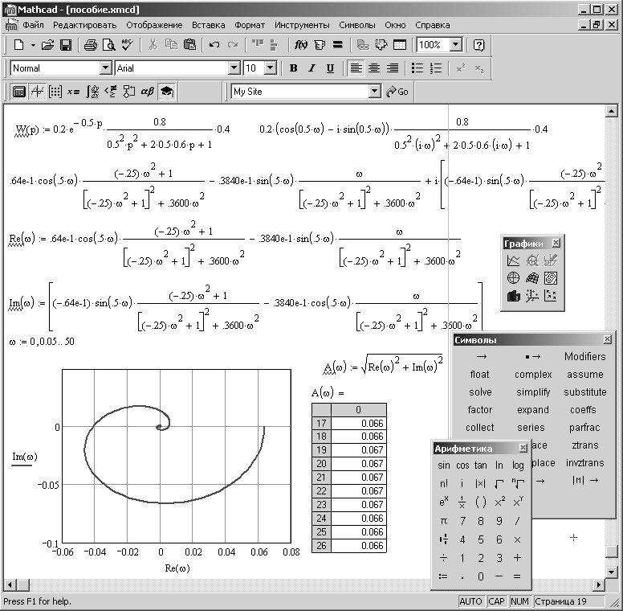

*Рис. 2.50. Расчет запаса устойчивости системы с запаздыванием*

1. Построим в шаблоне графика АФЧХ разомкнутой системы (рис. 2.50). Из рисунка видно, что АФСХ пересекает действительную ось в точке, с координатами (–0,0408;0), следовательно, запас устойчивости по амплитуде составит:

*h* = 1 – |– 0,0408| = 0,9592.

1. Рассчитаем *A*(*ω*) и определим, при какой частоте A(ω) = 1. Из полученных результатов видно, что амплитуда никогда не достигает значения 1, следовательно запас устойчивости по фазе составляет *φ* =  ∞.

### 2.5.4. Контрольные вопросы

1. Регулятор. Его основные функции. Основные принципы управления.
2. Основные законы регулирования. Классификация законов регулирования.
3. Пропорциональный закон регулирования. Интегральный закон регулирования. Регуляторы, реализующие данные законы.
4. Пропорционально-интегральный и пропорционально-дифференциальный законы регулирования. Регуляторы, реализующие данные законы.
5. Пропорционально-интегрально-дифференциальный закон регулирования, и реализующий его регулятор.
6. Сравнительные характеристики различных законов регулирования.
7. Классификация переходных процессов.
8. Классификация оценок качества регулирования.
9. Основные прямые оценки качества.
10. Косвенные оценки качества регулирования.

**2.5.5. Варианты задания** Таблица 2.10

|  |  |  |  |  |  |  |
| --- | --- | --- | --- | --- | --- | --- |
| **№ варианта** | **Характеристики объекта управления** | | **Характеристики регулятора** | | **Показатели качества** | |
| **Передаточная функция** | **Параметры** | **Тип** | **Настройки** | **Степень устойчивости, *η*** | **Колебательность, *μ*** |
| 1 |  | *k*1= 4; *k*2= 2,5; *T*11= 1,2 с; *T*12= 0,14 с; *T*2= 12 с. | ПИД | *k*п = 5; *k*и*=*2,5; *k*д*=*0,8 | 1,7 | 0,8 |
| 2 |  | *k*1*=* 1,3; *k*2= 0,5; *T*1= 2,53 с; *T*2= 0,156 с. | ПИ | *k*п = 2; *k*и*=*2,5 | 1,8 | 0,6 |
| 3 |  | *k*1*=* 2; *k*2= 3; *T*1= 1,2 с; *T*2= 3,33 с. | ПИ | *k*п = 0,5; *k*и*=*5 | 1,6 | 0,8 |
| 4 |  | *k*1*=* 2; *k*2= 3; *T*1= 2,5 с; *T*2= 0,8 с. | ПД | *k*п = 5; *k*д*=*0,5 | 1,4 | 0,2 |
| 5 |  | *k*1*=* 2; *k*2= 4; *T*1= 0,17 с; *T*2= 12 с. | ПИД | *k*п = 2; *k*и*=*2,5; *k*д*=*3 | 1,2 | 0,1 |
| 6 |  | *k*1 = 1,2; *k*2= 2,5; *T*1= 2,4 с; *ξ* = 0,8. | ПИ | *k*п = 0,8; *k*и*=*6 | 1 | 0,3 |
| 7 |  | *k*1= 0,5; *k*2= 1,8; *T*1= 1,4 с; *T*2= 0,6 с; *ξ* = 0,8. | ПИД | *k*п = 3; *k*и*=*8; *k*д*=*0,8 | 0,8 | 0,5 |
| 8 |  | *k*1 = 2; *k*2= 1,5; *T*1= 10,4 с; *T*2= 0,2 с. | ПИ | *k*п = 2; *k*и*=*4 | 1,5 | 0,7 |
| 9 |  | *k*1 = 4; *k*2= 2,5; *T*1= 3,5 с; *T*2= 0,16 с. | ПИД | *k*п = 2; *k*и*=*2; *k*д*=*3 | 1,3 | 0,9 |
| 0 |  | *k*1*=* 2; *k*2= 1,4; *T*1= 2,6 с; *T*2= 0,15 с; *ξ* = 0,6. | ПД | *k*п = 2; *k*д*=*0,8 | 2 | 0,4 |

## 2.6. Лабораторная работа № 6.

## Расчет оптимальных настроек аналоговых регуляторов

**Цель**: получение навыков расчета оптимальных, по заданным показателям качества переходного процесса, значений настроек аналоговых регуляторов.

### 2.6.1. Задание

Рассчитать оптимальные настройки заданного регулятора для замкнутой САР, с заданной передаточной функцией объекта регулирования, задаваясь степенью устойчивости *η* и колебательностью *μ*. Сравнить качество переходных процессов с рассчитанными и предложенными в табл. 2.10 настройками регулятора.

Тип регулятора и передаточная функция объекта регулирования, а также показатели качества переходного процесса выбираются из табл. 2.10, в зависимости от варианта.

### 2.6.2. Теоретическая часть

Зачастую при синтезе систем автоматического регулирования (САР) ставится задача расчета оптимальных, в смысле качества переходных процессов, настроек регулятора.

При проектировании регулятора необходимо решать задачу распределения на комплексной плоскости корней  характеристического уравнения системы. Требуется решить вопрос, как расположить корни, чтобы переходной процесс был в некотором смысле оптимальным, а система обладала желаемыми показателями качества.

Для этого необходимо в характеристическом уравнении выделить полюсы, предназначенные для компенсации нулей, а оставшийся полином формировать из условия желаемого расположения корней, учитывая следующее.

По критерию Ляпунова, для того, чтобы САР была устойчива необходимым и достаточным условием является отрицательность всех вещественных корней, а также действительных частей комплексных корней характеристического уравнения системы.

Обычно переходной процесс характеризуется степенью устойчивости *η* и колебательностью *μ*:

.

Эти два показателя должны обеспечиваться расположением полюсов независимо от порядка замкнутой системы.

Задание определенной колебательности заставляет ограничивать область расположения корней двумя лучами (АО и DО) Im(*λ*) = *μ*Re(*λ*) (рис. 2.51), которые составляют с действительной осью угол . Задание степени устойчивости *η* заставляет ограничивать область расположения корней вертикальной прямой (BC), параллельной мнимой оси на расстоянии *η* внутри сектора с углом 2*ϕ*.

Для решения задачи расположения корней на комплексной плоскости ломаную линию ABCD можно аппроксимировать левой ветвью гиперболы. При этом сектор формируется двумя асимптотами:, а угловой коэффициент асимптот .

Гипербола описывается уравнением .



Im

Re

O

*ϕ*

*ϕ*

A

B

C

D

*η*

M

*Рис. 2.51. Область расположения корней на комплексной плоскости*

Полагая *a* = *η*, выделим произвольную точку M(*x*,*y*) на гиперболе (рис. 2.51). Координаты точки M(*x*,*y*)

, ,

где *R* – радиус-вектор точки M(*x*,*y*), а *ψ* – угол радиуса-вектора.

Подставляя *x* и *y* в уравнение гиперболы, получаем

,

где .

Определяем величину радиус-вектора, учитывая, что *a* = *η*:

.

Свяжем положение точки M(*x*,*y*) с порядком характеристического уравнения замкнутой системы. Для этого разделим сектор AOD на *n* равных секторов, где *n* – порядок характеристического уравнения. Элементарный сектор будет иметь величину . А положение точки M(*x*,*y*) на пересечении луча *i*-го сектора с гиперболой будет определяться величиной:



, *i* = 1, 2, … *n*.

Отсюда следует, что задавая величину колебательности *μ*, степень устойчивости *η* и зная порядок замкнутой системы, можно определить координаты точек Mi(*x*i,*y*i) из соотношений , . Координаты *x*i и *y*i соответствуют действительным и мнимым частям корней характеристического уравнения: , . Следовательно, корни характеристического уравнения замкнутой системы будут иметь вид:

, или, в случае действительных корней .

Характеристическое уравнение при этом будет определяться как произведение:

.

Сравнивая полученное характеристическое уравнение с исходным приравниваем коэффициенты при одинаковых степенях и рассчитываем неизвестные коэффициенты уравнения, являющиеся настройками регулятора.

### 2.6.3. Примеры расчета

**Пример 1**. Рассчитать оптимальные настройки ПИД-регулятора для замкнутой системы, задаваясь степенью устойчивости замкнутой САР *η* = 2 и колебательностью *μ* = 0,2, передаточная функция объекта регулирования:

,

где *k*1 *=* 2*; k*2 = 2,5 – коэффициенты усиления; *T*1= 0,1 с; *T*2 *=* 10,03 с – постоянные времени интегрирования.

**Решение:**

1. Запишем передаточную функцию замкнутой системы в открытый документ MathCad и упростим полученное выражение с помощью команды «Развернуть» команды панели инструментов «Символы».
2. Зададим символьное вычисление полученного выражения (команда «→»). Получили выражение с подставленными численными значениями коэффициентов звеньев. Характеристическое уравнение полученной системы имеет четвертый порядок.
3. Разместим на комплексной плоскости корни характеристического уравнения. Для чего находим угол *ϕ* = arctg(*μ*).
4. Задаваясь различными значениями *i* = 1, 2, 3, 4 находим углы *ψ*i и величину радиус-векторов *R*i (рис. 2.52) по формулам, приведенным в теоретической части.
5. Определяем корни характеристического уравнения *λ*i (рис. 2.46).
6. Запишем характеристическое уравнение, используя рассчитанные корни, и упростим его (рис. 2.53).
7. Сравниваем полученное уравнение с исходным характеристическим уравнением и приравниваем коэффициенты при равных степенях переменной *p*.
8. Из полученных выражений при помощи команды «solve,█→»Вычисляем значения соответствующих настроек ПИД-регулятора, которые составят: *k*п*=* 12,768; *k*и= 7,89; *k*д*=* 7,475.

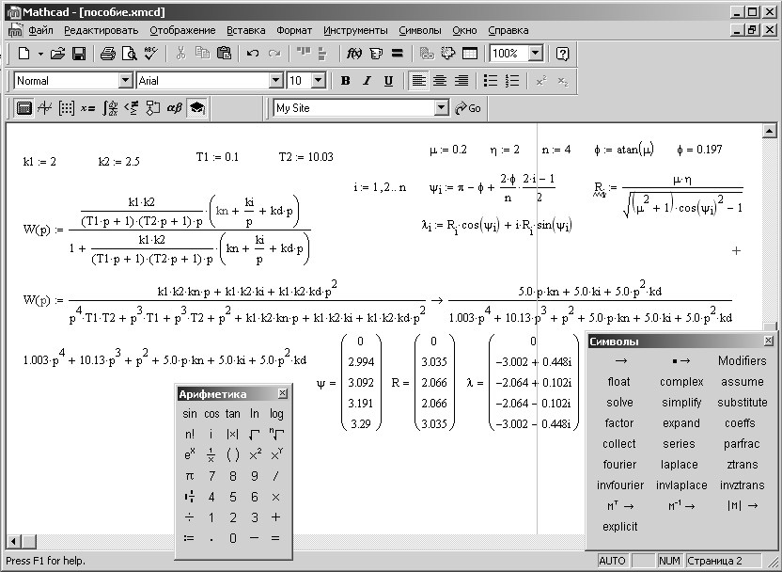

*Рис. 2.52. Распределение корней характеристического уравнения*

1. Построим переходной процесс замкнутой системы для полученных значений настроек регулятора (рис. 2.53).
2. По полученному графику можно сделать вывод, что переходной процесс обладает удовлетворительными качествами.

**Пример 2**. Рассчитать оптимальные настройки ПИ-регулятора для замкнутой системы, задаваясь степенью устойчивости замкнутой САР *η* = 1,2 и колебательностью *μ* = 0,6, передаточная функция объекта регулирования:

,

где *k*1 *=* 1,5; *k*2 = 0,8 – коэффициенты усиления; *T* = 1,4 с – постоянная времени интегрирования; *ξ* = 0,5 – коэффициент затухания колебаний.

**Решение:**

1. Запишем передаточную функцию замкнутой системы в открытый документ MathCad и упростим полученное выражение с помощью команды «Развернуть» команды панели инструментов «Символы».

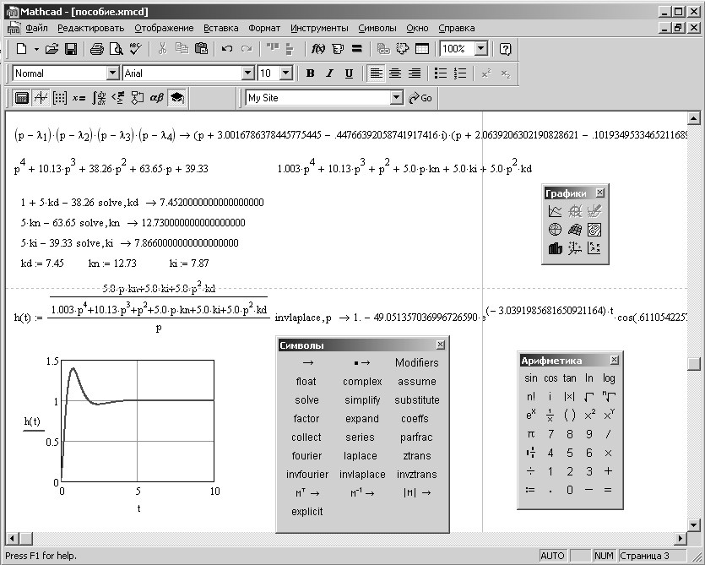

*Рис. 2.53. Расчет оптимальных настроек регулятора*

1. Зададим символьное вычисление полученного выражения (команда «→»). Получили выражение с подставленными численными значениями коэффициентов звеньев. Характеристическое уравнение полученной системы имеет второй порядок.
2. Разместим на комплексной плоскости корни характеристического уравнения. Для чего находим угол *ϕ* = arctg(*μ*).
3. Задаваясь различными значениями *i* = 1, 2, находим углы *ψ*i и величину радиус-векторов *R*i (рис. 2.54) по формулам, приведенным в теоретической части.
4. Определяем корни характеристического уравнения *λ*i.
5. Запишем характеристическое уравнение, используя рассчитанные корни, и упростим его.

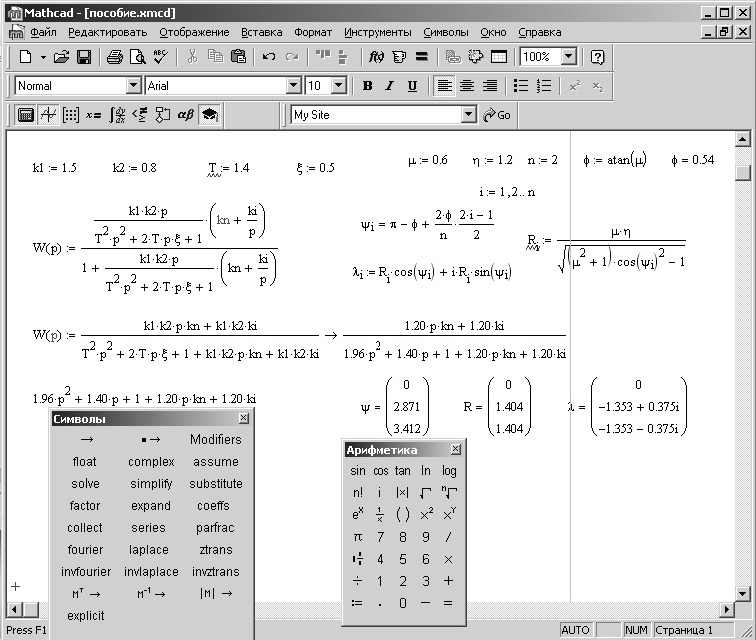

*Рис. 2.54. Распределение корней характеристического уравнения*

1. Сравниваем полученное уравнение с исходным характеристическим уравнением и приравниваем коэффициенты при равных степенях переменной *p*.
2. Из полученных выражений при помощи команды «solve,█→»Вычисляем значения соответствующих настроек ПИ-регулятора, которые составят: *k*п= 3,27; *k*и = 2,39.
3. Построим переходной процесс замкнутой системы для полученных значений настроек регулятора (рис. 2.55).
4. По полученному графику можно сделать вывод, что переходной процесс обладает удовлетворительными качествами, так как перерегулирование составляет примерно 13 % (что видно из графика на рис. 2.55).

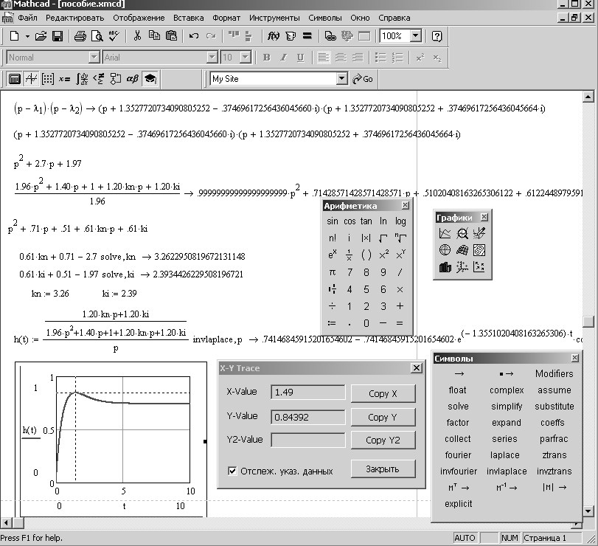

*Рис. 2.55. Расчет оптимальных настроек регулятора*

### 2.6.4. Контрольные вопросы

1. Определение оптимальной САУ.
2. Общая постановка задач оптимального управления.
3. Классификация задач оптимального управления.
4. Методы решения оптимизационных задач.
5. Какая задача решается при проектировании регулятора?
6. Какие показатели качества переходного процесса обычно учитываются при расчете оптимальных настроек регулятора?
7. Как степень устойчивости и колебательность влияют на область распределения корней характеристического уравнения?
8. Формулы для определения радиус-вектора, его угла и корней характеристического уравнения.
9. Методика расчета оптимальных настроек аналоговых регуляторов.

## 2.7. Лабораторная работа № 7. Построение переходных процессов

## цифровых систем управления

**Цель**: получение навыков особенностей расчета и анализа цифровых объектов и систем управления на примере построения переходных процессов.

### 2.7.1. Задание

На основе заданных передаточной функции объекта управления и регулятора, разработать математическую модель цифровой системы управления (ЦСУ). Уравнения модели представить в конечно-разностной форме. Рассчитать и построить переходной процесс для объекта управления и ЦСУ сравнить полученные результаты с аналитическими расчетами. Тип регулятора и передаточная функция объекта регулирования выбираются из табл. 2.13, в зависимости от варианта.

### 2.7.2. Теоретическая часть

Большинство технологических процессов современной промышленности с позиции управления валяются сложными объектами. Создание эффективных систем управления такими объектами на базе традиционных средств аналоговой техники, может быть связано со значительными трудностями, а в ряде случаев вообще невозможно. Поэтому в различных процессах целесообразнее применять цифровые схемы управления, включающие цифровые регуляторы. Цифровая техника не только заменяет аналоговые peгуляторы, но и реализует дополнительные функции, выполнявшиеся ранее другими устройствами, или совершенно новые функции.

Основой математического аппарата построения цифровых систем являются разностные схемы, описывающие функционирование дискретных систем, которые значительно проще с точки зрения их анализа и программной реализации, нежели дифференциальные уравнения, применяемые для описания непрерывных систем.

При малых тактах квантования (разбиения на промежутки) по времени разностные уравнения можно получить из дифференциальных путем их дискретизации. В частности дифференциалы можно заменить левыми или правыми разностями.

,

где *T*0 – длительность такта квантования.

 – правая разность







Для уравнения второго порядка: ,

где *u* – управляющее воздействие (вход объекта управления), *y*(*t*) – выходной сигнал, снимаемый с объекта управления, *T*1, *T*2 – постоянные времени интегрирования, *k* – коэффициент усиления.

Заменим дифференциалы конечными разностями:



Выделим из полученного выражения *y*i+1.

. Обозначим

, , , тогда уменьшив такт на 1

.

Для уравнения третьего порядка:

.

Заменим дифференциалы конечными разностями:



Выделим из полученного выражения *y*i+2.

.

Обозначим , ,  , тогда уменьшив такт на 2

.

В табл. 2.9 содержатся передаточные функции типовых динамических звеньев в аналоговой записи и соответствующие им формулы определения выходного сигнала в конечно-разностной форме.

В общем виде цифровой регулятор может быть представлен конечно-разностным уравнением некоторого порядка:

***,***

где *m* – порядок регулятора; *q*0, *q*1,…, *q*m – настройки цифрового регулятора, *e* – задание (входной сигнал регулятора), *u* – управляющее воздействие (выходной сигнал регулятора).

В табл. 2.10 приведены аналоговые зависимости и соответствующие им конечно-разностные выражения для основных законов регулирования.

Таблица 2.11

|  |  |  |  |  |
| --- | --- | --- | --- | --- |
| **Тип звена** | **Дифференциальное**  **уравнение** | **Аналоговая**  **передаточная функция** | **Выходной сигнал в конечных**  **разностях** | **Формулы для**  **определения**  **коэффициентов** |
| Идеальное  интегрирующее |  |  |  | , |
| Идеальное дифференцирующее |  |  |  |  |
| Реальное  интегрирующее |  |  |  | ***,*** , |
| Апериодическое 1-го  порядка |  |  |  | , |
| Апериодическое 2-го  порядка |  |  |  | ***, ,*** |

*Окончание таблицы 2.11*

|  |  |  |  |  |
| --- | --- | --- | --- | --- |
| Реальное  дифференцирующее |  |  |  | ***, .*** |
| Колебательное |  |  |  | ***, ,*** |
| Консервативное |  |  |  | ***, ,*** |

Таблица 2.12

|  |  |  |  |  |
| --- | --- | --- | --- | --- |
| **Тип регулятора** | **Дифференциальное уравнение** | **Конечно-разностная форма записи** | **Формулы для**  **определения**  **настроек** | **Ограничения на настройки** |
| Пропорциональный (П) |  |  |  | *q*0 > 0 |
| Интегральный (И) |  |  |  | 0 < *q*0 < 1 |
| Пропорционально-интегральный (ПИ) |  |  | ***,*** | *q*0 > 0, *q*1 < 0, *q*0 >⏐*q*1⏐ |
| Пропорционально-дифференциальный (ПД) |  |  | ***,*** | *q*0 > 0, *q*1 < 0, *q*0 >⏐*q*1⏐ |
| Пропорционально-интегрально-дифференциальный (ПИД) |  |  | ***, ,*** | *q*0 > 0, *q*2 > 0, *q*1 < 0, *q*0> *q*2, *q*0+ *q*1 + *q*2 > 0. |

**Построение переходных процессов объектов и систем цифрового управления.** Поведение объекта регулирования описывается дифференциальным уравнением *n*-го порядка:

.

Переходная характеристика является реакцией объекта на единичное ступенчатой воздействие, т.е. *u*(*t*) = 1(*t*) (рис. 2.56).

Построение переходного процесса объекта регулирования возможно с помощью численного решения системы уравнений:

*W*о(*p*)

*u*(*t*)

*y*(*t*)

*Рис. 2.56. Структурная схема объекта управления*



Представим данные уравнения в конечно-разностном виде, приняв, что объект управления описывается уравнением третьего порядка:

 *i* = 3, 4,…*n*.

, ,  .

Начальные условия: *u*i = 0, *y*i = 0, при *i* = 0, 2.

Построение переходного процесса замкнутой системы возможно с помощью численного решения системы дифференциальных уравнений, описывающих замкнутую систему цифрового управления (рис. 2.57):

*W*о(*p*)

*u*(*t*)

*y*(*t*)

*W*р(*p*)

*e*(*t*)

*g*(*t*)

*Рис. 2.57. Структурная схема замкнутой системы управления*



Представим данные уравнения в конечно-разностном виде, приняв, что объект управления описывается уравнением второго порядка:

 *i* = 2, 3,…*n*.

, ,  – настройки цифрового регулятора, , , . Начальные условия: *u*i = 0, *y*i = 0, при *i* = 0, 2.

### 2.7.3. Примеры расчета

**Пример 1**. Построить переходной процесс для объекта управления с передаточной функцией  в цифровом виде. Сравнить полученные результаты с аналитическим решением.

Характеристики объекта управления *k =* 2;– коэффициент усиления;

*T*1 = 0,1 с; *T*2 *=* 10,03 с – постоянные времени интегрирования.

**Решение:**

1. Представим передаточную функцию объекта регулирования в конечно-разностном виде (табл. 2.9):

апериодическое звено 2-го порядка: ,

где ******, ******, ******.

1. Запишем в цифровой форме математическую модель для определения переходного процесса объекта управления

*i* = 3, 4,…*n*. (*)

Начальные условия: *u*i = 0, *y*i = 0, при *i* = 0, 2.

1. Разработаем алгоритм расчета выходного сигнала объекта регулирования (рис. 2.58, а).
2. Введем в открытый документ MathCad исходные данные и формулы для расчета коэффициентов.

*Рис. 2.58. Алгоритмы расчета переходных процессов а) объекта;*

*б) цифровой системы управления*

начало

*u*i = 0,

*y*i = 0

0 <*i*< 3

3<*i*<300

*u*i = 1,

*y*i = (*)

*y*i

конец

начало

*u*i = 0,

*y*i = 0,

*e*i = 0.

0 <*i*< 3

3<*i*<300

*e*i = *g* – *y*i,

*u*i = (**),

*y*i = (**)

*y*i

конец

а

б

1. Составим функцию *f*(*a*1,*a*2,*b*) для получения искомого *y*i (рис. 2.59). Организуем цикл для присвоения начальных значений входному и выходному сигналам *u*i = 0, *y*i = 0, при *i* = 0, 2. После завершения первого цикла организуем второй, для расчета текущих значений входного и выходного сигналов, используя математическую модель (*). Рассчитанные значения *y*i сохраним в массиве *A*.
2. Вызов функции *f*(*a*1,*a*2,*b*) оформим под записанной программой *A*:= *f*(*a*1,*a*2,*b*).
3. Выведем полученные результаты в виде таблицы.
4. Для проверки полученных результатов запишем аналитическое выражение для определения переходной функции объекта управления  (рис. 2.53).
5. Построим переходную характеристику по аналитической зависимости *h*(*t*) и в этом же шаблоне графика численную зависимость *y*i((*i‑*2)⋅*T*0).
6. Сравнивая полученные графики, можно сделать вывод, что аналитическая и численная зависимость практически повторяют друг друга, т.е. численный метод решения адекватно описывает поведение объекта регулирования во времени.

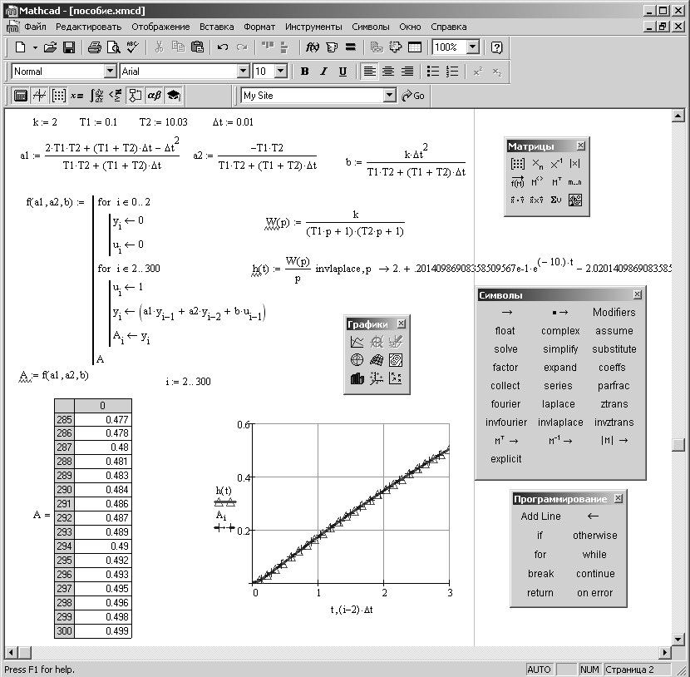

*Рис. 2.59. Построение переходного процесса объекта управления аналитическим и численным методами*

**Пример 2**. Построить переходной процесс для замкнутой системы управления, состоящей из объекта, с передаточной функцией  и ПИД-регулятора, представив уравнения замкнутой системы управления в конечно-разностном виде. Сравнить полученные результаты с аналитическим решением.

Характеристики объекта управления *k =* 1,8;– коэффициент усиления; *T* = 0,4 с; – постоянная времени интегрирования; *k*п = 5; *T*и*=*2,5; *T*д*=*0,8; – значения настроек аналогового ПИД-регулятора.

**Решение:**

1. Представим передаточную функцию объекта регулирования в конечно-разностном виде (табл. 2.9):

реальное интегрирующее звено: ******,

где **, , .**

1. Сигнал управления с ПИД регулятора в конечно-разностной форме запишется в виде (табл. 2.10):

******,

где ***, ,  –*** настройки цифрового ПИД-регулятора.

1. Входной сигнал регулятора – сигнал ошибки *e*i между заданным *g*i и текущим *y*i значениями, в цифровом виде описывается следующим выражением:

.

1. Запишем в цифровой форме математическую модель для определения переходного процесса замкнутой цифровой системы управления:

 *i* = 2, 3,…*n*. (**)

Начальные условия: *u*i = 0, *y*i = 0, при *i* = 0, 2. Сигнал задания *g*i = 1.

1. Разработаем алгоритм расчета выходного сигнала объекта регулирования (рис. 2.58, б).
2. Введем в открытый документ MathCad исходные данные и формулы для расчета коэффициентов и настроек регулятора.
3. Составим функцию *f*(*q*0,*q*1,*q*2) для получения искомого *y*i (рис. 2.58). Организуем цикл для присвоения начальных значений входному и выходному сигналам *u*i = 0, *y*i = 0, *e*i = 0, при *i* = 0, 2. После завершения первого цикла организуем второй, для расчета текущих значений сигналов рассогласования, управляющего и, используя математическую модель (**). Рассчитанные значения *y*i сохраним в массиве *A*.

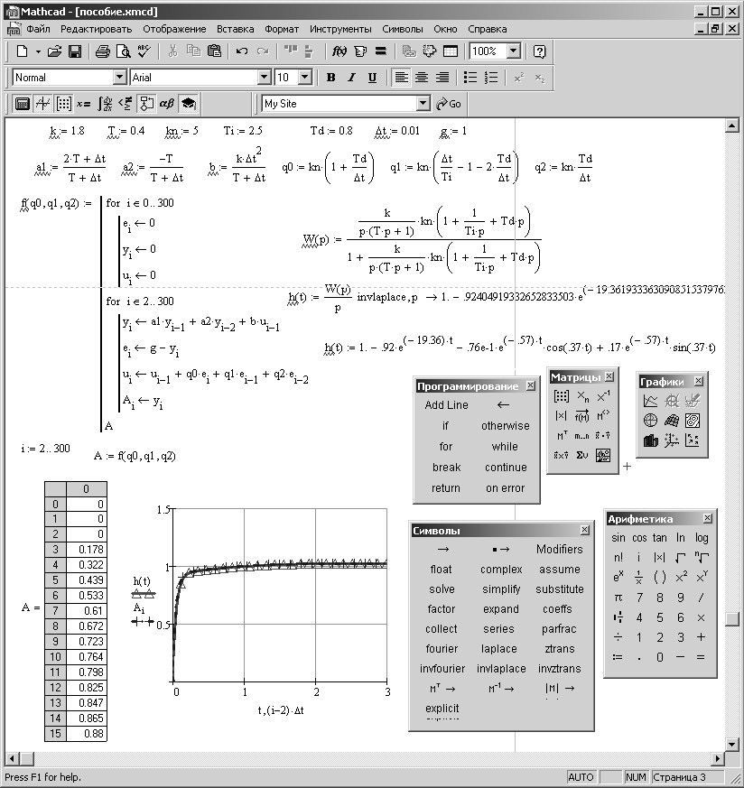

*Рис. 2.60. Построение переходного процесса замкнутой системы управления аналитическим и численным методами*

1. Вызов функции *f*(*q*0,*q*1,*q*2) оформим под записанной программой *A*:= *f*(*q*0,*q*1,*q*2).
2. Выведем полученные результаты в виде таблицы.
3. Для проверки полученных результатов запишем аналитическое выражение для определения переходной функции замкнутой системы управления  (рис. 2.60).
4. Построим переходную характеристику по аналитической зависимости *h*(*t*) и в этом же шаблоне графика численную зависимость *y*i((*i‑*2)⋅*T*0).
5. Сравнивая полученные графики, можно сделать вывод, что аналитическая и численная зависимость практически повторяют друг друга, т.е. численный метод решения адекватно описывает поведение замкнутой системы регулирования во времени.

### 2.7.4. Контрольные вопросы

1. В чем особенность математического анализа цифровых систем управления.
2. Особенности построения разностных схем для дифференциальных уравнений второго и третьего порядка.
3. Представление типовых динамических звеньев разностными уравнениями.
4. Получение конечно-разностных уравнений для цифровых П-, ПИ-регуляторов.
5. Получение конечно-разностных уравнений для цифровых ПД-, ПИД-регуляторов
6. Ограничения на настройки цифровых регуляторов.
7. Особенности построения переходных процессов для объектов цифрового управления.
8. Особенности построения переходных процессов для замкнутых систем цифрового управления.

### 2.7.5. Варианты задания

Таблица 2.13

|  |  |  |  |  |  |  |
| --- | --- | --- | --- | --- | --- | --- |
| **№ варианта** | **Характеристики объекта управления** | | | **Характеристики регулятора** | | |
| **Тип звена** | **Передаточная функция** | **Параметры** | **Тип** | **Передаточная функция** | **Настройки** |
| 1 | Апериодическое 1-го порядка |  | *k*= 4; *T* = 1,2 с. | ПИД |  | *k*п = 5; *T*и*=*2,5; *T*д*=*0,8 |
| 2 | Апериодическое 2-го порядка |  | *k*= 0,5; *T*1= 2,53 с; *T*2= 0,156 с. | ПИ |  | *k*п = 2; *T*и*=*2,5 |
| 3 | Идеальное интегрирующее |  | *k =* 2. | ПИ |  | *k*п = 0,5; *T*и*=*5 |
| 4 | Реальное интегрирующее |  | *k*= 3; *T* = 0,8 с. | ПД |  | *k*п = 5; *T*д*=*0,5 |
| 5 | Идеальное дифференцирующее |  | *k*= 4. | ПИД |  | *k*п = 2; *T*и*=*2,5; *T*д*=*3 |
| 6 | Реальное дифференцирующее |  | *k* = 1,2; *T* = 2,4 с. | ПИ |  | *k*п = 0,8; *T*и*=*6 |

*Окончание таблицы 2.13*

|  |  |  |  |  |  |  |
| --- | --- | --- | --- | --- | --- | --- |
| 7 | Колебательное |  | *k*= 0,5; *T* = 1,4 с; *ξ* = 0,8. | ПИД |  | *k*п = 3; *T*и*=*8; *T*д*=*0,8 |
| 8 | Консервативное |  | *k*= 1,5; *T* = 0,2 с. | ПД |  | *k*п = 2; *T*и*=*4 |
| 9 | Реальное дифференцирующее |  | *k*= 2,5; *T* = 3,5 с. | ПИД |  | *k*п = 2; *T*и*=*2; *T*д*=*3 |
| 0 | Апериодическое 1-го порядка |  | *k*= 1,4; *T* = 2,6 с. | ПД |  | *k*п = 2; *T*д*=*0,8 |

# 3. Практические рекомендации

# к выполнению курсовой работы

Задания курсовой работы охватывают ряд разделов курса, что обязывает студента систематически прорабатывать весь материал, а не отдельные разделы. Курсовая работа состоит из двух разделов, каждый из которых посвящен решению определенной задачи. Первый – теоретический, включает в себя вопрос по теории автоматического управления в соответствии с вариантом задания. Второй раздел посвящен расчетам системы автоматического регулирования (САР) которые выполняются по единым исходным данным. В первой части расчетов необходимо проанализировать характеристики объекта управления (рис. 3.2) состоящего из заданного набора типовых динамических звеньев, в соответствии с вариантом задания (табл. 3.1). То есть определить передаточную функцию, рассчитать и построить графически его временные и частотные характеристики, провести анализ устойчивости объекта различными методами. Вторая часть расчетов посвящена анализу системы автоматического регулирования (рис. 3.1), включающую объект регулирования и управляющее устройство – регулятор, который выбирается в зависимости от варианта задания (табл. 3.1). Аналогично определяются и строятся временные и частотные характеристики, исследуется устойчивость разомкнутой и замкнутой системы автоматического регулирования, а также оценивается качество переходных процессов в заданной замкнутой системе автоматического управления. Необходимо обратить внимание, что расчет запаса устойчивости замкнутой системы и анализ качества регулирования проводятся только в том случае, если замкнутая САР устойчива. Для повышения качества регулирования на заключительном этапе расчетной части курсовой работы, определяются оптимальные настройки регулятора, по полученным данным строится переходной процесс и делается вывод по результатам всей курсовой работы.

Тема расчетной части: «Исследование системы автоматического регулирования». Общая тема курсовой работы дополняется формулировкой теоретического вопроса. Например: «Исследование системы автоматического регулирования. Управление по возмущению».

Для выполнения курсовой работы целесообразно использовать стандартные или предметно-ориентированные программные комплексы, такие как Excel, MathCad, MathLab и др.

Текст пояснительной записки необходимо излагать ясно, точно и полно. Решение задач представлять со всеми промежуточными преобразованиями и объяснениями. Руководствоваться необходимо образцами решения задач, представленными в методических указаниях. Необходимые графические материалы должны быть оформлены грамотно, и исчерпывающе отражать результаты решения поставленных задач. Небрежность в ответах и оформлении недопустима.

## 3.1. Задание на курсовую работу

### 3.1.1. Теоретический вопрос

Вариант вопроса выбирается в соответствии с порядковым номером студента по алфавитному списку.

1. В чем заключается основная задача управления.
2. Три основных принципа управления.
3. Законы регулирования.
4. Преобразование Лапласа.
5. Классификация систем управления.
6. Основные типовые управляющие и возмущающие воздействия.
7. Особенности систем стабилизации.
8. Особенности следящих систем.
9. Временные характеристики САР.
10. Типовые динамические звенья.
11. Частотные характеристики САР.
12. Критерий устойчивости Ляпунова.
13. Аналитические критерий Рауса устойчивости САР.
14. Критерий устойчивости Рауса-Гурвица.
15. Частотный критерий Найквиста устойчивости САР.
16. Частотный критерий устойчивости Михайлова.
17. Разомкнутый принцип управления.
18. Замкнутый принцип управления.
19. Правила преобразования структурных схем.
20. Понятие обратной связи в теории управления.
21. Показатели качества переходных процессов.
22. Управление по возмущению.
23. Передаточная функция.
24. Анализ устойчивости систем непосредственно по характеру переходного процесса.
25. Классификация переходных процессов.
26. Типовые статические звенья.
27. Типовые звенья интегрирующего типа.
28. Типовые звенья дифференцирующего типа.
29. Особые динамические звенья.
30. Основные понятия теории управления.
31. Структурные схемы.
32. Понятие устойчивости САР.
33. Исследование устойчивости систем с запаздыванием.
34. Общая постановка задач оптимального управления.
35. Классификация и методы решения задач оптимального управления.

### 3.1.2. Практическое задание

Исследовать заданную САР (рис. 3.1), объект регулирования которой состоит из звеньев (табл. 3.1) с соответствующими характеристиками (табл. 3.2) и задается структурной схемой (рис. 3.2). Регулятор, его передаточная функция и численные значения настроек выбираются в зависимости от варианта по табл. 3.1, 3.2.

*x*(*p*)

*y*(*p*)

объект

регулятор

*W*ос(*p*)=1

≈

место разрыва

Рис. 3.1. Структурная схема САР

*x*(*p*)

*W*1(*p*)

*W*2(*p*)

*y*(*p*)

Рис. 3.2. Структурная схема объекта регулирования

Для создания общей методики расчета различных систем автоматического регулирования было введено понятие динамического звена. Под динамическим звеном понимают устройство любого физического вида и конструктивного исполнения, описываемое дифференциальным уравнением не выше 2-го порядка. Система автоматического регулирования состоит из набора типовых динамических звеньев.

В работе рассматриваются следующие звенья:

1. Идеальное интегрирующее: .
2. Реальное интегрирующее: .
3. Апериодическое 1-го порядка: .
4. Апериодическое 2-го порядка: .
5. Реальное дифференцирующее: .
6. Колебательное (0 < *ξ* < 1): .
7. Консервативное: .
8. Изодромное звено 1-го порядка: .
9. Идеальное форсирующее звено 1-го порядка: .
10. Звено запаздывания: ,

где *k* – коэффициент усиления звена, *T* – постоянная времени интегрирования, с, *ξ* – коэффициент затухания колебаний; *τ* – время запаздывания, с; *p* – комплексная переменная.

И регуляторы:

1. П-регулятор (пропорциональный) ;
2. ПИ-регулятор (пропорционально-интегральный): ;
3. ПД-регулятор (пропорционально-дифференциальный): ;
4. ПИД-регулятор (пропорционально-интегрально-дифференциальный): .

Набор звеньев, в составе двух и тип регулятора, выбирается из табл. 1, по последней цифре шифра зачетной книжки студента.

Таблица 3.1

Выбор звеньев и регулятора в соответствии с вариантом

|  |  |  |  |  |  |  |  |  |  |  |
| --- | --- | --- | --- | --- | --- | --- | --- | --- | --- | --- |
| **Тип звена/регулятора** | **Варианты** | | | | | | | | | |
| **0** | **1** | **2** | **3** | **4** | **5** | **6** | **7** | **8** | **9** |
| Идеальное интегрирующее | + |  |  |  |  |  | + |  |  |  |
| Реальное интегрирующее |  | + |  |  |  |  |  |  |  | + |
| Апериодическое 1-го порядка |  |  | + |  |  |  |  |  | + |  |
| Апериодическое 2-го порядка | + |  |  |  |  | + |  |  |  |  |
| Реальное дифференцирующее |  | + |  |  | + |  |  |  |  |  |
| Колебательное |  |  |  | + |  |  | + |  |  |  |
| Консервативное |  |  | + |  |  |  |  | + |  |  |
| Изодромное 1-го порядка |  |  |  |  |  | + |  | + |  |  |
| Форсирующее 1-го порядка |  |  |  | + |  |  |  |  |  | + |
| Запаздывания |  |  |  |  | + |  |  |  | + |  |
| П-регулятор |  |  |  |  | + |  |  |  | + |  |
| ПИ-регулятор |  |  | + |  |  |  |  |  |  | + |
| ПД-регулятор | + |  |  |  |  | + | + |  |  |  |
| ПИД-регулятор |  | + |  | + |  |  |  | + |  |  |

Параметры звеньев и регулятора выбираются из табл. 3.2 по заданному варианту, который определяется предпоследней цифрой шифра зачетной книжки.

Показатели переходного процесса для расчета оптимальных настроек регулятора выбираются из табл. 3.3 по последней цифре шифра зачетной книжки.

Таблица 3.2

Численные значения параметров звеньев и регулятора

|  |  |  |  |  |  |  |  |  |  |  |
| --- | --- | --- | --- | --- | --- | --- | --- | --- | --- | --- |
| **Тип звена/**  **регулятора** | **№ варианта** | | | | | | | | | |
| **1** | **2** | **3** | **4** | **5** | **6** | **7** | **8** | **9** | **0** | |
| 1 | *k*=1,2 | *k*=0,9 | *k*=2,5 | *k*=2 | *k*=2,1 | *k*=3 | *k*=1 | *k*=0,6 | *k*=5 | *k*=0,7 | |
| 2 | *k*=0,9  *T*=2 с | *k*=2  *T*=0,9 с | *k*=1,4  *T*=0,5 с | *k*=0,9  *T*=0,8 с | *k*=1,2  *T*=0,5 с | *k*=2,1  *T*=1,4 с | *k*=1,5  *T*=1,4 с | *k*=0,6  *T*=2 с | *k*=0,9  *T*=3 с | *k*=1  *T*=1,2 с | |
| 3 | *k*=0,8  *T*=1 с | *k*=0,9  *T*=0,3 с | *k*=1,2  *T*=2 с | *k*=0,7  *T*=0,9 с | *k*=1  *T*=0,8 с | *k*=1,3  *T*=1,2 с | *k*=1,3  *T*=1,3 с | *k*=0,9  *T*=3 с | *k*=1,8  *T*=1 с | *k*=3  *T*=1,5 с | |
| 4 | *k*=0,5  *T*1=1 с  *T*2=1,2 с | *k*=0,8  *T*1=2 с  *T*2=1 с | *k*=2  *T*1=2 с  *T*2=3 с | *k*=1,3  *T*1=2 с  *T*2=1 с | *k*=0,9  *T*1=1,5 с  *T*2=2,4 с | *k*=0,85  *T*1=3 с  *T*2=2 с | *k*=0,9  *T*1=2 с  *T*2=1 с | *k*=1,9  *T*1=4 с  *T*2=2 с | *k*=1,8  *T*1=6 с  *T*2=5 с | *k*=3  *T*1=2 с  *T*2=4 с | |
| 5 | *k*=1,1  *T*=1,2 с | *k*=1,1  *T*=2 с | *k*=1,1  *T*=2 с | *k*=0,9  *T*=1,1 с | *k*=1,3  *T*=1,2 с | *k*=0,9  *T*=0,9 с | *k*=0,8  *T*=0,5 с | *k*=3  *T*=2 с | *k*=2,5  *T*=3 с | *k*=1,5  *T*=2 с | |
| 6 | *k*=1,5  *T*=0,5 с  *ξ* =0,3 | *k*=1,2  *T*=2 с  *ξ* =0,1 | *k*=0,6  *T*=1,2 с  *ξ* =0,5 | *k*=1  *T*=2 с  *ξ* =0,4 | *k*=0,5  *T*=2,5 с  *ξ* =0,3 | *k*=0,8  *T*=1,2 с  *ξ* =0,5 | *k*=1,2  *T*=1,3 с  *ξ* =0,4 | *k*=0,7  *T*=2 с  *ξ* =0,8 | *k*=0,5  *T*=3 с  *ξ* =0,6 | *k*=5  *T*=3 с  *ξ* =0,8 | |
| 7 | *k*=1  *T*=2,5 с | *k*=1,5  *T*=1,5 с | *k*=1,2  *T*=1,3 с | *k*=2  *T*=2,5 с | *k*=1,3  *T*=0,3 с | *k*=0,9  *T*=0,8 с | *k*=1,2  *T*=1,5 с | *k*=2,5  *T*=2 с | *k*=1,2  *T*=3 с | *k*=0,8  *T*=2 с | |
| 8 | *k*=0,4  *T*=2,5 с | *k*=0,6  *T*=1,6 с | *k*=0,9  *T*=1,9 с | *k*=3  *T*=2,8 с | *k*=1,2  *T*=1,2 с | *k*=0,7  *T*=0,9 с | *k*=1,4  *T*=0,8 с | *k*=1  *T*=3 с | *k*=2  *T*=2 с | *k*=5  *T*=4 с | |
| 9 | *k*=0,9  *T*=2 с | *k*=0,7  *T*=1,7 с | *k*=0,95  *T*=1,8 с | *k*=3  *T*=3,3 с | *k*=0,9  *T*=2 с | *k*=2  *T*=2,3 с | *k*=1,3  *T*=1,3 с | *k*=1,8  *T*=4 с | *k*=3  *T*=2 с | *k*=1,5  *T*=3 с | |
| 10 | *k*=0,5  *τ* =1 с | *k*=0,6  *τ* =1,5 с | *k*=1  *τ* =2 с | *k*=0,7  *τ* =3 с | *k*=0,8  *τ* =0,7 с | *k*=2  *τ* =2,5 с | *k*=1,2  *τ* =1,5 с | *k*=1,3  *τ* =2 с | *k*=0,9  *τ* =2 с | *k*=3  *τ* =2 с | |

Окончание таблицы 3.2

|  |  |  |  |  |  |  |  |  |  |  |
| --- | --- | --- | --- | --- | --- | --- | --- | --- | --- | --- |
| П | *k*п=2 | *k*п=1,8 | *k*п=2,5 | *k*п=0,6 | *k*п=5 | *k*п=4 | *k*п=3,2 | *k*п=4,4 | *k*п=1,5 | *k*п=2,6 |
| ПИ | *k*п=5  *k*и=0,5 | *k*п=3  *k*и=1,5 | *k*п=2  *k*и=3 | *k*п=0,5  *k*и=2,5 | *k*п=5  *k*и=4 | *k*п=2  *k*и=0,6 | *k*п=4  *k*и=2 | *k*п=2  *k*и=2 | *k*п=5  *k*и=2 | *k*п=2  *k*и=4 |
| ПД | *k*п=8  *k*д=15 | *k*п=2  *k*д=1,5 | *k*п=4  *k*д=3 | *k*п=5  *k*д=5 | *k*п=3  *k*д=2,5 | *k*п=1,5  *k*д=0,4 | *k*п=4  *k*д=1,5 | *k*п=5  *k*д=3 | *k*п=2  *k*д=1,5 | *k*п=6  *k*д=3,5 |
| ПИД | *k*п=2  *k*и=0,2  *k*д=5 | *k*п= 5  *k*и=2  *k*д=2,5 | *k*п=4  *k*и=3  *k*д=0,5 | *k*п=6  *k*и=0,6  *k*д=2 | *k*п=5  *k*и=4  *k*д=0,8 | *k*п=2  *k*и=0,8  *k*д=0,4 | *k*п=1,2  *k*и=2  *k*д=0,5 | *k*п=3  *k*и=3  *k*д=3 | *k*п=2  *k*и=4  *k*д=1,5 | *k*п=5  *k*и=3  *k*д=2 |

Таблица 3.3

Показатели переходного процесса

|  |  |  |  |  |  |  |  |  |  |  |
| --- | --- | --- | --- | --- | --- | --- | --- | --- | --- | --- |
| Показатели переходного процесса | Варианты | | | | | | | | | |
| 0 | 1 | 2 | 3 | 4 | 5 | 6 | 7 | 8 | 9 |
| Степень устойчивости *η* | 2 | 1,8 | 1,6 | 2,2 | 2,4 | 2,5 | 1,5 | 2 | 2,6 | 1,8 |
| Колебательность *μ* | 0,2 | 0,4 | 0,6 | 0,8 | 0,9 | 0,7 | 0,5 | 0,3 | 0,1 | 0,6 |

## 3.2. Выполнение теоретического задания

Перед ответом на первый вопрос необходимо повторить теоретический материал, используя рекомендуемую литературу, представленную в заключительном разделе методических указаний и курс лекций. Далее грамотно и аккуратно составить краткий ответ и занести в пояснительную записку с необходимыми таблицами, рисунками и пояснениями к ним.

## 3.3. Выполнение практического задания

Преобразования, расчеты и построение графиков практического задания, целесообразнее проводить с использованием предметно-ориентированной математической системы Mathcad.

### 3.3.1. Определение передаточных функций объекта

### и системы управления

Основываясь на теоретическом материале и примерах, рассмотренных в п. 2.2.2 необходимо проанализировать структурные схемы заданного объекта и системы управления и составить соответствующие передаточные функции *W*о(*p*) для объекта управления (рис. 3.2), *W*рс(*p*) для разомкнутой системы управления и *W*зс(*p*) для замкнутой системы управления (рис. 3.1).

### 3.3.2.Расчет и построение временных характеристик объекта

### и системы управления

Используя примеры, п. 2.2.3. и теоретический материал, п. 2.2.2, определить переходную и импульсную функции для объекта, разомкнутой и замкнутой систем управления, по полученным результатам построить временные характеристики.

### 3.3.3. Построение частотных характеристик

На следующем этапе для объекта, разомкнутой и замкнутой системы автоматического регулирования определяются и строятся амплитудно-фазовая частотная характеристика (АФЧХ), амплитудно-частотная характеристика (АЧХ) и фазо-частотная характеристика (ФЧХ). В качестве вспомогательных материалов использовать теорию и примеры пп. 2.3.2, 2.3.3.

### 3.3.4. Оценка устойчивости объекта и систем управления

Оценка устойчивости проводится по переходной характеристике, критерию Ляпунова, алгебраическому критерию Рауса-Гурвица, частотному критерию Михайлова. Для замкнутой системы дополнительно устойчивость исследуется амплитудно-фазовым критерием Найквиста, после чего для устойчивых систем рассчитывается запас устойчивости по амплитуде и фазе.

Для объектов и систем, содержащих звенья запаздывания, устойчивость определяется по переходной характеристике и критерием Найквиста для замкнутых систем с запаздыванием.

При выполнении данного раздела использовать теоретический материал и примеры, представленные в пп. 2.4.2, 2.4.3, 2.5.3.

### 3.3.5. Исследование качества переходных процессов замкнутых

### систем автоматического регулирования

Данный раздел выполняется для устойчивых замкнутых систем управления. За основу взять теорию и примеры пп. 2.5.2, 2.5.3

### 3.3.6. Расчет оптимальных настроек аналогового регулятора

Для заданных показателей переходного процесса, табл. 3.3, необходимо рассчитать оптимальные настройки аналогового регулятора, используя теоретический материал и примеры пп. 2.6.2, 2.6.3.

Для полученных настроек построить переходной процесс и оценить его качество. Сравнить результаты с оценками качества при заданных настройках. Сделать соответствующий вывод.

### 3.3.7. Выводы

В заключении необходимо сделать выводы по проведенным расчетам. Выводы составляются тезисно (по пунктам), в соответствии с результатами каждого этапа работы.

## 3.4. Правила оформления пояснительной записки

Отчет должен оформляться на стандартных листах бумаги формата А4.

Отчет должен содержать:

1. титульный лист с названием предмета, темы курсовой работы, группы и фамилии студента, должности и фамилии преподавателя, принимающего курсовую работу;
2. задание, в соответствие с вариантом, выданным преподавателем;
3. ответ на теоретический вопрос;
4. последовательное описание этапов выполнения расчетного задания с необходимыми пояснениями и графиками;
5. соответствующие выводы;
6. список использованных литературных источников.

# 4. Литература

**Основная литература**

1. Антонов А. В. Системный анализ [Электронный ресурс]: рек. в качестве учебника для студентов высших учебных заведенийучебник / А.В. Антонов. — 4-е изд., перераб. и доп. — М. : ИНФРА-М, 2018. — 366 с. - ЭБС "Знаниум". - http://znanium.com/bookread2.php?book=973927

2. Системный анализ в управлении [Электронный ресурс]: рек. УМС по направлению подготовки «Прикладная информатика» Федерального учебно-методического объединения в качестве учебного пособия / О.В. Булыгина, А.А. Емельянов, Н.З. Емельянова [и др.] ; под ред. д-ра экон. наук, проф. А.А. Емельянова. — 2-е изд., перераб. и доп. — М. : ФОРУМ : ИНФРА-М, 2017. — 450 с. - ЭБС "Знаниум"" .- http://znanium.com/bookread2.php?book=900361

**Дополнительная литература**

1. Ягодкин А. С. Системный анализ и теория управления [Электронный ресурс] : лабораторный практикум для студентов по направлению подготовки 09.03.02 - Информационные системы и технологии / А. С. Ягодкин, Ю. С. Сербулов, Е. А. Шипилова; ВГЛТУ. - Воронеж, 2017. - 178 с. - ЭБС ВГЛТУ.

2. Лапшина М. Л. Системный анализ и теория управления [Электронный ресурс] : методические указания для самостоятельной работы студентов по направлению подготовки 09.03.02 - Информационные системы и технологии / М. Л. Лапшина; ВГЛТУ. - Воронеж, 2016. - 6 с. - ЭБС ВГЛТУ.

3. Лапшина, М. Л. Системный анализ и теория управления [Текст] : учебное пособие / М. Л. Лапшина; ВГЛТУ. - Воронеж, 2016. - 119 с. - ЭБС ВГЛТУ.

ДЛЯ ЗАМЕТОК

ЛАБОРАТОРНЫЙ ПРАКТИКУМ

ПО дисциплине

«СИСТЕМНЫЙ АНАЛИЗ И ТЕОРИЯ УПРАВЛЕНИЯ»

Александр Сергеевич ЯГОДКИН

Валентина Ивановна АНЦИФЕРОВА